
Қазақстан Республикасы Үкіметінің құрылымына кіретін кейбір мемлекеттік органдардың ведомстволық наградалары туралы
Қазақстан Республикасы Үкіметінің 2011 жылғы 15 желтоқсандағы № 1539 Қаулысы.
Мемлекеттік рәміздер және Қазақстан Республикасының Президентіне тікелей бағынатын және есеп беретін кейбір мемлекеттік органдардың, Қазақстан Республикасы Конституциялық Кеңесінің, құқық қорғау органдарының, соттардың, Қарулы Күштердің, басқа да әскерлер мен әскери құралымдардың ведомстволық және оларға теңестірілген өзге де наградаларының геральдикасы мәселелері туралы" Қазақстан Республикасы Президентінің 2011 жылғы 30 қыркүйектегі № 155 Жарлығының 7-тармағын іске асыру мақсатында Қазақстан Республикасының Үкіметі ҚАУЛЫ ЕТЕДІ:
Ескерту. Кіріспе жаңа редакцияда - ҚР Үкіметінің 18.03.2021 № 145 (алғашқы ресми жарияланған күнінен кейін күнтізбелік он күн өткен соң қолданысқа енгізіледі) қаулысымен.
1. Қоса беріліп отырған:
1) Қазақстан Республикасы Үкіметінің құрылымына кіретін кейбір мемлекеттік органдардың ведомстволық наградаларымен марапаттау (ведомстволық наградалардан айыру) қағидалары бекітілсін;
2) Қазақстан Республикасы Үкіметінің құрылымына кіретін кейбір мемлекеттік органдардың ведомстволық наградаларының тізбесі мен сипаттамалары бекітілсін.
2. Ведомстволық наградаларды, сондай-ақ тиісті куәліктерді дайындау жөніндегі шығыстар республикалық бюджетте тиісті мемлекеттік органның қызметін қамтамасыз етуге көзделетін қаражат есебінен және шегінде жүзеге асырылады.
3. Тізбеде көрсетілген мемлекеттік органдар Қазақстан Республикасы Әділет министрлігімен бірлесіп, бір ай мерзімде нормативтік құқықтық актілерді осы қаулыға сәйкес келтірсін және оны іске асыру бойынша өзге де шаралар қабылдасын.
4. Мыналардың күші жойылды деп танылсын:
1) "Қазақстан Республикасы дипломатиялық қызметінің ведомстволық наградалары туралы" Қазақстан Республикасы Үкіметінің 2003 жылғы 20 қаңтардағы № 57 қаулысы (Қазақстан Республикасының ПҮАЖ-ы, 2003 ж., № 2, 21-құжат);
2) "Қазақстан Республикасы Үкіметінің 2003 жылғы 20 қаңтардағы № 57 қаулысына өзгерістер мен толықтырулар енгізу туралы" Қазақстан Республикасы Үкіметінің 2007 жылғы 14 желтоқсандағы № 1234 қаулысы (Қазақстан Республикасының ПҮАЖ-ы, 2007 ж., № 47, 563-құжат).
5. Осы қаулы қол қойылған күнінен бастап қолданысқа енгізіледі.
Қазақстан Республикасының
Премьер-Министрі | К. Мәсімов

Қазақстан Республикасы
Үкіметінің
2011 жылғы 15 желтоқсандағы
№ 1539 қаулысымен
бекітілген
Қазақстан Республикасы Үкіметінің құрылымына кіретін кейбір мемлекеттік органдардың ведомстволық наградаларымен марапаттау (ведомстволық наградаларынан айыру) қағидалары
Ескерту. Қағида жаңа редакцияда - ҚР Үкіметінің 10.12.2015 № 992 қаулысымен.
1. Жалпы ережелер
1. Осы Қазақстан Республикасы Үкіметінің құрылымына кіретін кейбір мемлекеттік органдардың ведомстволық наградаларымен марапаттау (ведомстволық наградаларынан айыру) қағидалары (бұдан әрі – Қағидалар) Қазақстан Республикасы Үкіметінің құрылымына кіретін мемлекеттік органдардың ведомстволық наградаларымен марапаттаудың (ведомстволық наградаларынан айырудың), қызметкерлерді көтермелеу мен ынталандырудың бірыңғай тәртібі мен қағидаттарын айқындайды.
2. Ведомстволық наградалар қызметтік міндеттерін үлгілі орындағаны, шығармашылық белсенділігі, мінсіз қызметі, еңбек қызметінде басқа да жетістіктері мен өзге де сіңірген еңбегі үшін қызметкерлердің, жұмыскерлердің және өзге де тұлғалардың еңбектерін көтермелеу және ынталандыру нысандарының бірі болып табылады.
3. Мыналар: медальдар, төсбелгілер ведомстволық наградалар болып табылады.
4. Мемлекеттік рәміздердің (Мемлекеттік Ту және Мемлекеттік Елтаңба) бейнесі ведомстволық наградалардың элементі немесе геральдикалық негізі ретінде пайдаланылмайды.
Бұл талап Қазақстан Республикасының заңнамасына сәйкес мемлекеттік рәміздер бейнесі пайдаланылатын объектілер бейнесі ведомстволық наградалардың геральдикалық негізінің құрамдас бөлігі болып табылатын жағдайға қолданылмайды.
2. Ведомстволық наградалармен марапаттау (ведомстволық наградалардан айыру) тәртібі
5. Қазақстан Республикасы Үкіметінің құрылымына кіретін мемлекеттік органдардың қызметкерлерін, жұмыскерлерін және өзге де адамдарын ведомстволық наградалармен марапаттау (ведомстволық наградалардан айыру) туралы ұсынысқа (бұдан әрі – ведомстволық наградалармен марапаттау (ведомстволық наградалардан айыру) туралы ұсыныс) олардың басшылары бастамашылық етіп, орталық мемлекеттік органның кадр қызметіне тиісті ұсыныстар жібереді.
Қазақстан Республикасының азаматтарын, шетелдіктерді және азаматтығы жоқ адамдарды ведомстволық наградалармен марапаттау (ведомстволық наградалардан айыру) туралы ұсыныстарға орталық мемлекеттік органның кадр қызметіне тиісті ұсыныстарды жіберетін Қазақстан Республикасы Үкіметінің құрылымына кіретін орталық мемлекеттік органдардың, олардың құрылымдық, ведомстволық және аумақтық бөлімшелерінің басшылары бастамашылық етеді.
6. Ведомстволық наградалармен марапаттау туралы ұсыныстар мемлекеттік, кәсіби, өзге де мерекелер мен мерейтой күндерін мерекелеу жағдайы, Қазақстан Республикасының заңнамасында белгіленген еңбек сіңірген жылдарға жетуі бойынша қаралады.
Ведомстволық наградалармен марапаттау туралы ұсыныстар сіңірген өзге де еңбегі үшін ерекше жағдайларда да енгізіледі.
7. Ведомстволық наградалармен марапаттау туралы мәселені шешу үшін мемлекеттік, кәсіби, өзге де мерекелер мен мерейтой күндерін мерекелеуге дейін, 2 айдан кешіктірмей кадр қызметіне мынадай құжаттар ұсынылады:
1) ведомстволық наградалармен марапаттау туралы ұсыныс;
2) осы Қағидаларға 1-қосымшаға сәйкес нысан бойынша белгіленген үлгідегі наградтау қағазы.
Ескерту. 7-тармақ жаңа редакцияда – ҚР Үкіметінің 17.01.2018 № 17 қаулысымен.
8. Ведомстволық наградалар жөніндегі комиссияның (бұдан әрі – Комиссия) қарауына ведомстволық наградалардан айыру туралы мәселені енгізу үшін:
1) мемлекеттік органның беделін түсіретін теріс қылық жасағаны, қызметтік борышын өрескел бұзғаны үшін жұмыстан босату;
2) соттың заңды күшіне енген айыптау үкімінің болуы негіз болып табылады.
9. Ведомстволық наградалармен марапатталған адамдар тиісті ведомстволық наградалардан осы Қағидаларда көзделген тәртіппен айырылады.
10. Ведомстволық наградалардан айыру туралы мәселені шешу үшін кадр қызметіне мынадай құжаттар ұсынылады:
1) айыру туралы ұсыныс;
2) мемлекеттік органдардың беделін түсіретін теріс қылық жасағаны, қызметтік борышын өрескел бұзғаны үшін жұмыстан шығарылғаны туралы бұйрықтың көшірмесі немесе соттың заңды күшіне енген айыптау үкімінің көшірмесі.
11. Кадр қызметі қажетті құжаттарды дайындайды және ведомстволық наградалармен марапаттау (ведомстволық наградалардан айыру) туралы мәселені Комиссияның қарауына енгізеді.
Комиссия ведомстволық наградалармен марапаттауға (ведомстволық наградалардан айыруға) объективтi көзқарасты қамтамасыз ету үшiн осы қаулымен бекiтiлген Қазақстан Республикасы Үкiметiнiң құрылымына кiретiн кейбiр мемлекеттiк органдардың ведомстволық наградаларының тiзбесiнде айқындалған орталық мемлекеттiк органдарда – аппарат басшысының, ал сыртқы саяси қызмет саласында басшылықты жүзеге асыратын мемлекеттік органда мемлекеттік орган басшысының бұйрығымен тұрақты негiзде құрылады.
Ескерту. 11-тармаққа өзгеріс енгізілді - ҚР Үкіметінің 18.03.2021 № 145 (алғашқы ресми жарияланған күнінен кейін күнтізбелік он күн өткен соң қолданысқа енгізіледі) қаулысымен.
12. Комиссия шешімді ашық дауыс беру арқылы алқалы түрде ведомстволық наградалармен марапаттау (ведомстволық наградалардан айыру) туралы ұсыныс енгізілген сәттен бастап бір айдың ішінде қабылдайды. Егер Комиссия мүшелері дауысының жалпы санының көпшілігі дауыс берген жағдайда, шешім қабылданды деп есептеледі. Комиссия шешімдері хаттамамен ресімделеді. Дауыстар тең болған жағдайда Комиссия төрағасы дауыс берген шешім қабылданды деп есептеледі.
13. Комиссия хаттамамен ресімделетін мына шешімдердің бірін қабылдайды:
1) ведомстволық наградалармен марапаттау (ведомстволық наградалардан айыру) туралы ұсынысты қанағаттандыру;
2) ведомстволық наградалармен марапаттау (ведомстволық наградалардан айыру) туралы ұсынысты қабылдамау;
3) ведомстволық наградалармен марапаттау (ведомстволық наградалардан айыру) туралы ұсынысты материалдарды қосымша ресімдеу үшін кері қайтару.
14. Орталық мемлекеттік органның аппарат басшысы, ал сыртқы саяси қызмет саласында басшылықты жүзеге асыратын мемлекеттік органда мемлекеттік органның басшысы Комиссия шешім шығарған кезден бастап күнтізбелік 10 күн ішінде:
1) Комиссия шешімінің негізінде;
2) осы мәселе Мемлекет басшысының актілерінен туындаған жағдайда оны Комиссия қарауына шығармай, ведомстволық наградалармен марапаттау (ведомстволық наградалардан айыру) туралы бұйрық шығарады.
Ескерту. 14-тармақ жаңа редакцияда - ҚР Үкіметінің 18.03.2021 № 145 (алғашқы ресми жарияланған күнінен кейін күнтізбелік он күн өткен соң қолданысқа енгізіледі) қаулысымен.
15. Ведомстволық наградадан айырылған адам оны мемлекеттiк органның аппарат басшысының, ал сыртқы саяси қызмет саласында басшылықты жүзеге асыратын мемлекеттік органда мемлекеттік орган басшысының тиiстi бұйрығы қабылданған күннен бастап бiр ай iшiнде мемлекеттiк органға қайтарады.
Ескерту. 15-тармақ жаңа редакцияда - ҚР Үкіметінің 18.03.2021 № 145 (алғашқы ресми жарияланған күнінен кейін күнтізбелік он күн өткен соң қолданысқа енгізіледі) қаулысымен.
16. Ведомстволық наградаларды тапсыру салтанатты жағдайда жүргізіледі және марапатталушының өзіне табыс етіледі.
17. Ведомстволық наградаларды табыстауды орталық мемлекеттiк органның аппарат басшысы, ал сыртқы саяси қызмет саласында басшылықты жүзеге асыратын мемлекеттік органда мемлекеттік орган басшысы немесе оның тапсырмасы бойынша басқа да лауазымды адамдар жүргiзедi.
Ескерту. 17-тармақ жаңа редакцияда - ҚР Үкіметінің 18.03.2021 № 145 (алғашқы ресми жарияланған күнінен кейін күнтізбелік он күн өткен соң қолданысқа енгізіледі) қаулысымен.
18. Әрбiр марапатталушыға ведомстволық наградаларды табыстаумен бiр мезгiлде осы Қағидаларға 2-қосымшаға сәйкес нысан бойынша мемлекеттiк органның аппарат басшысы, ал сыртқы саяси қызмет саласында басшылықты жүзеге асыратын мемлекеттік органда мемлекеттік орган басшысы қол қойған тиiстi куәлiк берiледi.
Ескерту. 18-тармақ жаңа редакцияда - ҚР Үкіметінің 18.03.2021 № 145 (алғашқы ресми жарияланған күнінен кейін күнтізбелік он күн өткен соң қолданысқа енгізіледі) қаулысымен.
19. Дәрежелерi бар наградаларды қоспағанда, бiр наградамен қайта марапаттауға жол берілмейді.
20. Дәрежелері бар ведомстволық наградалармен марапаттау төменгi дәрежеден жоғарыға қарай сатыланып жүргiзiледi. Алдыңғы дәрежелi ведомстволық награданы алмаса, одан жоғары дәрежелi ведомстволық наградамен марапаттауға жол берiлмейдi.
21. Ведомстволық наградалардың жоғары дәрежелiсі I дәрежелі болып табылады.
22. Медальдар кеуденің сол жағына тағылады, Қазақстан Республикасының мемлекеттiк наградалары болған кезде олар солардан кейiн орналасады.
Төсбелгілер кеуденің оң жағына тағылады. Нысаны және өлшемі бойынша медальдарға арналған тағандарға сәйкес келетін тағандар болған жағдайда төсбелгілер кеуденің сол жағына тағылады.
3. Ведомстволық наградалармен марапаттау негіздемелері "Қазақстан Республикасының сыртқы саясатына қосқан үлесі үшін" медалі
23. "Қазақстан Республикасының сыртқы саясатына қосқан үлесі үшін" медалімен қызметкерлер қызметтік мiндеттерiн үлгiлi атқарғаны, орындаған тапсырмаларының жоғары сапасы, бастамашылдығы, шығармашылық белсендiлiгi, ұзақ әрi мiнсiз қызметi, ерекше маңызды және күрделi тапсырмаларды орындағаны үшiн және жұмыстағы басқа да жетiстiктерi үшiн марапатталады.
"Мұнай-газ кешенін дамытуға қосқан үлесі үшін" медалі
24. "Мұнай-газ кешенін дамытуға қосқан үлесі үшін" медалімен мұнай-газ өндірісінің тиімділігін, шығарылатын өнімнің сапасы мен бәсекеге қабілеттігін арттыруға, сондай-ақ оны әлемдік нарыққа ілгерілетуге, өнімдердің, озық технологиялардың жаңа түрлерін игеруге үлкен үлес қосқан және көпжылдық адал еңбегі үшін Қазақстан Республикасының мұнай-газ кешенін дамыту және басқару жөніндегі функцияларды жүзеге асыратын мұнай-газ кешенінің кәсіпқойлығы жоғары қызметкерлері, білім беру, ғылыми, ғылыми-техникалық және инновациялық қызметті дамытудағы елеулі үлесі үшін мұнай-газ бейінінің білім беру және ғылыми мекемелерінің қызметкерлері, сондай-ақ мұнай-газ кешені еңбеккерінің жағымды бейнесін қалыптастыруға ықпал ететін, Қазақстан Республикасының мұнай-газ кешенін дамытуға жеке үлес қосқан өзге де адамдар марапатталады.
"Электр энергетикасы саласына қосқан үлесі үшін" медалі
25. "Электр энергетикасы саласына қосқан үлесі үшін" медалімен көпжылдық адал еңбегі үшін Қазақстан Республикасының электр энергетикасы кешенін дамыту және басқару жөніндегі функцияларды жүзеге асыратын, электр энергетикасы саласын дамытуға елеулі үлес қосқан электр энергетикасы саласының кәсіпқойлығы жоғары қызметкерлері, білім беру, ғылыми, ғылыми-техникалық және инновациялық қызметті дамытудағы елеулі үлесі үшін электр энергетикасы бейінінің білім беру және ғылыми мекемелерінің қызметкерлері, сондай-ақ электр энергетикасы кешені еңбеккерінің жағымды бейнесін қалыптастыруға ықпал ететін, Қазақстан Республикасының электр энергетикасы кешенін дамытуға жеке үлес қосқан өзге де адамдар марапатталады.
"Әділет органдары жүйесін дамытуға қосқан үлесі үшін" медалі
26. "Әділет органдары жүйесін дамытуға қосқан үлесі үшін" медалімен қызметтік мiндеттерiн үлгiлi атқарғаны, орындаған тапсырмаларының жоғары сапасы, бастамашылдығы, шығармашылық белсендiлiгi, ұзақ әрi мiнсiз қызметi, ерекше маңызды және күрделi тапсырмаларды орындағаны үшiн және жұмыстағы басқа да жетiстiктерi үшiн әділет органдарын дамытуда елеулі үлес қосқан әділет органдарының қызметкерлері және өзге де адамдар марапатталады.
"Еңбек ардагері" медалі
27. "Еңбек ардагері" медалімен (нақты салаға байланыстырмай) 40 жылдан астам, оның ішінде бір салада кемінде 10 жыл жұмыс өтілі бар, сондай-ақ еңбек қызметінде жоғары нәтижелерге қол жеткізген қызметкерлер және зейнеткерлік жасқа жеткен адамдар марапатталады.
"Қазақстан Республикасының қорғаныс өнеркәсібін дамытуға қосқан үлесі үшін" медалі
Ескерту. 3-бөлім кіші бөліммен толықтырылды – ҚР Үкіметінің 27.03.2018 № 140; жаңа редакцияда - ҚР Үкіметінің 21.04.2020 № 233 қаулыларымен.
27-1. "Қазақстан Республикасының қорғаныс өнеркәсібін дамытуға қосқан үлесі үшін" медалімен қызметтік міндеттерін үлгілі орындағаны, орындаған тапсырмаларының жоғары сапасы, бастамашылдығы, шығармашылық белсенділігі, ұзақ және мінсіз қызметі, кәсіби қызметтегі жоғары көрсеткішке қол жеткізгені, қосқан ерекше үлесі мен жұмыстағы басқа жетістіктері үшін, қорғаныс өнеркәсібі саласында кемінде 10 жыл жұмыс істеген қызметкерлер, ардагерлер және өзге де адамдар марапатталады.
Ерекше жағдайларда бұл медальмен қызметкерлер ерекше маңызды және күрделі тапсырмаларды орындағаны, сондай-ақ жұмыстағы басқа да жетістіктері үшін де марапатталады.
"Ғарыш саласын дамытуға қосқан үлесі үшін" медалі
Ескерту. 3-бөлім кіші бөліммен толықтырылды – ҚР Үкіметінің 27.03.2018 № 140 қаулысымен
27-2. "Ғарыш саласын дамытуға қосқан үлесі үшін" медалімен Қазақстан Республикасының ғарыш саласының қалыптасуы мен дамуына жеке қосқан орасан үлесі үшін, оның ішінде ғарыш кеңістігін зерттеу және пайдалану, ғарыш саласының жобаларын іске асыру, зымыран-ғарыш техникаларын құру мен пайдалану және ғарыш қызметінің басқа да бағыттары бойынша, сондай-ақ Қазақстан Республикасының ғарыш саласы үшін кәсіби кадрлар даярлау, оның жетістіктерінің тарихын насихаттау бойынша жұмыстарда жоғары жетістіктерге қол жеткізген ғарыш саласының қызметкерлері, Қазақстан Республикасының кәсіпорындары мен мекемелерінде және ғарыш ұйымдарында 10 жылдан кем емес жұмыс (қызмет) өтілі бар Қазақстан Республикасының азаматтары марапатталады.
Медальмен Қазақстан Республикасының ғарыш саласын дамытуға, бірлескен ғарыш бағдарламалары мен жобаларын іске асыруға қомақты үлес қосқаны және белсене қатысқаны үшін, Қазақстан Республикасымен ғарыш қызметі саласындағы халықаралық ынтымақтастықты нығайтуға және дамытуға елеулі үлес қосқаны үшін Қазақстан Республикасының басқа салаларының қызметкерлері және шетел азаматтары да марапатталады.
"МЕЙІРІМ – ӘЛЕМГЕ МАХАББАТПЕН" медалі
Ескерту. 3-бөлім кіші бөліммен толықтырылды - ҚР Үкіметінің 20.10.2021 № 753 (алғашқы ресми жарияланған күнінен кейін күнтізбелік он күн өткен соң қолданысқа енгізіледі) қаулысымен.
27-3. "МЕЙІРІМ – ӘЛЕМГЕ МАХАББАТПЕН" медалімен өскелең ұрпаққа адамгершілік-рухани білім мен тәрбие беру жүйесін дамытуға үлес қосқан, адамгершілік-рухани білім берудің өзекті мәселелері бойынша зерттеулер жүргізген, оқу-тәрбие процесіне адамгершілік-рухани білім беруді іске асыруға арналған жаңа білім беру технологияларын енгізген, мектепке дейінгі, негізгі, жалпы орта, техникалық және кәсіптік, жоғары және жоғары оқу орнынан кейінгі білім ұйымдарының тәрбие жүйесіне "Өзін-өзі тану" адамгершілік-рухани білім беру бағдарламасын интеграциялау бойынша бағдарламалар мен жобаларды әзірлеген және іске асырған, "Өзін-өзі" тану "адамгершілік-рухани білім беру бағдарламасы негізінде педагог кадрлардың, білім беру жүйесі басшыларының біліктілігін арттырудың білім беру бағдарламаларын әзірлеген және іске асырған, білім алушыларды қоғамға қызмет етуге бағытталған қоғамдық пайдалы қызметке тартатын қалалық, өңірлік, республикалық маңызы бар семинарлар, вебинарлар, шеберлік сабақтары арқылы балалар мен оқушы жастарға адамгершілік-рухани білім берудің өзіндік педагогикалық тәжірибесін немесе білім беру ұйымының тәжірибесін таратқан, өз қаласында, облыста, республикада "Өзін-өзі тану" адамгершілік-рухани білім беру бағдарламасын іске асыруға белсенді қатысқан педагогикалық немесе ғылыми-педагогикалық жұмыс өтілі 10 жыл және одан да көп білім беру ұйымдарының қызметкерлері марапатталады.
"Экономика саласын дамытуға қосқан үлесі үшін" медалі"
Ескерту. Кіші бөліммен толықтырылды – ҚР Үкіметінің 14.06.2023 № 468 қаулысымен.
27-4. "Экономика саласын дамытуға қосқан үлесі үшін" медалімен қызметін мінсіз жүзеге асыратын және Қазақстан Республикасының ұлттық экономикасын дамытуға және нығайтуға елеулі үлес қосқан, экономика саласындағы жаңа бағдарламалар мен жобаларды әзірлеп, іске асырғаны үшін экономиканы дамытуға бағытталған мемлекеттік бағдарламалар мен ұлттық жобаларды іске асыру әдістерін жетілдіргені үшін, аса маңызды және күрделі міндеттерді орындағаны үшін, сондай-ақ қызметтік міндеттерін үлгілі орындағаны үшін жоғары кәсіби жұмыскерлер, шетел азаматтары және өзге де адамдар марапатталады.
"Қазақстан Республикасы дипломатиялық қызметінің еңбек сіңірген қызметкері" төсбелгісі
28. "Қазақстан Республикасы дипломатиялық қызметінің еңбек сіңірген қызметкері" төсбелгісімен қызметкерлер қызметтік мiндеттерiн үлгiлi атқарғаны, орындаған тапсырмаларының жоғары сапасы, бастамашылдығы, шығармашылық белсендiлiгi, ұзақ әрi мiнсiз қызметi, ерекше маңызды және күрделi тапсырмаларды орындағаны үшiн және жұмыстағы басқа да жетiстiктерi үшiн марапатталады.
"Мұнай-газ саласының еңбек сіңірген қызметкері" төсбелгісі
29. "Мұнай-газ саласының еңбек сіңірген қызметкері" төсбелгісімен күнтізбелік есеппен кемінде 10 және одан да көп жыл еңбек өтілі бар мұнай-газ саласындағы ұйымдардың басшылары мен мамандары және ұзақ әрі мінсіз қызметі, кәсіби қызметтегі жоғарғы көрсеткішке қол жеткізгені үшін, ерекше сіңірген еңбегі мен мұнай және газ саласындағы елеулі үлесі үшін басқа да адамдар марапатталады.
"Экология саласының үздігі" төсбелгісі
30. "Экология саласының үздігі" төсбелгісімен қоршаған ортаны қорғау саласындағы белсенді және жемісті жұмысы, Қазақстан Республикасының табиғи байлықтарын сақтаудағы қоршаған ортаны сақтау мен қалпына келтірудегі жоғары кәсіби қабілеті және жеке үлесі, еңбек міндеттерін үлгілі орындағаны, еңбек өнімділігін арттырғаны, жаңашылдығы және бастамашылдығы, халық арасында экологиялық қозғалысты танымал ету жөніндегі жетістіктері үшін экология саласының қызметкерлері және басқа да адамдар марапатталады.
"Еңбек сіңірген энергетик" төсбелгісі
31. "Еңбек сiңiрген энергетик" төсбелгiсiмен электр энергетикасы саласында кемiнде 15 жыл мiнсiз жұмыс iстеген және халықты, мемлекеттiк және өнеркәсiп объектiлерiн электр және жылу энергиясымен сенiмдi қамтамасыз ету, өндiрiстi ұйымдастыру мен еңбек жағдайын жасау, техника мен технологияларды енгiзу, ғылыми-зерттеу қызметiн дамыту жөнінде жоғары нәтижелерге қол жеткiзген, сондай-ақ ерекше сiңiрген еңбегi мен электр энергетикасы саласын дамытуға қосқан жеке үлесi үшін ұйымдардың үздік мамандары, қызметшiлері, басшылары марапатталады.
"Құрметті энергетик" төсбелгісі
32. "Құрметтi энергетик" төсбелгiсiмен электр энергетикасы саласында кемінде 10 жыл мiнсiз жұмыс iстеген және халықты, мемлекеттiк және өнеркәсiптiк объектiлердi электр және жылу энергиясымен сенiмдi қамтамасыз ету, өндiрiстi және еңбек жағдайын ұйымдастыру, техника мен технологияларды енгiзу, ғылыми-зерттеу қызметiн дамыту, өндiрiстiк қуаттар мен әлеуметтiк-тұрмыс объектiлерiн мерзiмiнен бұрын пайдалануға беру бойынша жоғары нәтижелерге қол жеткiзген, сондай-ақ электр энергетикасы саласын дамытуда айрықша еңбек сіңірген және жеке үлес қосқаны үшiн қызметкерлер марапатталады.
І, ІІ, ІІІ дәрежелі "Шахтер даңқы" төсбелгісі
33. "Шахтер даңқы" төсбелгісімен:
1) жұмыс істеп тұрған және салынып жатқан көмір, дренаж шахталары мен разрездерінде жерасты және ашық жұмыстарда тұрақты істейтін жұмысшылар, басшылар мен мамандар мінсіз жұмысы үшін;
2) көмір өнеркәсібі және шахта құрылыс кәсіпорындарының, ұйымдарының қызметін қамтамасыз ететін көмір өнеркәсібі саласының басқа қызметкерлері;
3) белсенді ынтымақтастығы мен көмір өнеркәсібін дамытуға жәрдемдескені үшін басқа салалардың қызметкерлері, шетелдік мамандар марапатталады.
34. "Шахтер даңқы" төсбелгісі үш дәрежеден тұрады:
1) көмір өнеркәсібі саласында 12 жыл сіңірген еңбегі үшін – І дәрежелi "Шахтер даңқы";
2) көмір өнеркәсібі саласында 8 жыл сіңірген еңбегі үшін – ІІ дәрежелi "Шахтер даңқы";
3) көмір өнеркәсібі саласында 5 жыл сіңірген еңбегі үшін – ІІІ дәрежелi "Шахтер даңқы".
35. "Шахтер даңқы" төсбелгісімен жаңа техника мен технологияны жасаудағы, енгізу мен игерудегі, еңбекті ұйымдастырудың және басқарудың прогрессивті нысандарын енгізудегі айрықша жетістіктері үшін, аварияларды жою және адамдарды құтқару кезінде көрсеткен ерлігі, бастамашылдығы үшін жұмыс өтілі есепке алынбай марапатталады.
"Атом саласының үздігі" төсбелгісі
36. "Атом саласының үздігі" төсбелгісімен 5 және одан да көп жыл еңбек сіңірген атом саласының қызметкерлері мен атом саласының ардагерлері белсенді және жемісті ынтымақтастығы, атом саласын дамытудағы жәрдемі, қызметтік міндеттерін үлгілі орындағаны, орындаған тапсырмалардың жоғары сапасы, бастамашылдығы, шығармашылық белсенділігі және жұмыстағы басқа да жетістіктері үшін марапатталады.
"Гидрометеорология саласының үздігі" төсбелгісі
37. "Гидрометеорология саласының үздігі" төсбелгісімен Қазақстан Ұлттық гидрометеорологиялық қызметінің қызметкерлері жоғары кәсіби қабілеті мен гидрометеорологиялық қызметті, Қазақстан Республикасы қоршаған ортасының ластануын мониторингтеуді дамытуға қосқан жеке үлесі, еңбек міндеттерін үлгілі орындағаны, еңбек өнімділігін арттырғаны, жаңашылдығы мен бастамашылығы үшін марапатталады.
"Әділет органдары жүйесінің құрметті қызметкері" төсбелгісі
38. "Әділет органдары жүйесінің құрметті қызметкері" төсбелгісімен қызметі бойынша оң мінездемесі бар, өздеріне жүктелген міндеттерін адал және жауапкершілікпен орындайтын, бұл ретте бастамашылық және кәсібилік танытқан, жас мамандарға тәлімгер болып табылатын, Қазақстан Республикасының қолданыстағы заңнамасына сәйкес күнтізбелік есеппен жалпы 15 және одан да көп жыл сіңірген еңбегі бар әділет органдарының қызметкерлері марапатталады.
І, ІІ, ІІІ дәрежелі "Заңгер" төсбелгісі
39. "Заңгер" төсбелгісімен жоғары заң білімі, қызметі бойынша оң мінездемесі бар, өзіне жүктелген міндеттерді адал және кәсіптік шеберлікпен орындайтын әділет органдарының қызметкерлері марапатталады.
40. "Заңгер" төсбелгісі үш дәрежеден тұрады:
1) әділет органдары жүйесінде 12 жыл сіңірген еңбегі үшін марапаттауға – І дәрежелi "Заңгер";
2) әділет органдары жүйесінде 10 жыл сіңірген еңбегі үшін марапаттауға – ІІ дәрежелi "Заңгер";
3) әділет органдары жүйесінде 7 жыл сіңірген еңбегі үшін марапаттауға – ІІІ дәрежелi "Заңгер".
"Әділет органдарының үздігі" төсбелгісі
41. "Әділет органдарының үздігі" төсбелгісімен қызметі бойынша оң мінездемесі бар, лауазымдық міндеттерін адал және кәсіби шеберлікпен орындағаны үшін Қазақстан Республикасының қолданыстағы заңнамасына сәйкес күнтізбелік есеппен әділет органдары жүйесінде 5 және одан да көп жыл сіңірген еңбегі бар әділет органдарының қызметкерлері және өзге де адамдар марапатталады.
"Қаржы қызметінің үздігі" төсбелгісі
42. "Қаржы қызметінің үздігі" төсбелгісімен лауазымдық міндеттерін үлгілі атқарғаны, мінсіз мемлекеттік қызметі, ерекше маңызды және күрделі тапсырмаларды орындағаны, жемісті еңбегі және жұмыстағы басқа да жетістіктері үшін Қазақстан Республикасы қаржы жүйесінің органдарында кемінде 10 жыл мінсіз жұмыс істеген қаржы жүйесінің қызметкерлері және өзге де адамдар марапатталады.
"Мемлекеттік кірістер органдарының үздігі" төсбелгісі
43. " Мемлекеттік кірістер органдарының үздігі" төсбелгісімен мемлекеттік кірістер органдарының жүйесін дамытудағы елеулі үлесі, лауазымдық міндеттерін үлгілі орындағаны, мінсіз мемлекеттік қызметі, ерекше маңызды және күрделі тапсырмаларды орындағаны, жемісті еңбегі және жұмыстағы басқа да жетістіктері үшін салық органдарының, не кеден органдарының, не қаржы полициясы органдарының, не дәрменсіз борышкерлермен жұмыс істеу органдарының жүйесінде кемінде 10 жыл жұмыс істеген мемлекеттік кірістер органдарының қызметкерлері марапатталады.
"Әлеуметтік-еңбек саласының үздігі" төсбелгісі
44. "Әлеуметтік-еңбек саласының үздігі" төсбелгісімен еңбек, жұмыспен қамту және халықты әлеуметтік қорғау ұйымдарында кемінде 5 жыл еңбек өтілі, қызметі бойынша оң мінездемесі бар, өздеріне жүктелген міндеттерді адал және кәсіптік шеберлікпен орындап жүрген еңбек, жұмыспен қамту және халықты әлеуметтік қорғау саласының қызметкерлері, арадагерлері және басқа да адамдар марапатталады.
"Денсаулық сақтау ісіне қосқан үлесі үшін" төсбелгісі
45. "Денсаулық сақтау ісіне қосқан үлесі үшін" төсбелгісімен Қазақстан Республикасының денсаулық сақтау жүйесіне айрықша үлес қосқан Қазақстан Республикасының азаматтары, сондай-ақ Қазақстан Республикасының аумағындағы шетелдіктер мен азаматтығы жоқ адамдар денсаулық сақтау саласындағы көрнекті әзірлемелері, белсенді және жемісті қайырымдылық қызметі және мейірімділігі, қызметтік міндеттерін орындау кезінде көрсеткен кәсіптік шеберлігі мен жанқиярлығы үшін, кемінде 40 рет қан беруді және (немесе) кемінде 70 рет қан плазмасын беруді өтеусіз жүзеге асырғаны үшін марапатталады.
46. "Денсаулық сақтау ісіне қосқан үлесі үшін" төсбелгісімен денсаулық сақтау жүйесінде 10 жыл еңбек өтілі бар денсаулық сақтау жүйесінің қызметкерлері марапатталады.
"Денсаулық сақтау ісінің үздігі" төсбелгісі
47. "Денсаулық сақтау ісінің үздігі" төсбелгісімен халықтың денсаулығын сақтау ісіне ерекше үлес қосқан, денсаулық сақтау жүйесінде 10 жыл және одан да көп еңбек өтілі бар денсаулық сақтау жүйесінің қызметкерлері ұзақ жылғы еңбегі және практикалық денсаулық сақтау ісін дамытуға жеке үлес қосқаны, диагностика мен емдеудің бірегей әдістерін әзірлегені, енгізгені, денсаулық сақтау саласын жетілдіруге және реформалауға белсенді қатысқаны, медицина ғылымын, денсаулық сақтау саласындағы білім беру мен инновациялық қызметті дамытқаны үшін марапатталады.
"Ауыл шаруашылығы саласының үздігі" төсбелгісі
48. "Ауыл шаруашылығы саласының үздігі" төсбелгісімен ауыл шаруашылығы салаларының қызметкерлері Қазақстан Республикасы Ауыл шаруашылығы министрлігінің салаларын дамытуға, Қазақстан Республикасы Президентінің және Қазақстан Республикасы Премьер-Министрінің агроөнеркәсіптік кешен саласындағы саясатын іске асыруға елеулі үлес қосқаны үшін, кәсіби қызметтегі жоғары жетістіктері, мемлекеттік басқарудың жаңа прогрессивті әдістерін енгізгені үшін, көп жылдық жемісті еңбегі мен егіншілікті дамыту және фитосанитариялық қауіпсіздік, мал шаруашылығы және ветеринариялық қауіпсіздік, қайта өңдеу өнеркәсібі, агроөнеркәсіптік кешен, ауыл шаруашылығы, егіншілік, тұқым шаруашылығы және астық нарығын реттеу, мақта, өсімдіктерді қорғау және өсімдіктер карантині, ветеринария, агроөнеркәсіптік кешенді техникалық жабдықтау саласындағы бақылау функцияларын жүзеге асырудағы көп жылдық ерен еңбегі үшін марапатталады.
"Құрметті авиатор" төсбелгісі
49. "Құрметті авиатор" төсбелгісімен еңбекте жоғарғы жетістіктерге жеткені үшін, өзіне жүктелген міндеттерді адал әрі жауапты орындайтын, бұл ретте бастамашылық және кәсіпқойлығын танытқан, жас мамандарға тәлімгер болып табылатын, Қазақстан Республикасының қолданыстағы заңнамасына сәйкес күнтізбелік есеппен жалпы еңбек сіңірген жылдары 10 жыл және одан көп қызметі бойынша оң мінездемесі бар, азаматтық авиация саласындағы қызметкерлер марапатталады.
50. Ерекше жағдайларда бұл белгімен азаматтық авиация саласында ерекше сіңірген еңбегі үшін басқа салаларда жұмыс істейтін тұлғалар марапатталады.
"Құрметті жолшы" төсбелгісі
51. "Құрметті жолшы" төсбелгісімен автожол саласындағы қызметкерлер еңбекте жоғары нәтижелерге қол жеткізгені үшін өзіне жүктелген міндеттерді адал әрі жауапты орындайтын, бұл ретте бастамашылық және кәсіпқойлығын танытқан, жас мамандарға тәлімгер болып табылатын, Қазақстан Республикасының қолданыстағы заңнамасына сәйкес күнтізбелік есеппен жалпы еңбек сіңірген жылдары 10 жыл және одан көп, қызметі бойынша оң мінездемесі бар автожол саласының қызметкерлері марапатталады.
52. Ерекше жағдайларда бұл белгімен автомобиль жолдары саласында ерекше сіңірген еңбегі үшін басқа салаларда жұмыс істейтін адамдар да марапатталады.
"Құрметті автокөлікші" төсбелгісі
53. "Құрметті автокөлікші" төсбелгісімен еңбекте жоғары нәтижелерге қол жеткізгені үшін Қазақстан Республикасының қолданыстағы заңнамасына сәйкес автомобиль көлігі саласында жалпы еңбек сіңірген жылдары күнтізбелік есеппен 20 жыл және одан да көп автомобиль көлігі саласының қызметкерлері марапатталады.
Ескерту. 53-тармақ жаңа редакцияда – ҚР Үкіметінің 17.01.2018 № 17 қаулысымен.
"Үздік автокөлікші" төсбелгісі
54. "Үздік автокөлікші" төсбелгісімен еңбекте жоғары нәтижелерге қол жеткізгені үшін қызметі бойынша оң мінездемесі бар, өздеріне жүктелген міндеттерді адал және жауапты орындайтын әрі бастамашылық және кәсіпқойлық танытатын, жас мамандарға тәлімгер болып табылатын, Қазақстан Республикасының қолданыстағы заңнамасына сәйкес автомобиль көлігі саласында жалпы еңбек сіңірген жылдары күнтізбелік есеппен 10 жылдан бастап 20 жылға дейін автомобиль көлігі саласының қызметкерлері марапатталады.
Ескерту. 54-тармақ жаңа редакцияда – ҚР Үкіметінің 17.01.2018 № 17 қаулысымен.
55. Ерекше жағдайларда бұл белгілермен автомобиль көлігі саласында ерекше сіңірген еңбегі үшін басқа салаларда жұмыс істейтін адамдар да марапатталады.
"Су көлігі саласының үздігі" төсбелгісі
56. "Су көлігі саласының үздігі" төсбелгісімен еңбекте жоғары жетістіктерге қол жеткізгені үшін су көлігі саласында күнтізбелік есеппен 10 және одан көп еңбек сіңірген жылдары бар, қызметі бойынша оң мінездемесі бар, өзіне жүктелген міндеттерді адал әрі кәсіптік шеберлікпен орындайтын су көлігі саласындағы қызметкерлер мараптталады.
57. Ерекше жағдайларда бұл белгімен су көлігі саласында ерекше сіңірген еңбегі үшін басқа салаларда жұмыс істейтін адамдар да марапатталады.
"Үздік байланысшы" төсбелгісі
58. "Үздік байланысшы" төсбелгісімен ақпараттандыру және байланыс саласындағы қызметкерлер еңбекте жоғары нәтижелерге қол жеткізгені үшін қызметі бойынша оң мінездемесі бар, өздеріне жүктелген міндеттерді адал әрі жауапты орындайтын, бұл ретте бастамашылық және кәсіпқойлық танытатын, жас мамандарға тәлімгер болып табылатын, Қазақстан Республикасының қолданыстағы заңнамасына сәйкес күнтізбелік есеппен жалпы еңбек сіңірген жылдары 15 жыл және одан көп қызметкерлер марапатталады.
"Үздік цифрландырушы" төсбелгісі
Ескерту. 3-бөлім кіші бөліммен толықтырылды - ҚР Үкіметінің 11.11.2022 № 894 (алғашқы ресми жарияланған күнінен бастап қолданысқа енгізіледі) қаулысымен.
58-1. "Үздік цифрландырушы" төсбелгісімен еңбекте жоғары нәтижелерге қол жеткізгені үшін қызметінде оң мінездемесі бар, өздеріне жүктелген міндеттерді адал және жауапты орындайтын, осы салада кәсіпқойлық көрсеткен, Қазақстан Республикасының қолданыстағы заңнамасына сәйкес күнтізбелік есептеуде жалпы 15 және одан көп еңбек сіңірген цифрландыру саласындағы жұмыскерлер марапатталады. Төсбелгімен ерекше жағдайларда цифрландыру саласындағы ерекше еңбегі үшін басқа салаларда жұмыс істейтін адамдар да марапатталады.
59. Ерекше жағдайларда бұл белгімен ақпараттандыру және байланыс саласында ерекше сіңірген еңбегі үшін басқа салаларда жұмыс істейтін адамдар марапатталады.
І, ІІ, ІІІ дәрежелі "Еңбек даңқы" төсбелгісі
60. "Еңбек даңқы" төсбелгісімен:
1) саланы дамыту проблемалары бойынша зерттеулер мен әзірлемелер, жаңа техника мен технологияларды жасау мен енгізудегі жетістіктері, кәсіпорындардағы аварияларды жою кезінде көрсеткен бастамашылдығы мен ерлігі, еңбекті ұйымдастырудың және басқарудың прогрессивті нысандарын енгізудегі жетістіктері, білікті кадрлар даярлауға белсене қатысқаны үшін металлургия өнеркәсібі саласындағы жұмыскерлер;
2) металлургия өнеркәсібін дамытуда белсенді ынтымақтастығы және жәрдемдескені үшін өнеркәсіптің басқа салаларында өз қызметін жүзеге асыратын қызметкерлер марапатталады.
61. "Еңбек даңқы" төсбелгісі үш дәрежеден тұрады:
1) металлургия өнеркәсібі саласында 12 жыл сіңірген еңбегі үшін марапаттауға – І дәрежелi "Еңбек даңқы";
2) металлургия өнеркәсібі саласында 8 жыл сіңірген еңбегі үшін марапаттауға – ІІ дәрежелi "Еңбек даңқы";
3) металлургия өнеркәсібі саласында 5 жыл сіңірген еңбегі үшін марапаттауға – ІІІ дәрежелi "Еңбек даңқы".
"Құрметті машина жасаушы" төсбелгісі
62. "Құрметті машина жасаушы" төсбелгісімен:
1) мінсіз қызметі және кемінде 10 жыл сіңірген еңбегі үшін, машина жасау өнеркәсібінің кәсіпорындарында жаңа техника мен технологияларды жасау мен енгізудегі жетістіктері, еңбекті ұйымдастырудың және басқарудың прогрессивті нысандарын енгізудегі жетістіктері үшін машина жасау өнеркәсібінің қызметкерлері;
2) машина жасау өнеркәсібін дамытудағы белсенді ынтымақтастығы және жәрдемдескені үшін өнеркәсіптің басқа салаларының қызметкерлері марапатталады.
"Химия өнеркәсібінің үздік қызметкері" төсбелгісі
63. "Химия өнеркәсібінің үздік қызметкері" төсбелгісімен химия өнеркәсібі саласында кемінде 10 және одан да көп жыл еңбек өтілі бар химия өнеркәсібі саласындағы ұйымдардың басшылары, инженерлік-техникалық қызметкерлері, жұмысшылары, кәсіподақ белсенділері және мамандары жемісті және көп жылдық жұмысы, өндірістің тиімділігін және еңбек өнімділігін арттыруға белсенді қатысқаны, кәсіби қызметтегі жоғары көрсеткішке қол жеткізгені үшін, ерекше сіңірген еңбегі мен химия өнеркәсібін дамытуға қосқан елеулі үлесі үшін марапатталады.
"Туризм саласына сіңірген еңбегі үшін" төсбелгісі
64. "Туризм саласына сіңірген еңбегі үшін" төсбелгісімен туризмнің материалдық-техникалық және эксперименттік-өндірістік базасын дамытуда және нығайтуда қол жеткізген табыстары, туристік қызметке жұмыстың осы заманғы нысандары мен әдістерін, интерактивті технологияларды, ұйымдастыру техникасы мен электрондық байланысты енгізгені, Қазақстанның туристік имиджін құру, сырттан келетін және ішкі туризмді дамыту, халықты туризмге насихаттау мен тарту жөніндегі жарнамалық-ақпараттық жұмыстағы жетістіктері, Қазақстанның оң имиджін белсенді насихаттағаны және қалыптастырғаны, кәсіпқойлығы мен шығармашылығы, өңірлік, республикалық және халықаралық туристік бағдарламалар мен жобаларды іске асыруға белсенді қатысқаны және қол жеткізген табыстары, туризм саласында еңбекте қол жеткізген табыстары мен туризмнің барлық түрлерін дамытуға сіңірген еңбегі, туристік ұйымдар үшін білікті мамандарды даярлауға және тәрбиелеуге белсенді қатысқаны үшін қызметі бойынша оң мінездемесі бар, туризм саласында кемінде 15 жыл еңбек өтілі бар туризм саласының қызметкерлері марапатталады.
"Туризм саласының үздігі" төсбелгісі
65. "Туризм саласының үздігі" төсбелгісімен қызметі бойынша оң мінездемесі бар, өзіне жүктелген міндеттерін адал және кәсіптік шеберлікпен орындайтын туризм саласындағы Қазақстан Республикасының қолданыстағы заңнамасына сәйкес күнтізбелік есеппен еңбек сіңірген жылдары 5 жыл және одан да көп туризм саласының қызметкерлері марапатталады.
"Құрметті металлург" төсбелгісі
66. "Құрметті металлург" төсбелгісі металлургия саласын дамыту проблемалары бойынша зерттеулер мен әзірлемелер, жаңа техника мен технологияларды жасау мен енгізу жетістіктері, кәсіпорындағы аварияларды жою кезінде көрсеткен бастамашылдығы мен ерлігі, еңбекті ұйымдастырудың және басқарудың прогрессивті нысандарын енгізудегі жетістіктері, білікті кадрларды даярлауға белсене қатысқаны үшін металлургия өнеркәсібінің қызметкерлері марапатталады. Металлургия өнеркәсібін дамытуда белсенді ынтымақтастығы және жәрдемдескені үшін өнеркәсіптің басқа салаларында өз қызметін жүзеге асыратын қызметкерлер марапатталады.
"Құрметті металлург" төс белгісі бұрын "Еңбек даңқы" салалық төсбелгілерінің үш дәрежесімен марапатталғандарға, сондай-ақ салада кемінде 20 жыл, ал еңбектің зиянды жағдайында кемінде 15 жыл жұмыс істеген сала қызметкерлеріне беріледі.
"Ақпарат саласының үздігі" төсбелгісі
67. "Ақпарат саласының үздігі" төсбелгісімен еңбекте жоғары нәтижелерге қол жеткізгені үшін қызметі бойынша оң мінездемесі бар, өздеріне жүктелген міндеттерді адал әрі жауапты орындайтын, Қазақстан Республикасының қолданыстағы заңнамасына сәйкес жалпы еңбек сіңірген жылдары күнтізбелік есеппен 5 жыл және одан да көп ақпарат саласының қызметкерлері мемлекеттік, кәсіптік, өзге де мерекелер мен мерейтой күндерін мерекелеу бойынша марапатталады.
Ескерту. 67-тармақ жаңа редакцияда – ҚР Үкіметінің 17.01.2018 № 17 қаулысымен.
68. Ерекше жағдайларда бұл белгімен ақпарат саласында ерекше сіңірген еңбегі үшін басқа салаларда жұмыс істейтін адамдар марапатталады.
Кен орнын алғаш ашушы" төсбелгісі
Ескерту. Кіші бөлім жаңа редакцияда - ҚР Үкіметінің 29.04.2022 № 267 (алғашқы ресми жарияланған күнінен бастап қолданысқа енгізіледі) қаулысымен.
69. Кен орнын ашу – жер қойнауындағы қорлары өнеркәсіптік санаттар бойынша жіктелген жаңа объектіні анықтаудың құжатпен расталған фактісі.
"Кен орнын алғаш ашушы" төсбелгісімен Қазақстан Республикасының аумағында нәтижесінде пайдалы қазбалардың жаңа кен орны ашылған немесе белгілі кен орнының шегінде бұрын бекітілген қормен салыстырғанда кен орнының қорларын кемінде 2 есе ұлғайтатын жаңа жеке учаскелер, кен денелері, қыртыстары, қабаттары анықталған не дербес немесе кешенді өнеркәсіптік пайдалануға жарамды болып табылатын жаңа минералдық шикізат табылған іздеу және барлау жұмыстарын жүргізуге тікелей қатысып, шығармашылық бастама танытқан және оның ғылыми қажеттігін негіздеген Қазақстан Республикасының, шет мемлекеттердің азаматтары болып табылатын жеке тұлғалар және азаматтығы жоқ адамдар марапатталады.
Ескерту. 69-тармақ жаңа редакцияда - ҚР Үкіметінің 29.04.2022 № 267 (алғашқы ресми жарияланған күнінен бастап қолданысқа енгізіледі) қаулысымен.
"Еңбек сіңірген геолог" төсбелгісі
Ескерту. Кіші бөлім жаңа редакцияда - ҚР Үкіметінің 29.04.2022 № 267 (алғашқы ресми жарияланған күнінен бастап қолданысқа енгізіледі) қаулысымен.
70. "Еңбек сіңірген геолог" төсбелгісімен геология саласының ұйымдары мен мекемелерінің оларда кемінде 15 жыл жұмыс істеген, геологияның дамуына және елдің минералдық-шикізат базасын басқаруға зор үлес қосқан жұмыскерлері геологиялық барлау жұмыстарының бағыттарын ғылыми негіздегені, геологиялық барлау жұмыстары практикасына ғылыми-техникалық прогресс жетістіктерін енгізгені, өндірістік қызметте қол жеткізген ең жоғары нәтижелері, геологиялық кадрларды даярлау және тәрбиелеу ісіне сіңірген еңбегі, жемісті ғылыми және қоғамдық қызметі, сондай-ақ геология және жер қойнауын пайдалану саласында шет елдермен табысты ынтымақтастық жасағаны үшін марапатталады.
Ескерту. 70-тармақ жаңа редакцияда - ҚР Үкіметінің 29.04.2022 № 267 (алғашқы ресми жарияланған күнінен бастап қолданысқа енгізіледі) қаулысымен.
"Құрметті кенші" төсбелгісі
71. "Құрметті кенші" төсбелгісімен тау-кен өнеркәсібі саласын дамыту проблемалары бойынша зерттеулер мен әзірлемелер, жаңа техника мен технологияларды жасау мен енгізу жетістіктері, кәсіпорындағы аварияларды жою кезінде көрсеткен бастамашылығы мен ерлігі, еңбекті ұйымдастырудың және басқарудың прогрессивті нысандарын енгізудегі жетістіктері, білікті кадрларды даярлауға белсене қатысқаны үшін тау-кен өнеркәсібі және шахта құрылысының қызметкерлері марапатталады. Тау-кен өнеркәсібін және шахта құрылысын дамытуда белсенді ынтымақтастығы және жәрдемдескені үшін өнеркәсіптің басқа салаларында өз қызметін жүзеге асыратын қызметкерлер марапатталады.
"Құрметті кенші" төсбелгісі бұрын "Кенші даңқы" салалық төсбелгілерінің үш дәрежесімен марапатталғандарға, сондай-ақ салада кемінде 20 жыл, ал еңбектің зиянды жағдайында кемінде 15 жыл жұмыс істеген сала қызметкерлеріне беріледі.
І, ІІ, ІІІ дәрежелі "Кенші даңқы" төсбелгісі
72. "Кенші даңқы" төсбелгісімен:
1) тау-кен өнеркәсібі саласын дамыту проблемалары бойынша зерттеулер мен әзірлемелер, жаңа техника мен технологияларды жасау мен енгізудегі жетістіктері, кәсіпорындардағы аварияларды жою кезінде көрсеткен бастамашылдығы мен ерлігі, еңбекті ұйымдастырудың және басқарудың прогрессивті нысандарын енгізудегі жетістіктері, білікті кадрларды даярлауға белсене қатысқаны үшін тау-кен өнеркәсібі және шахта құрылысы саласының қызметкерлері;
2) тау-кен өнеркәсібін және шахта құрылысын дамытуда белсенді ынтымақтастығы және жәрдемдескені үшін өнеркәсіптің басқа салаларында өз қызметін жүзеге асыратын қызметкерлер марапатталады.
73. "Кенші даңқы" төсбелгісі үш дәрежеден тұрады:
1) тау-кен өнеркәсібі және шахта құрылысы саласында 12 жыл сіңірген еңбегі үшін марапаттауға – І дәрежелi "Кенші даңқы";
2) тау-кен өнеркәсібі және шахта құрылысы саласында 8 жыл сіңірген еңбегі үшін марапаттауға – ІІ дәрежелi "Кенші даңқы";
3) тау-кен өнеркәсібі және шахта құрылысы саласында 5 жыл сіңірген еңбегі үшін марапаттауға – ІІІ дәрежелi "Кенші даңқы".
"Ы. Алтынсарин" төсбелгісі
74. "Ы. Алтынсарин" төсбелгісімен білім беру мен тәрбиелеу процестерін ұйымдастыру мен жетілдірудегі, оқыту мен тәрбиелеудің біртұтастығын қамтамасыз етудегі, білім беру және тәрбиелеу бағдарламаларын іске асырудағы елеулі табыстары, оқушыларды, тәрбиеленушілерді практикалық даярлаудағы, олардың шығармашылық белсенділігін дамытудағы табыстары, облыстық (аудандық), олардың республикалық халықаралық білім бағдарламалары мен жобаларындағы жетістіктері үшін білім беру органдары мен ұйымдарында 10 және одан да көп жыл еңбек өтілі бар қызметкерлер марапатталады.
"Ғылымды дамытуға сіңірген еңбегі үшін" төсбелгісі
75. "Ғылымды дамытуға сіңірген еңбегі үшін" төсбелгісімен отандық ғылым мен техниканың әлемдік жетістіктер деңгейіне шығуына ықпал ететін іргелі және қолданбалы зерттеулер саласындағы маңызды нәтижелері, ғылымның, техниканың және мәдениеттің басым бағыттары бойынша халықаралық, республикалық, өңірлік басқа ғылыми-техникалық бағдарламаларды іске асырудағы жетістіктері, жаңа техника мен технологияларды жасауға және қазіргілерін жетілдіруге қосқан зор үлесі, зор практикалық маңызы бар әзірленген жаңа технологиялары, ғылым мен мәдениеттің қазіргі заманғы жетістіктері аясында ғылыми-зерттеу процесін ұйымдастырудағы және жетілдірудегі елеулі табыстары, білікті ғылыми кадрларды даярлаудағы жоғары жетістіктері, қаржы-шаруашылық қызметтің ғылыми саласын басқаруды ұйымдастырудағы, ғылымның материалдық-техникалық және эксперименттік-өндірістік базасын нығайту мен дамытудағы жоғары жетістіктері үшін 10 жыл және одан да көп еңбек өтілі бар ғылыми қызметкерлер марапатталады.
"Білім беру ісінің құрметті қызметкері" төсбелгісі
76. "Білім беру ісінің құрметті қызметкері" төсбелгісімен оқушылардың, тәрбиеленушілердің және студенттердің өз бетімен дамуын, олардың оқуын дараландыруды қамтамасыз ететін сабақтарды, білімді бақылауды ұйымдастырудың және өткізудің белсенді нысандары мен әдістері және жаңа интерактивтік технологияларды оқу процесіне енгізгені, білім алушылардың ғылыми-зерттеу және жобалық-конструкторлық қызметіне басшылық жасаудағы табыстары, өңірлік, республикалық, халықаралық білім және ғылыми-техникалық бағдарламалар мен жобалардағы жетістіктері, білім берудің өзекті мәселелері бойынша зерттеулері, білім беру жүйесінің оқытушы кадрларын даярлаудағы және олардың педагогикалық және ғылыми біліктіліктерін арттырудағы, мамандарды қайта даярлаудағы сіңірген еңбегі, оқу әдебиетін әзірлеудегі және оқу құралдары мен жабдықтарын шығарудағы жетістіктері, білім беру ұйымдарының қаржы-шаруашылық қызметін ұйымдастырудағы, материалдық-техникалық және эксперименттік-өндірістік базасын дамытумен нығайтудағы жетістіктері үшін білім және ғылым органдары мен ұйымдарында 10 жыл және одан да жұмыс өтілі және жоғары немесе бірінші біліктілік санаты бар (педагог қызметкерлер үшін) қызметкерлер марапатталады.
"Ана тілін дамытуға қосқан үлесі үшін" төсбелгісі
Ескерту. 3-бөлім кіші бөліммен толықтырылды - ҚР Үкіметінің 28.12.2021 № 943 (алғашқы ресми жарияланған күнінен бастап қолданысқа енгізіледі) қаулысымен.
76-1. "Ана тілін дамытуға қосқан үлесі үшін" төсбелгісімен тілдерді дамыту саласында кемінде 10 жыл жұмыс өтілі бар жұмыскерлер, тіл саясатын дамытуға ерекше үлес қосқан және тілдерді дамыту саласын жетілдіруге белсенді қатысқаны үшін азаматтар марапатталады.
"Ахмет Байтұрсынұлы" төсбелгісі
Ескерту. 3-бөлім кіші бөліммен толықтырылды - ҚР Үкіметінің 11.11.2022 № 894 (алғашқы ресми жарияланған күнінен бастап қолданысқа енгізіледі) қаулысымен.
76-2. "Ахмет Байтұрсынұлы" төсбелгісімен гуманитарлық сала өкілдері, қазақ тілінің мәртебесін көтеруде шығармашылық белсенділік танытқан адамдар, қазақ тілін оқыту бойынша IT жобалардың авторлары болып табылатын білікті мамандар, сондай-ақ гуманитарлық салада ынтымақтастықты нығайтуға жəне дамытуға елеулі үлес қосқан шетел азаматтары да марапатталады.
"Мәдениет саласының үздігі" төсбелгісі
77. "Мәдениет саласының үздігі" төсбелгісімен мәдениет саласының дамуына ерекше үлес қосқан, елдің мәдениетін дамытудағы ұзақ жылғы еңбегі мен жеке үлесі, мәдениет саласын жетілдіруге белсене қатысқаны, мәдениет жүйесінде инновациялық қызметі үшін мәдениет саласында 15 жыл және одан да көп еңбек өтілі бар мәдениет саласының қызметкерлері марапатталады.
"Архив саласының үздігі" төсбелгісі
Ескерту. Қағидалар кіші бөліммен толықтырылды - ҚР Үкіметінің 01.02.2021 № 26 (алғашқы ресми жарияланған күнінен кейін күнтізбелік он күн өткен соң қолданысқа енгізіледі) қаулысымен.
77-1. "Архив саласының үздігі" төсбелгісімен архив ісін дамытуға ерекше үлес қосқаны, архив ісін жетілдіруге белсене қатысқаны үшін осы салада кемінде 15 жыл жұмыс өтілі бар архив ісі саласының жұмыскерлері марапатталады.
"Дене шынықтыру мен спортты дамытуға сіңірген еңбегі үшін" төсбелгісі
78. "Дене шынықтыру мен спортты дамытуға сіңірген еңбегі үшін" төсбелгісімен Қазақстан Республикасында дене шынықтыруды және спортты дамытудағы көп жылғы және жемісті еңбегі, спортшыларды, спорт-медициналық, спорт-ғылыми және дене шынықтыру мен спорт саласындағы басқарушы кадрларды практикалық даярлаудағы табысы, спортты насихаттағаны және Қазақстанның спорттық өмірін ақпараттық тұрғыда қолдағаны үшін дене шынықтыру-спорт жұмысында ерекшеленген, 15 жыл және одан да көп еңбек өтілі бар адамдар және дене шынықтыру мен спортты дамытуға қосқан үлесі үшін өзге де адамдар марапатталады.
"Құрметті спорт қызметкері" төсбелгісі
79. "Құрметті спорт қызметкері" төсбелгісімен спорт саласында кемінде 10 жыл еңбек өтілі бар адамдар:
1) ірі халықаралық жарыстарда табысты өнер көрсеткен танымал спортшыларды немесе командаларды даярлау жөнінде көп жылдық табысты оқу-жаттықтыру және тәрбие жұмысы үшін спорт жөніндегі жаттықтырушы-оқытушылар, жаттықтырушылар;
2) балалар-жасөспірімдер спортын, жоғары жетістіктер спортын, дене мүмкіндігі шектеулі тұлғаларға арналған спортты, қолданбалы және басқа да спорт түрлерін дамытуға арналған оқу-әдістемелік әдебиетті, оқу құралдарын әзірлеудегі және дайындаудағы табыстары үшін;
3) дене шынықтыруды және спортты белсенді насихаттаушылар;
4) бұқаралық спортты дамыту жөнінде жемісті жұмыс атқарған спортты ұйымдастырушылар мен нұсқаушы-әдіскерлер марапатталады.
Ескерту. 79-тармақ жаңа редакцияда – ҚР Үкіметінің 17.01.2018 № 17 қаулысымен.
"Құрметті құрылысшы" төсбелгісі
80. "Құрметті құрылысшы" төсбелгісімен құрылысты дамытуда көп жылдық жемісті жұмысы және сіңірген еңбегі, мемлекеттік органдардағы құрылыс қызметі саласындағы жоғары жетістіктері, құрылыс бейінінің маман кадрларын даярлау саласында сіңірген еңбегі үшін, құрылысшылардың, сондай-ақ құрылыс материалдарын, бұйымдары мен конструкцияларын өндірушілердің кәсіптік мүдделерін қорғағаны, құрылыс саласындағы өзекті проблемалар бойынша ғылыми зерттеулерді дамытқаны, құрылыс өндірісінің жаңа озық технологияларын енгізгені, құрылыс қызметі саласындағы халықаралық, республикалық, салалық (секторлық) және басқа да бағдарламаларды іске асырудағы жетістіктері, құрылыс саласында халықаралық ынтымақтастықты дамытудағы табыстары үшін құрылыс саласында кемінде 10 жыл еңбек өтілі бар құрылыс саласының біліктілігі жоғары мамандары, сондай-ақ құрылысты дамытуға елеулі үлес қосқан өзге де адамдар марапатталады.
"Құрметті сәулетші" төсбелгісі
81. "Құрметті сәулетші" төсбелгісімен сәулет және қала құрылысын дамытуда көп жылдық жемісті жұмысы және сіңірген еңбегі, мемлекеттік сәулет және қала құрылысы органдары қызметі саласындағы жоғары жетістіктері, маңызды мемлекеттік (мемлекетаралық) мәні бар жобалау құжаттамаларын әзірлегені, сәулет бейінінің маман кадрларын даярлау саласында сіңірген еңбегі үшін, сәулетшілердің, қала құрылысшыларының кәсіптік мүдделерін қорғағаны, сәулет және қала құрылысы саласындағы өзекті проблемалар бойынша ғылыми зерттеулерді дамытқаны, сәулет және қала құрылысы қызметі саласындағы халықаралық, республикалық, салалық (секторлық) және басқа да бағдарламаларды іске асырудағы жетістіктері, сәулет және қала құрылысы саласында халықаралық ынтымақтастықты дамытудағы табыстары үшін сәулет және қала құрылысы саласында кемінде 10 жыл еңбек өтілі бар сәулет саласының біліктілігі жоғары мамандары, сондай-ақ қазақстандық сәулет және қала құрылысын дамытуға елеулі үлес қосқан өзге де адамдар марапатталады.
"Тұрғын үй-коммуналдық шаруашылығының құрметті қызметкері" төсбелгісі
82. "Тұрғын үй-коммуналдық шаруашылығының құрметті қызметкері" төсбелгісімен тұрғын үй коммуналдық шаруашылығын дамытуда көпжылдық жемісті жұмысы және сіңірген еңбегі, мемлекеттік тұрғын үй-коммуналдық шаруашылығы органдары қызметі саласындағы жоғары жетістіктері, маңызды мемлекеттік (мемлекетаралық) мәні бар жобалау құжаттамаларын әзірлегені, бейінді маман кадрлар даярлау саласында сіңірген еңбегі үшін, тұрғын үй-коммуналдық шаруашылығы саласы қызметкерлерінің кәсіптік мүдделерін қорғағаны, тұрғын үй-коммуналдық шаруашылығы саласындағы өзекті проблемалар бойынша ғылыми зерттеулерді дамытқаны, инновациялық технологияларды енгізгені, тұрғын үй-коммуналдық шаруашылығы саласындағы өзекті проблемалар бойынша қолданбалы ғылыми-зерттеу және тәжірибелік конструкторлық жұмыстарды әзірлегені, тұрғын үй-коммуналдық шаруашылығы қызметі саласындағы халықаралық, республикалық, салалық (секторалдық) және басқа да бағдарламаларды іске асырудағы жетістіктері, тұрғын үй-коммуналдық шаруашылығы саласында халықаралық ынтымақтастықты дамытудағы табыстары үшін тұрғын үй-коммуналдық шаруашылығы саласында кемінде 10 жыл еңбек өтілі бар тұрғын үй-коммуналдық шаруашылығы саласының біліктілігі жоғары мамандары, сондай-ақ тұрғын үй-коммуналдық шаруашылығын дамытуға елеулі үлес қосқан өзге де адамдар марапатталады.
"Құрметті метролог" төсбелгісі
Ескерту. 3-бөлім кіші бөліммен толықтырылды – ҚР Үкіметінің 11.05.2018 № 257 қаулысымен; жаңа редакцияда - ҚР Үкіметінің 28.12.2021 № 943 (алғашқы ресми жарияланған күнінен бастап қолданысқа енгізіледі) қаулысымен.
82-1. "Құрметті метролог" төсбелгісімен метрология саласындағы заңнамалық және нормативтік негіздерді жетілдіру жөніндегі ұсыныстар әзірлегені, көп жылдық және жемісті жұмысы үшін өлшем бірлігін қамтамасыз ету саласында кемінде 10 жыл жұмыс өтілі бар мамандар, сондай-ақ өлшем бірлігін қамтамасыз етудің мемлекеттік жүйесін дамытуға елеулі үлес қосқан өзге де адамдар марапатталады.
"Энергия үнемдеу саласына қосқан үлесі үшін" төсбелгісі
Ескерту. 3-бөлім кіші бөліммен толықтырылды – ҚР Үкіметінің 08.11.2019 № 840 қаулысымен.
82-2. "Энергия үнемдеу саласына қосқан үлесі үшін" төсбелгісімен зор практикалық маңызы бар энергетикалық ресурстарды тиімді пайдалану саласындағы көрнекті әзірлемелері үшін, энергетикалық ресурстарды үнемдеуді қамтамасыз ететін энергияны пайдаланудың жаңа әдістерін енгізгені үшін, кадрлар даярлау мен біліктілігін арттырудағы жоғары жетістіктері үшін, Қазақстан Республикасының энергия үнемдеу және энергия тиімділігін арттыру саласындағы заңнамалық базасын жетілдіруге қосқан жеке үлесі үшін, көп жылдық адал еңбегі үшін, сондай-ақ халық арасында энергия үнемдеуші мінез-құлықты (қозғалысты) танымал ету жөніндегі жетістіктері үшін Қазақстанда энергия үнемдеуді дамыту жөніндегі функцияларды жүзеге асыратын энергия үнемдеу саласының қызметкерлері, сондай-ақ энергия үнемдеу мен энергия тиімділігін арттыруды дамытуға жеке үлкен үлес қосқан өзге де адамдар марапатталады.
"Құрметті стандарттаушы" төсбелгісі
Ескерту. 3-бөлім кіші бөліммен толықтырылды - ҚР Үкіметінің 28.12.2021 № 943 (алғашқы ресми жарияланған күнінен бастап қолданысқа енгізіледі) қаулысымен.
82-3. "Құрметті стандарттаушы" төсбелгісімен стандарттау саласындағы заңнамалық және нормативтік негіздерді жетілдіру жөніндегі ұсыныстар әзірлегені, жемісті жұмысы, кәсіби қызметте жоғары көрсеткіштерге қол жеткізгені, айрықша сіңірген еңбегі және жұмыстағы басқа да жетістіктері үшін стандарттау саласындағы мамандар, сондай-ақ ұлттық стандарттау жүйесін дамытуға дербес үлес қосқан өзге де адамдар марапатталады.
"Еңбек сіңірген сауда қызметкері" төсбелгісі
Ескерту. 3-бөлім кіші бөліммен толықтырылды - ҚР Үкіметінің 11.11.2022 № 894 (алғашқы ресми жарияланған күнінен бастап қолданысқа енгізіледі) қаулысымен.
82-4. "Еңбек сіңірген сауда қызметкері" төсбелгісімен еңбекте жоғары нәтижелерге қол жеткізгені үшін қызметінде оң мінездемесі бар, өздеріне жүктелген міндеттерді адал және жауапты орындайтын әрі сауда саласында бастама және кәсіпқойлығын көрсететін сауда саласында кемінде 10 жыл жұмыс өтілі бар жұмыскерлер және сауданы дамытуға елеулі үлес қосқан өзге де адамдар марапатталады.
"Статистика үздігі" төсбелгісі
Ескерту. Кіші бөлім алып тасталды - ҚР Үкіметінің 18.03.2021 № 145 (алғашқы ресми жарияланған күнінен кейін күнтізбелік он күн өткен соң қолданысқа енгізіледі) қаулысымен.
"Монополияға қарсы қызметтің үздігі" төсбелгісі
Ескерту. 3-бөлім кіші бөліммен толықтырылды – ҚР Үкіметінің 17.01.2018 № 17 қаулысымен: алып тасталды - ҚР Үкіметінің 18.03.2021 № 145 (алғашқы ресми жарияланған күнінен кейін күнтізбелік он күн өткен соң қолданысқа енгізіледі) қаулысымен.
"Заң саласының үздігі" төсбелгісі
84. "Заң саласының үздігі" төсбелгісімен Қазақстан Республикасы Үкіметінің құрылымына кіретін орталық мемлекеттік органдардың заң қызметтерінің қызметі бойынша оң мінездемесі бар, өздеріне жүктелген міндеттерді адал және кәсіби орындайтын, мемлекеттік органдардың заң қызметтерінде жалпы еңбек өтілі 5 жылдан кем емес қызметкерлері марапатталады.
"Сәйкестікті бағалау саласындағы аккредиттеу жүйесінің үздігі" төсбелгісі
Ескерту. 3-бөлім кіші бөліммен толықтырылды – ҚР Үкіметінің 08.11.2019 № 840 қаулысымен.
85. "Сәйкестікті бағалау саласындағы аккредиттеу жүйесінің үздігі" төсбелгісімен сәйкестікті бағалау саласындағы аккредиттеу жүйесін дамытуға елеулі үлес қосқан, заңнамалық және нормативтік негіздерді әзірлегені, көп жылғы және жемісті еңбегі, кәсіби қызметте жоғары көрсеткіштерге қол жеткізгені, ерекше еңбегі және жұмыстағы басқа да жетістіктері үшін, сәйкестікті бағалау саласындағы аккредиттеу жүйесінде кемінде 10 жыл жұмыс өтілі бар, жоғары кәсіби мамандар, сондай-ақ өзге де адамдар марапатталады.
"Су шаруашылығының ардагері" төсбелгісі
Ескерту. 3-бөлім кіші бөліммен толықтырылды – ҚР Үкіметінің 20.08.2020 № 526 қаулысымен.
86. "Су шаруашылығының ардагері" төсбелгісімен су шаруашылығының дамуына үлкен үлес қосқан су саласындағы мінсіз жұмысы және кемінде 30 жыл еңбек сіңірген жылдары үшін үздік мамандар, қызметшілер, ұйымдардың басшылары марапатталады.
"Су шаруашылығының үздігі" төсбелгісі
Ескерту. 3-бөлім кіші бөліммен толықтырылды – ҚР Үкіметінің 20.08.2020 № 526 қаулысымен.
87. "Су шаруашылығының үздігі" төсбелгісімен жоғары кәсіби қабілеті және су шаруашылығын дамытуға қосқан жеке үлесі үшін үздік мамандар, қызметшілер, ұйымдардың басшылары, сондай-ақ Қазақстанның су шаруашылығы саласындағы ерекше еңбегі үшін өзге де адамдар марапатталады.

Қазақстан Республикасы Үкіметінің
құрылымына кіретін кейбір
мемлекеттік органдардың
ведомстволық наградаларымен
марапаттау (ведомстволық
наградаларынан айыру)
қағидаларына 1-қосымша
НАГРАДА ҚАҒАЗЫ
1. Тегі, аты, әкесінің аты___________________________________
2. Лауазымы, жұмыс, қызмет орны______________________________
(кәсіпорын, мекеме, ұйым бөлімшесінің дәл атауы көрсетіледі)
3. Жынысы____________________________________________________
4. Туған жылы мен туған жері_________________________________
5. Ұлты______________________________________________________
6. Білімі____________________________________________________
7. Ғылыми дәрежесі, ғылыми атағы_____________________________
8. Қазақстан Республикасының қандай мемлекеттік наградаларымен марапатталған және марапатталған уақыты:___________________________
9. Үйінің мекенжайы:_________________________________________
10. Жалпы жұмыс өтілі________________________________________
11. Саладағы жұмыс өтілі_____________________________________
12. Осы еңбек ұжымындағы жұмыс өтілі ________________________
13. Марапатталушының нақты айрықша сіңірген еңбегі көрсетілген мінездеме:_________________________________________________________
Кандидатура__________________________________________________ (кәсіпорынның, мекеменің, ұйымның атауы, талқылау күні, хаттаманың №)_________________________________талқыланып, ұсынылды.
Мына наградаға ұсынылады ____________________________________
(награданың түрі)
Кәсіпорынның, мекеменің,
ұйымның басшысы
________________________
(қолы)
________________________
(Т.А.Ә)
М.О.
_____жылғы "___"________
(толтыру күні)
Ескертпе: марапатталушының тегі, аты, әкесінің аты жеке куәлігі бойынша толтырылады және міндетті түрде қазақ және орыс тілдеріндегі транскрипциясы көрсетіледі.
Қазақстан Республикасы
Үкіметінің құрылымына
кіретін кейбір мемлекеттік
органдардың ведомстволық
наградаларымен марапаттау
(ведомстволық наградаларынан айыру) қағидаларына
2-қосымша
Ескерту. 2-қосымша жаңа редакцияда – ҚР Үкіметінің 17.01.2018 № 17 қаулысымен; өзгеріс енгізілді - ҚР Үкіметінің 18.03.2021 № 145 (алғашқы ресми жарияланған күнінен кейін күнтізбелік он күн өткен соң қолданысқа енгізіледі) қаулысымен.
КУӘЛІК
Беткі жағы
КУӘЛІК
Ішкі жағы
_______________________________  (органның атауы)  _______________________________  медаліне (төсбелгісіне)  № ____ куәлігі  _______________________________  (тегі)  _______________________________  (аты)  _______________________________  (әкесінің аты)  Аппарат басшысы ____________ (қолы)  М.О. | ________________________________  (наименование органа)  Удостоверение № ____  к медали (нагрудному знаку)  ______________________________  ______________________________  (фамилия)  ______________________________  (имя)  ______________________________  (отчество)  Выдано _______________________  (дата, № приказа)
Қазақстан Республикасы
Үкіметінің
2011 жылғы 15 желтоқсандағы
№ 1539 қаулысымен
бекітілген
Қазақстан Республикасы Үкіметінің құрылымына кіретін кейбір мемлекеттік органдардың ведомстволық наградаларының
ТІЗБЕСІ ЖӘНЕ СИПАТТАМАЛАРЫ
Ескерту. Тізбесі және сипаттамалар жаңа редакцияда - ҚР Үкіметінің 10.12.2015 № 992 қаулысымен.
1. Қазақстан Республикасы Үкіметінің құрылымына кіретін кейбір мемлекеттік органдардың ведомстволық наградаларының тізбесі
Ескерту. Тізбеге өзгерістер енгізілді – ҚР Үкіметінің 17.01.2018 № 17; 27.03.2018 № 140; 11.05.2018 № 257; 08.11.2019 № 840; 21.04.2020 № 233; 20.08.2020 № 526; 02.12.2020 № 811; 01.02.2021 № 26 (алғашқы ресми жарияланған күнінен кейін күнтізбелік он күн өткен соң қолданысқа енгізіледі); 18.03.2021 № 145 (алғашқы ресми жарияланған күнінен кейін күнтізбелік он күн өткен соң қолданысқа енгізіледі); 20.10.2021 № 753 (алғашқы ресми жарияланған күнінен кейін күнтізбелік он күн өткен соң қолданысқа енгізіледі); 28.12.2021 № 943 (алғашқы ресми жарияланған күнінен бастап қолданысқа енгізіледі); 29.04.2022 № 267 (алғашқы ресми жарияланған күнінен бастап қолданысқа енгізіледі); 11.11.2022 № 894 (алғашқы ресми жарияланған күнінен бастап қолданысқа енгізіледі); 14.06.2023 № 468 қаулыларымен.
Медальдар:
1. Қазақстан Республикасы Сыртқы істер министрлігі:
"Қазақстан Республикасының сыртқы саясатына қосқан үлесі үшін".
1-1. Қазақстан Республикасының Цифрлық даму, инновациялар және аэроғарыш өнеркәсібі министрлігі:
"Ғарыш саласын дамытуға қосқан үлесі үшін".
1-2. Қазақстан Республикасы Индустрия және инфрақұрылымдық даму министрлігі:
1) "Қазақстан Республикасының қорғаныс өнеркәсібін дамытуға қосқан үлесі үшін"
2. Қазақстан Республикасы Энергетика министрлігі:
1) "Мұнай-газ кешенін дамытуға қосқан үлесі үшін";
2) "Электр энергетикасы саласына қосқан үлесі үшін".
3. Қазақстан Республикасы Әділет министрлігі:
"Әділет органдары жүйесін дамытуға қосқан үлесі үшін".
3-1. Қазақстан Республикасының Білім және ғылым министрлігі:
"МЕЙІРІМ – ӘЛЕМГЕ МАХАББАТПЕН".
3-2. Қазақстан Республикасы Ұлттық экономика министрлігі:
"Экономика саласын дамытуға қосқан үлесі үшін".
4. Қазақстан Республикасы Үкіметінің құрылымына кіретін мемлекеттік органдар (нақты салаға байланыстырмай):
"Еңбек ардагері".
Төсбелгілер:
1. Қазақстан Республикасы Сыртқы істер министрлігі:
"Қазақстан Республикасының дипломатиялық қызметінің еңбек сіңірген қызметкері".
2. Қазақстан Республикасы Энергетика министрлігі:
1) "Мұнай-газ саласының еңбек сіңірген қызметкері";
2) алып тасталды - ҚР Үкіметінің 29.04.2022 № 267 (алғашқы ресми жарияланған күнінен бастап қолданысқа енгізіледі) қаулысымен.
3) "Еңбек сіңірген энергетик";
4) "Құрметті энергетик" ("Почетный энергетик");
5) алып тасталды - ҚР Үкіметінің 02.12.2020 № 811 қаулысымен;
6) "Атом саласының үздігі";
7) алып тасталды - ҚР Үкіметінің 29.04.2022 № 267 (алғашқы ресми жарияланған күнінен бастап қолданысқа енгізіледі) қаулысымен.
Ескерту. 2-тармаққа өзгеріс енгізілді - ҚР Үкіметінің 29.04.2022 № 267 (алғашқы ресми жарияланған күнінен бастап қолданысқа енгізіледі) қаулысымен.
3. Қазақстан Республикасы Әділет министрлігі:
1) Әділет органдары жүйесінің құрметті қызметкері";
2) І, ІІ, ІІІ дәрежелі "Заңгер";
3) "Әділет органдарының үздігі".
4. Қазақстан Республикасы Қаржы министрлігі:
1) "Қаржы қызметінің үздігі";
2) "Мемлекеттік кірістер органдарының үздігі ".
5. Қазақстан Республикасы Денсаулық сақтау министрлігі:
1) "Денсаулық сақтау ісіне қосқан үлесі үшін";
2) "Денсаулық сақтау ісінің үздігі";
5-1. Қазақстан Республикасы Еңбек және халықты әлеуметтік қорғау министрлігі:
"Әлеуметтік-еңбек саласының үздігі".
6. Қазақстан Республикасы Ауыл шаруашылығы министрлігі:
"Ауыл шаруашылығы саласының үздігі".
7. Қазақстан Республикасының Индустрия және инфрақұрылымдық даму министрлігі
1) "Құрметті авиатор";
2) "Құрметті жолшы";
3) "Құрметті автокөлікші";
4) "Үздік автокөлікші";
5) "Су көлігі саласының үздігі";
6) алып тасталды - ҚР Үкіметінің 28.11.2016 № 743 қаулысымен.
7) І, ІІ, ІІІ дәрежелі "Еңбек даңқы";
8) "Құрметті машина жасаушы";
9) "Химия өнеркәсібінің үздік қызметкері";
10) алып тасталды – ҚР Үкіметінің 17.01.2018 № 17 қаулысымен.
11) алып тасталды – ҚР Үкіметінің 17.01.2018 № 17 қаулысымен.
12) "Құрметті металлург";
13) алып тасталды - ҚР Үкіметінің 28.11.2016 № 743 қаулысымен.
14) алып тасталды - ҚР Үкіметінің 29.04.2022 № 267 (алғашқы ресми жарияланған күнінен бастап қолданысқа енгізіледі) қаулысымен.
15) алып тасталды - ҚР Үкіметінің 29.04.2022 № 267 (алғашқы ресми жарияланған күнінен бастап қолданысқа енгізіледі) қаулысымен.
16) "Құрметті кенші";
17) І, ІІ, ІІІ дәрежелі "Кенші даңқы";
17-1) "І, ІІ, ІІІ дәрежелі "Шахтер даңқы";
18) "Құрметті құрылысшы";
19) "Құрметті сәулетші";
20) "Тұрғын үй-коммуналдық шаруашылығының құрметті қызметкері".
21) Алып тасталды - ҚР Үкіметінің 08.11.2019 № 840 қаулысымен.
22) "Энергия үнемдеу саласына қосқан үлесі үшін";
23) "Кен орнын алғаш ашушы".
24) "Еңбек сіңірген геолог".
Ескерту. 7-тармаққа өзгерістер енгізілді - ҚР Үкіметінің 28.11.2016 № 743; 29.04.2022 № 267 (алғашқы ресми жарияланған күнінен бастап қолданысқа енгізіледі); 14.06.2023 № 468 қаулыларымен.
8. Қазақстан Республикасы Оқу-ағарту министрлігі:
1) "Ы. Алтынсарин";
2) "Білім беру ісінің құрметті қызметкері".
Ескерту. 8-тармақ жаңа редакцияда - ҚР Үкіметінің 11.11.2022 № 894 (алғашқы ресми жарияланған күнінен бастап қолданысқа енгізіледі) қаулысымен.
8-1. Қазақстан Республикасы Ғылым және жоғары білім министрлігі:
1) "Ғылымды дамытуға сіңірген еңбегі үшін";
2) "Ана тілін дамытуға қосқан үлесі үшін";
3) "Ахмет Байтұрсынұлы".
Ескерту. 1-бөлім 8-1-тармақпен толықтырылды - ҚР Үкіметінің 11.11.2022 № 894 (алғашқы ресми жарияланған күнінен бастап қолданысқа енгізіледі) қаулысымен.
9. Қазақстан Республикасы Мәдениет және спорт министрлігі:
1) "Мәдениет саласының үздігі";
2) "Дене шынықтыру мен спортты дамытуға сіңірген еңбегі үшін";
3) "Құрметті спорт қызметкері";
4) "Туризм саласына сіңірген еңбегі үшін";
5) "Туризм саласының үздігі";
6) "Архив саласының үздігі".
10. Алып тасталды - ҚР Үкіметінің 18.03.2021 № 145 (алғашқы ресми жарияланған күнінен кейін күнтізбелік он күн өткен соң қолданысқа енгізіледі) қаулысымен.
10-1. Қазақстан Республикасының Ақпарат және қоғамдық даму министрлігі":
"Ақпарат саласының үздігі".
10-2. Қазақстан Республикасы Цифрлық даму, инновациялар және аэроғарыш өнеркәсібі министрлігі:
1) "Үздік байланысшы";
2) "Үздік цифрландырушы".
Ескерту. 10-2-тармақ жаңа редакцияда - ҚР Үкіметінің 11.11.2022 № 894 (алғашқы ресми жарияланған күнінен бастап қолданысқа енгізіледі) қаулысымен.
11. Қазақстан Республикасы Үкіметінің құрылымына кіретін мемлекеттік органдар:
"Заң саласының үздігі".
12. Қазақстан Республикасының Сауда және интеграция министрлігі:
1) "Сәйкестікті бағалау саласындағы аккредиттеу жүйесінің үздігі";
2) "Құрметті метролог";
3) "Құрметті стандарттаушы".
4) "Еңбек сіңірген сауда қызметкері".
Ескерту. 12-тармақ жаңа редакцияда - ҚР Үкіметінің 28.12.2021 № 943 (алғашқы ресми жарияланған күнінен бастап қолданысқа енгізіледі) қаулысымен; өзгеріс енгізілді - ҚР Үкіметінің 11.11.2022 № 894 (алғашқы ресми жарияланған күнінен бастап қолданысқа енгізіледі) қаулысымен.
13. Қазақстан Республикасы Экология және табиғи ресурстар министрлігі:
1) "Су шаруашылығының ардагері";
2) "Су шаруашылығының үздігі";
3) "Экология саласының үздігі";
4) "Гидрометеорология саласының үздігі".
Ескерту. 13-тармақ жаңа редакцияда – ҚР Үкіметінің 14.06.2023 № 468 қаулысымен.
2. Қазақстан Республикасы Үкіметінің құрылымына кіретін кейбір мемлекеттік органдардың ведомстволық наградаларының сипаттамалары (бұдан әрі – сипаттамалар)
Ескерту. 2-бөлімге өзгерістер енгізілді – ҚР Үкіметінің 17.01.2018 № 17; өзгеріс енгізілді - 27.03.2018 № 140; 11.05.2018 № 257; 08.11.2019 № 840; 21.04.2020 № 233;20.08.2020 № 526; 02.12.2020 № 811; 01.02.2021 № 26 (алғашқы ресми жарияланған күнінен кейін күнтізбелік он күн өткен соң қолданысқа енгізіледі); 18.03.2021 № 145 (алғашқы ресми жарияланған күнінен кейін күнтізбелік он күн өткен соң қолданысқа енгізіледі); 20.10.2021 № 753 (алғашқы ресми жарияланған күнінен кейін күнтізбелік он күн өткен соң қолданысқа енгізіледі); 28.12.2021 № 943 (алғашқы ресми жарияланған күнінен бастап қолданысқа енгізіледі); 29.04.2022 № 267 (алғашқы ресми жарияланған күнінен бастап қолданысқа енгізіледі); 11.11.2022 № 894 (алғашқы ресми жарияланған күнінен бастап қолданысқа енгізіледі); 14.06.2023 № 468 қаулыларымен.
Қазақстан Республикасы Сыртқы істер министрлігінің медалі "Қазақстан Республикасының сыртқы саясатына қосқан үлесі үшін" (1-қосымша)
"Қазақстан Республикасының сыртқы саясатына қосқан үлесі үшін" медалі диаметрі 34 мм болатын шеңбер нысанындағы жезден жасалады.
Медальдің бет жағында ортада Нәзір Төреқұлов портретінің барельефтік бейнесі орналасқан. Портреттің айналасында лавр бұтақтарынан тұратын десте бейнеленген. Медальдің ернеуі мен десте арасында "ҚАЗАҚСТАН РЕСПУБЛИКАСЫНЫҢ СЫРТҚЫ САЯСАТЫНА ҚОСҚАН ҮЛЕСІ ҮШІН" деген жазу орналасқан. Медальдің төменгі бөлігінде Нәзір Төреқұловтың портретінің астында "НӘЗІР ТӨРЕҚҰЛОВ" деген жазу орналасқан.
Медальдің сыртқы жағында ортада "ҚАЗАҚСТАН РЕСПУБЛИКАСЫНЫҢ СЫРТҚЫ ІСТЕР МИНИСТРЛІГІ" деген жазу орналасқан, жазудың астында екі лавр бұтағы орналасқан. Төменгі бөлігінде медальдің реттік нөмірі орналасқан.
Медальдағы барлық бейнелер мен жазулар шығыңқы. Медальдің шеттері ернеумен жиектелген.
Медаль құлақша мен шығыршық арқылы ені 30 мм және биіктігі 24 мм бес бұрышты тағанмен жалғанады. Тағанның тікбұрышты бөлігі Қазақстан Республикасының Мемлекеттік Туы түстес ені 20 мм жібек қатқыл лентамен қапталған.
Медаль киімге визорлы бекіткіші бар түйреуіш арқылы бекітіледі.
Қазақстан Республикасының Цифрлық даму, инновациялар және аэроғарыш өнеркәсібі министрлігінің" медалі
Ескерту. Кіші бөлім жаңа редакцияда – ҚР Үкіметінің 21.04.2020 № 233 қаулысымен.
"Ғарыш саласын дамытуға қосқан үлесі үшін" (1-2-қосымша):
"Ғарыш саласын дамытуға қосқан үлесі үшін" медалінің диаметрі 32 мм шеңбер нысанында жезден жасалады. Медальдың сыртқы жағында жоғарғы бөлігінде "Шаңырақ" кескінін құрайтын спутниктер орбиталарының айшықты бейнелері орналасқан. Төменгі бөлігінде Қазақстан картасының кескінімен жер шары бейнеленген.
"Қазғарыш" (мемлекеттік тілде), "Қазақстан Республикасы" (мемлекеттік тілде) жазулары айналдыра ойып жазылған және жиектері – шығыңқы. Жазулар жұлдызбен және нүктемен бөлінген.
Медальдың сыртқы жағында ортасында "Ғарыш саласын дамытуға қосқан үлесі үшін" деген жазу, жиектерінде ұлттық ою-өрнек орналасқан.
Медальдағы барлық бейнелер мен жазулар шығыңқы. Медаль құлақша мен шығыршық арқылы ені 32 мм және биіктігі 50 мм, көк түсті екі жолағы бар көгілдір түсті қатқыл лентамен қапталған алты бұрышты тағанмен жалғанады. Таған жезден жасалған.
Медаль киiмге визорлы бекiткiшi бар түйреуiшпен бекiтiледi.
"Қазақстан Республикасының Индустрия және инфрақұрылымдық даму министрлігінің медалі
Ескерту. 2-бөлім кіші бөліммен толықтырылды – ҚР Үкіметінің 21.04.2020 № 233 қаулысымен.
"Қазақстан Республикасының қорғаныс өнеркәсібін дамытуға қосқан үлесі үшін" (1-3-қосымша)
"Қазақстан Республикасының қорғаныс өнеркәсібін дамытуға қосқан үлесі үшін" медалі диаметрі 32 мм түзу тегіс шеңбер нысанында жасалады.
Медальдың беткі жағында кеме, ұшақ, танк, дүркіндете ату реактивті жүйесі және спутник бейнелері ойып жасалған. Медальдың ортасында Қазақстан Республикасының картасы, онда Қазақстанның астанасы "Нұр-Сұлтан" және күн астындағы қыран бейнеленген. Негiзі күмiс қорытпасынан дайындалған.
Жиегін бойлай ашық көгілдір реңде "Қазақстан Республикасының Қорғаныс өнеркәсібін дамытуға қосқан үлесі үшін" деген жазу орналасқан.
Медальдың сыртқы жағында жиегін бойлай ұлттық ою-өрнек ортасында "Қазақстан Республикасының қорғаныс өнеркәсібін дамытуға қосқан үлесі үшін" деген жазу бейнеленген.
Медаль құлақша мен шығыршық арқылы ені 32 мм және биіктігі 50 мм, сары түсті екі жолағы бар көк түсті қатқыл лентамен қапталған алты бұрышты тағанмен жалғанады.
Медаль киімге визорлы бекіткіші бар түйреуішпен бекітіледі.
Қазақстан Республикасы Энергетика министрлігінің медальдары
"Мұнай-газ кешенін дамытуға қосқан үлесі үшін" (2-қосымша)
"Мұнай-газ кешенін дамытуға қосқан үлесі үшін" медалі диаметрі 32 мм болатын шеңбер нысанындағы жезден жасалады.
Медальдің беткі жағында мұнай мұнарасының бедерлі бейнесі орналасқан, оң жағында мұнай өңдеу қондырғысының бедерлі бейнесі орналасқан, сол жағында сары металдан жасалған ұлттық ою түрінде безендірілген мұнай тамшысының бедерлі бейнесі орналасқан. Бұл композиция бедері күңгірттелген дөңгелек нысанды жолақпен жиектелген.
Медальдің беткі жағында шетін бойлай шеңбер түрінде "МҰНАЙ-ГАЗ КЕШЕНІН ДАМЫТУҒА ҚОСҚАН ҮЛЕСІ ҮШІН" деген мәтін бар.
Медаль құлақша мен шығыршық арқылы Қазақстан Республикасының Мемлекеттік Туы түстес жібек қатқыл лентамен қапталған, ені 26 мм және биіктігі 20 мм төрт бұрышты тағанмен жалғанады.
Медаль киімге визорлы бекіткіші бар түйреуіш арқылы бекітіледі.
"Электр энергетикасы саласына қосқан үлесі үшін" (3-қосымша)
"ЭЛЕКТР ЭНЕРГЕТИКАСЫ САЛАСЫНА ҚОСҚАН ҮЛЕСІ ҮШІН" медалі диаметрі 32 мм, қалыңдығы 2 мм шеңбер нысанында мыс пен никельдің қорытпасынан жасалады.
Медальдің бет жағының төменгі бөлігінде электр энергия желілері және су электр станциясының бедерлі бейнелері орналасқан, жоғарғы бөлігінде электр станциясының бедерлі бейнесі орналасқан, сол және оң жағында көк металлдан жасалған ұлттық ою түріндегі бедерлі бейнелер орналасқан. Бұл композиция бедері күңгірттелген дөңгелек нысанды жолақпен жиектелген.
Медальдің бет жағында шеттерін бойлай шеңбер түрінде "ҚАЗАҚСТАН РЕСПУБЛИКАСЫ", "ЭЛЕКТР ЭНЕРГЕТИКАСЫ САЛАСЫНА ҚОСҚАН ҮЛЕСІ ҮШІН" деген мәтін бар.
Медаль құлақша мен шығыршық арқылы ені 25 мм және биіктігі 15 мм көгілдір түсті қатқыл лентамен қапталған, төменгі жағында лавр бұтақтары орналасқан тікбұрышты тағанмен жалғанады.
Медаль киімге визорлы бекіткіші бар түйреуіш арқылы бекітіледі.
Қазақстан Республикасы Әділет министрлігінің медалі
"Әділет органдары жүйесін дамытуға қосқан үлесі үшін" (4-қосымша)
"Әділет органдары жүйесін дамытуға қосқан үлесі үшін" медалі диаметрі 32 мм болатын шеңбер нысанындағы жезден жасалады. Медальдің реңі күңгірттелген.
Медалдің бет жағында шеңбердің жоғарғы бөлігінде күн сәулесімен жиектелген шаңырақ орналасқан. Шаңырақтың астында бидай масақтары орналасқан. Күн сәулелі шаңырақ бейнесі және бидай масақтары алтын түстес. Масақтардың орта бөлігінде "ЗАҢ" деген күміс түстес жазуы бар ашылған кітап орналасқан. Шеңбердің шетінде күміс реңде "ӘДІЛЕТ ОРГАНДАРЫ ЖҮЙЕСІН ДАМЫТУҒА ҚОСҚАН ҮЛЕСІ ҮШІН" деген алтын түстес жазу орналасқан.
Сыртқы бөлігінде "ҚАЗАҚСТАН РЕСПУБЛИКАСЫНЫҢ ӘДІЛЕТ МИНИСТРЛІГІ" деген жазу орналасқан.
Медаль құлақша мен шығыршық арқылы Қазақстан Республикасының Мемлекеттік Туы түстес жібек қатқыл лентамен қапталған, ені 26 мм және биіктігі 16 мм төрт бұрышты тағанмен жалғанады.
Медаль киімге визорлы бекіткіші бар түйреуіш арқылы бекітіледі.
"МЕЙІРІМ – ӘЛЕМГЕ МАХАББАТПЕН" Қазақстан Республикасы Білім және ғылым министрлігінің медалі (4-1-қосымша)
Ескерту. 2-бөлім кіші бөліммен толықтырылды - ҚР Үкіметінің 20.10.2021 № 753 (алғашқы ресми жарияланған күнінен кейін күнтізбелік он күн өткен соң қолданысқа енгізіледі) қаулысымен.
МЕЙІРІМ – ӘЛЕМГЕ МАХАББАТПЕН медалі диаметрі 45 мм шеңбер нысанында жезден жасалады. Медальдің фоны күңгірттелген.
Бет жағында шеңбердің жиектерінде ақ фонда алтын түстес "ӘЛЕМГЕ МАХАББАТПЕН" (мемлекеттік тілде) "С ЛЮБОВЬЮ К МИРУ" (орыс тілінде) деген жазу орналасқан. Жазулар нүктелермен бөлінген.
Шеңбердің ортасында – алтын сары түсті шұғылалы күн дискісі. Күн дискісінде тұмсығында бұтақ бар түркептер бейнеленген.
Сыртқы жағында "ЖАС ҰРПАҚТЫҢ АДАМГЕРШІЛІК ЖӘНЕ РУХАНИ ТӘРБИЕСІНЕ ҚОСҚАН ҮЛЕСІ ҮШІН" деген жазу орналасқан.
Медальдағы барлық бейнелер мен жазулар шығыңқы. Медаль құлақша мен шығыршық арқылы Қазақстан Республикасының Мемлекеттік Туы түстес жібек қатқыл лентамен тысталған ені 28 мм және биіктігі 25 мм тікбұрышты тағанға жалғанады. Қалыптың төменгі жағында ені 28,5 мм және биіктігі 7,4 мм беті жылтыр жапсырма бар.
"Қазақстан Республикасы Ұлттық экономика министрлігінің медалі" "Экономика саласын дамытуға қосқан үлесі үшін" (4-2-қосымша)"
Ескерту. Кіші бөліммен толықтырылды – ҚР Үкіметінің 14.06.2023 № 468 қаулысымен.
"Экономика саласын дамытуға қосқан үлесі үшін" медаль сары түсті металдан (жез) диаметрі 34 мм шеңбер пішінінде дайындалады.
Медальдің беткі жағында шеңбердің ішінде "ЭКОНОМИКА САЛАСЫН ДАМЫТУҒА ҚОСҚАН ҮЛЕСІ ҮШІН" деген алтын түсті жазу орналасқан және ішкі жиегінде ұлттық ою бейнеленген.
Медальдің беткі жағында мәтіні мен бейнелерінің бедері шығыңқы күңгірт.
Медальдің шеттері ернеумен жиектелген. Медальдағы барлық бейнелер мен жазулар бедерлі.
Медаль құлақша мен шығыршық арқылы көк түсті қатқыл жібек лентамен қапталған ені 32 мм және биіктігі 30 мм тікбұрышты тағанға жалғанады.
Медальдің сыртқы жағында оның реттік нөмірі орналасады. Медальдің сыртқы жағы күңгірт.
Медаль киімге визорлы бекіткіші бар арқылы бекітіледі.
Қазақстан Республикасы Үкіметінің құрылымына кіретін мемлекеттік органдардың медалі (нақты салаға байланыстырмай)
"Еңбек ардагері" (5-қосымша)
"Еңбек ардагері" медалі диаметрі 34 мм болатын шеңбер нысанындағы жезден жасалады. Реңі жылтырақ, медальдің беткі жағында шеңбердің жоғарғы бөлігінде күн сәулесімен жиектелген шаңырақ орналасқан. Шеңбердің шетінде үстінде "ЕҢБЕК АРДАГЕРІ" деген жазу, астында лавр бұтақтары орналасқан. Медальдің реңі жылтырақ, әріптер мен бейнелер шығыңқы, күңгірттелген.
Медальдің сыртқы жағында ортада "ИГІЛІК АБЫРОЙ ДАҢҚ" деген жазу орналасқан. Медальдің сыртқы беті күңгірттелген. Мәтін шығыңқы жылтырақ.
Медаль құлақша мен шығыршық арқылы ені 32 мм және биіктігі 50 мм көк түсті жолақтары бар сұр түсті қатқыл лентамен қапталған алты бұрышты тағанмен жалғанады.
Медаль киімге визорлы бекіткіші бар түйреуіш арқылы бекітіледі.
Қазақстан Республикасы Сыртқы істер министрлігінің төсбелгісі
"Қазақстан Республикасы дипломатиялық қызметiнiң еңбек сiңiрген қызметкерi" (6-қосымша)
"Қазақстан Республикасы дипломатиялық қызметiнiң еңбек сiңiрген қызметкерi" төсбелгiсi диаметрі 35 мм болатын шеңбер нысанында жезден жасалады.
Шеңбер iшiнде ендiктер мен бойлықтар сызылған, диаметрi 23 мм жер шарының көк түсті айшықты бедерлі бейнесі орналасады. Жер шарының аясында шеңбердің төменгі бөлігінде қалықтаған қыранның алтын түстес бейнесi орналасқан.
Төсбелгi шеңбер бойымен иiрiлiп келген және жер шарының астымен өтетiн енi 5 мм алтын түстес көлемдi көмкерме лентамен жиектелген. Лентаның жоғарғы бөлiгiнде қара-көк түстi эмальмен жазылған "ҚАЗАҚСТАН РЕСПУБЛИКАСЫ ДИПЛОМАТИЯЛЫҚ ҚЫЗМЕТІНІҢ ЕҢБЕК СІҢІРГЕН ҚЫЗМЕТКЕРІ" мәтiнi орналасқан. Әрiптердiң биiктiгi лентаның жоғарғы бөлiгiнде 2 мм, төменгi бөлiгiнде 1,5 мм. Лента мен жер шарының бейнесi арасында енi 1,5 мм ақ түстi лента өтедi. Лентаның үстiнен екі жағынан жасыл түспен орындалған лаврлар орналасқан.
Төсбелгiнiң сыртқы жағында оның реттiк нөмiрi орналасады.
Төсбелгі киімге визорлы бекіткіші бар түйреуіш арқылы бекітіледі.
Қазақстан Республикасы Энергетика министрлігінің төсбелгісі
"Мұнай-газ саласының еңбек сіңірген қызметкері" (7-қосымша)
"Мұнай-газ саласының еңбек сіңірген қызметкері" төсбелгісі диаметрі 35 мм болатын шеңбер нысанында жезден жасалады.
Төсбелгінің беткі жағында қара-көк түсті шеңбердің фонында астында алтын түстес мұнай бұрғылау қондырғысының бедерлі макеті, жоғары жақта – алтын түстес ұлттық ою-өрнек элементтерімен мұнай тамшысының бедерлі макеті орналастырылған.
Төсбелгінің бет жағында шеттерін бойлай алтын түстес фонда "МҰНАЙ-ГАЗ САЛАСЫНЫҢ ЕҢБЕК СІҢІРГЕН ҚЫЗМЕТКЕРІ" деген мәтін бар.
Төсбелгі киімге визорлы бекіткіші бар түйреуіш арқылы бекітіледі.
"Экология саласының үздігі" (8-қосымша)
Ескерту. Тарау алып тасталды - ҚР Үкіметінің 29.04.2022 № 267 (алғашқы ресми жарияланған күнінен бастап қолданысқа енгізіледі) қаулысымен.
"Еңбек сiңiрген энергетик" (9-қосымша)
"Еңбек сiңiрген энергетик" төсбелгісі диаметрі 40 мм сегіз бұрышты жұлдыз нысанында жезден жасалады.
Төсбелгінің беткі жағында сегіз бұрышты жұлдыздың ортасында көк эмаль жағылған шеңбер орналасқан. Шеңбердiң ортасында электр беру желілері және электр станциясының бедерлі бейнесі орналасқан.
Шеңбердiң шеттерін бойлай шығыңқы жылтыр әрiптермен "ҚАЗАҚСТАН РЕСПУБЛИКАСЫ", "ЕҢБЕК СІҢІРГЕН ЭНЕРГЕТИК" деген жазу орындалған.
Төсбелгі құлақша мен шығыршық арқылы ені 24 мм және биіктігі 15 мм тікбұрышты тағанмен жалғанады.
Төсбелгі киімге визорлы бекіткіші бар түйреуіш арқылы бекітіледі.
"Құрметтi энергетик" (10-қосымша)
"Құрметтi энергетик" төсбелгiсi диаметрі 25 мм шеңбер нысанында мельхиордан дайындалады.
Төсбелгінің беткі жағында шеңбер көк эмальмен боялған. Ортасында электр энергия желілері және электр станциясының бедерлі бейнесі орналасқан.
Көк эмальда шеңбердiң бойымен шығыңқы жылтырақ әрiптермен "ҚАЗАҚСТАН РЕСПУБЛИКАСЫ", "ҚҰРМЕТТІ ЭНЕРГЕТИК" деген жазулар орындалған, бұдан әрi шеңбердiң шеттерін бойлай бедерлі шығыңқы лавр бұтақтары бейнеленген.
Төсбелгі киімге визорлы бекіткіші бар түйреуіш арқылы бекітіледі.
I дәрежелі "Шахтер даңқы" (11-қосымша)
Ескерту. Тарау алып тасталды - ҚР Үкіметінің 02.12.2020 № 811 қаулысымен.
II дәрежелі "Шахтер даңқы" (12-қосымша)
Ескерту. Тарау алып тасталды - ҚР Үкіметінің 02.12.2020 № 811 қаулысымен.
III дәрежелі "Шахтер даңқы" (13-қосымша)
Ескерту. Тарау алып тасталды - ҚР Үкіметінің 02.12.2020 № 811 қаулысымен.
"Атом саласының үздігі" (14-қосымша)
"Атом саласының үздігі" төсбелгiсi диаметрі 37 мм алтын түстес қырлары шығыңқы сегіз қырлы нысанда, қалыңдығы 3 мм алтын жағылған 925 сынамалы күміс қорытпасынан дайындалады.
Төсбелгінің беткі жағында сегіз қырлы белгінің ортасында диаметрі 27 мм ернеуі көмкерілген шеңбер орналасқан. Шеңбердің ортасында электрондардың үш орбитасы мен атом ядросын композициялық түрде ұстап тұрған адамның қолы бейнеленген.
Төсбелгінің сыртқы жағында "АТОМ САЛАСЫНЫҢ ҮЗДІГІ" деген бедерлі жазу жазылған.
Төсбелгі құлақша мен шығыршық арқылы ені 35 мм және биіктігі 24 мм көгілдір түсті қатқыл лентамен қапталған үшбұрышты тағанмен жалғанады. Үшбұрыштың екі жақ шетінде бедерлі кертпесі бар ені 3 мм ернеуі болады.
Төсбелгі киімге визорлы бекіткіші бар түйреуіш арқылы бекітіледі.
"Гидрометеорология саласының үздігі" (15-қосымша)
Ескерту. Тарау алып тасталды - ҚР Үкіметінің 29.04.2022 № 267 (алғашқы ресми жарияланған күнінен бастап қолданысқа енгізіледі) қаулысымен.
Қазақстан Республикасы Әділет министрлігінің төсбелгілері
"Әділет органдары жүйесінің құрметті қызметкері" (16-қосымша)
"Әділет органдары саласының құрметті қызметкері" төсбелгісі шеңбер нысанындағы қондырмасы бар биіктігі 40 мм және ені 40 мм сегіз қырлы нысанда болады.
Төсбелгінің ортасында екі шеңбер бейнеленген, бірінші шеңбердің көгілдір реңінде шаңырақ пен қалықтаған қыран орналасқан. Бірінші шеңбердің сыртында "ӘДІЛЕТ ОРГАНДАРЫ ЖҮЙЕСІНІҢ ҚҰРМЕТТІ ҚЫЗМЕТКЕРІ" деген жазу бар. Төсбелгінің бейнелері мен жазуы алтын түстес. Сегіз қырлы бұрыштың беті көлденең бедерлі жолақ түрінде жасалған.
Төсбелгі үлес салмағы қорғасын сияқты түрлі-түсті металдардың қорытпасынан құю әдісімен жасалады. Белгілерге гальваникалық тәсілмен мынадай металдар: мыс, никель, алтын жалатылады. Белгілердегі логотиптердің элементтері түрлі-түсті эмальдармен құйылады. Төсбелгілердің барлық элементтері көрнекі қабылдаудың сапалы болуы үшін жеткілікті көлемде орындалуға тиіс.
Төсбелгі киімге визорлы бекіткіші бар түйреуіш арқылы бекітіледі.
І дәрежелі "Заңгер" (17-қосымша)
І дәрежелі "Заңгер" төсбелгісі шеңбер нысанындағы қондырмасы бар биіктігі 35 мм және ені 32 мм бес бұрышты жұлдыз нысанында болады.
Төсбелгінің беткі жағында шеңбердің жиегінде көк түсті реңде "ҚАЗАҚСТАН РЕСПУБЛИКАСЫНЫҢ ӘДІЛЕТ МИНИСТРЛІГІ" деген бедерлі жазу бар. Шеңбердің ішінде жоғарыда шұғылалы күннің жартысының бейнесі орналасқан және онда көгілдір түсті "І" рим цифры жазылған. Күннің жартысының астында бидай масағы және ақ түсті ашылған кітап орналасқан. Реңі ашық. Бес бұрыштың астында көгілдір түсті лента орналасқан. Лентада – "ЗАҢГЕР" деген жазу. Бес бұрыштың беті көлденең бедерлі жолақтар түрінде жасалған.
Төсбелгі үлес салмағы қорғасын сияқты түрлі-түсті металдардың қорытпасынан құю әдісімен жасалады. Белгілерге гальваникалық тәсілмен мынадай металдар: мыс, никель, алтын жалатылады. Белгідегі логотиптердің элементтері түрлі-түсті эмальдармен құйылады. Төсбелгілердің барлық элементтері көрнекі қабылдаудың сапалы болуы үшін жеткілікті көлемде орындалуға тиіс.
Төсбелгі киімге визорлы бекіткіші бар түйреуіш арқылы бекітіледі.
IІ дәрежелі "Заңгер" (18-қосымша)
ІІ дәрежелі "Заңгер" төсбелгісі шеңбер нысанындағы қондырмасы бар биіктігі 35 мм және ені 32 мм бес бұрышты жұлдыз нысанында болады.
Төсбелгінің беткі жағында шеңбердің жиегінде көк түсті реңде "ҚАЗАҚСТАН РЕСПУБЛИКАСЫНЫҢ ӘДІЛЕТ МИНИСТРЛІГІ" деген бедерлі жазу бар. Шеңбердің ішінде жоғарыда шұғылалы күннің жартысының бейнесі орналасқан және онда көгілдір түсті "ІІ" рим цифры жазылған. Күннің жартысының астында бидай масағы және ақ түсті ашылған кітап орналасқан. Реңі ашық. Бес бұрыштың астында көгілдір түсті лента орналасқан. Лентада – "ЗАҢГЕР" деген жазу. Бес бұрыштың беті көлденең бедерлі жолақ түрінде жасалған.
Төсбелгі үлес салмағы қорғасын сияқты түрлі-түсті металдардың қорытпасынан құю әдісімен жасалады. Белгілерге гальваникалық тәсілмен мынадай металдар: мыс, никель, алтын жалатылады. Белгідегі логотиптердің элементтері түрлі-түсті эмальдармен құйылады. Төсбелгілердің барлық элементтері көрнекі қабылдаудың сапалы болуы үшін жеткілікті көлемде орындалуы тиіс.
Төсбелгі киімге визорлы бекіткіші бар түйреуіш арқылы бекітіледі.
IІІ дәрежелі "Заңгер" (19-қосымша)
ІІІ дәрежелі "Заңгер" төсбелгісі шеңбер нысанындағы қондырмасы бар биіктігі 35 мм және ені 32 мм бес бұрышты жұлдыз нысанында болады.
Төсбелгінің беткі жағында шеңбердің жиегінде көк түсті реңде "ҚАЗАҚСТАН РЕСПУБЛИКАСЫНЫҢ ӘДІЛЕТ МИНИСТРЛІГІ" деген бедерлі жазу бар. Шеңбердің ішінде жоғарыда шұғылалы күннің жартысының бейнесі орналасқан және онда көгілдір түсті "ІІІ" рим цифры жазылған. Күннің жартысының астында бидай масағы және ақ түсті ашылған кітап орналасқан. Реңі ашық. Бес бұрыштың астында көгілдір түсті лента орналасқан. Лентада – "ЗАҢГЕР" деген жазу. Бес бұрыштың беті көлденең бедерлі жолақтар түрінде жасалған.
Төсбелгі үлес салмағы қорғасын сияқты түрлі-түсті металдардың қорытпасынан құю әдісімен жасалады. Белгілер гальваникалық тәсілмен мынадай металдар: мыс, никель, алтын жалатылады. Белгідегі логотиптердің элементтері түрлі-түсті эмальдармен құйылады. Төсбелгілердің барлық элементтері көрнекі қабылдаудың сапалы болуы үшін жеткілікті көлемде орындалуға тиіс.
Төсбелгі киімге визорлы бекіткіші бар түйреуіш арқылы бекітіледі.
"Әділет органдарының үздігі" (20-қосымша)
"Әділет органдарының үздігі" төсбелгісі диаметрі 26 мм дұрыс шеңбер нысанындағы қондырмасы бар биіктігі 35 мм және ені 32 мм бес бұрышты жұлдыз нысанында болады.
Төсбелгінің беткі жағында шеңбердің жиегінде көк түсті реңде "ӘДІЛЕТ ОРГАНДАРЫНЫҢ ҮЗДІГІ" деген бедерлі жазу және ұлттық ою-өрнек орналасқан. Шеңбердің ішінде жоғарыда шұғылалы күннің жартысының бейнесі орналасқан. Күннің жартысының астында бидай масақтары және ақ түсті ашылған кітап орналасқан. Реңі ашық.
Төсбелгі үлес салмағы қорғасын сияқты түрлі түсті металдар қорытпасынан құю әдісімен жасалады. Белгілер гальваникалық тәсілмен мынадай металдар: мыс, никель, алтын жалатылады. Белгідегі логотиптердің элементтері түрлі-түсті эмальдармен құйылады. Төсбелгілердің барлық элементтері көрнекі қабылдаудың сапалы болуы үшін жеткілікті көлемде орындалуға тиіс.
Төсбелгі киімге визорлы бекіткіші бар түйреуіш арқылы бекітіледі.
Қазақстан Республикасы Қаржы министрлігінің төсбелгілері
"Қаржы қызметінің үздігі" (21-қосымша)
Диаметрі 30 мм "Қаржы қызметінің үздігі" төсбелгісі екі нысаннан тұрады – сегіз қырлы нысан және шеңбер.
Шеңбер ішінде көгілдір реңдегі композиция екі жартыдан тұрады: композицияның төменгі бөлігінде алтын табақ (тостаған), жоғарғы бөлігінде алтын монеталар, алтын табақтың үстінде ұлттық ою-өрнек түрінде жасалған айшықты қыран құс орналасқан. Шеңбердің сыртқы жоғарғы жиегінде "ҚАРЖЫ ҚЫЗМЕТІНІҢ ҮЗДІГІ" деген жазу орналасқан, шеңбердің төменгі сыртқы жиегі ұлттық ою-өрнекпен көмкерілген. Сегіз бұрыштың әр бұрышында сары түсті реңде ұлттық ою-өрнек орналасқан.
Төсбелгі құлақша мен шығыршық арқылы ені 25 мм және биіктігі 15 мм төрт бұрышты тағанмен жалғанады.
Төсбелгі киімге визорлы бекіткіші бар түйреуіш арқылы бекітіледі.
"Мемлекеттік кірістер органдарының үздігі" (22-қосымша)
"Мемлекеттік кірістер органдарының үздігі" төсбелгісі диаметрі 35 мм сегіз бұрышты нысанда болады және сары түсті метал (жез) мен қатқыл лентадан жасалады.
Төсбелгінің беткі жағында эмблема бейнеленген және "Мемлекеттік кірістер органдарының үздігі" деген жазу орналасқан. Эмблема және жазу шығыңқы жылтыр.
Төсбелгі киімге визорлы бекіткіші бар түйреуіш арқылы бекітіледі.
"Қазақстан Республикасы Денсаулық сақтау министрлігінің төсбелгілері"
"Әлеуметтік-еңбек саласының үздігі" (23-қосымша)
Ескерту. Кіші бөлім алып тасталды – ҚР Үкіметінің 17.01.2018 № 17 қаулысымен.
"Денсаулық сақтау ісіне қосқан үлесі үшін" (24-қосымша)
"Денсаулық сақтау ісіне қосқан үлесі үшін" төсбелгісі диаметрі 40 мм шеңбер нысанында жезден жасалады.
Шеңбердің ортасында медицина эмблемасы – тостағанға оралған жылан, жоғары бөлігінде – шығып келе жатқан күн сәулесі, төменгі жағында – лавр бұтақтары бейнеленген. Шеңберді бойлай "ДЕНСАУЛЫҚ САҚТАУ ІСІНЕ ҚОСҚАН ҮЛЕСІ ҮШІН", "ҚАЗАҚСТАН" деген жазулар орналасқан. Төсбелгі фоны жылтырақ, әріптер және бейнелер шығыңқы, күңгірттелген.
Төсбелгінің сыртқы жағы күңгірттелген.
Төсбелгі құлақша мен шығыршық арқылы ені 33 мм және биіктігі 20 мм көгілдір түсті қатқыл лентамен қапталған тікбұрышты тағанмен жалғанады.
Төсбелгі киімге визорлы бекіткіші бар түйреуіш арқылы бекітіледі.
"Денсаулық сақтау ісінің үздігі" (25-қосымша)
"Денсаулық сақтау ісінің үздігі" төсбелгісі диаметрі 40 мм тең емес шеңбер нысанында жезден жасалады.
Ортада, көгілдір эмальмен құйылған шеңбер реңінде шаңырақтың бедерлі бейнесі орналастырылған. Шеңбердің ішінде реңі қызыл түсті эмальмен құйылған көлемі кіші шеңбер орналасқан және ортасында тостағанға оралған жылан түріндегі медицина эмблемасы бейнеленген. Төсбелгі жиегін бойлай бейненің айналасы ақ эмальмен құйылған реңде "ДЕНСАУЛЫҚ САҚТАУ ІСІНІҢ ҮЗДІГІ" деген жазу бар, "ҮЗДІГІ" деген сөздің екі жағынан нүктелер қойылған. Төменде лавр бұтақтарымен көмкерілген "ҚАЗАҚСТАН" деген жазу бар. Белгінің реңі жылтырақ, әріптер мен бейнелер шығыңқы күңгірттелген.
Төсбелгінің сыртқы жағы күңгірттелген.
Төсбелгі құлақша мен шығыршық арқылы ені 32 мм және биіктігі 19 мм көгілдір түсті қатқыл лентамен қапталған, төменгі жағында лавр бұтақтары бар тікбұрышты тағанмен жалғанады.
Төсбелгі киімге визорлы бекіткіші бар түйреуіш арқылы бекітіледі.
"Қазақстан Республикасы Еңбек және халықты әлеуметтік қорғау министрлігінің төсбелгілері"
Ескерту. 2-бөлім тараумен толықтырылды – ҚР Үкіметінің 17.01.2018 № 17 қаулысымен.
"Әлеуметтік-еңбек саласының үздігі" (25-1-қосымша)
"Әлеуметтік-еңбек саласының үздігі" төсбелгісі диаметрі 37 мм шеңбер нысанында жезден жасалады.
Төсбелгінің беткі жағында шеңбердің жиегінде ұлттық ою-өрнек және "ӘЛЕУМЕТТІК ЕҢБЕК САЛАСЫНЫҢ ҮЗДІГІ" деген мәтін орналасқан. Шеңбердің ортасында үш шеңберден тұратын фигура орналасқан, шеңберлер күрделі үшбұрышты фигура түзілетіндей тәсілмен байланыстырылған. Фигураның ішінде қозғалыс динамикасын білдіретін үш элементтен тұратын ұлттық ою-өрнек орналасады.
Айналасының жиегі, мәтін, ою-өрнек және символ – шығыңқы жылтырақ. Айналасының ішкі бөлігі – күңгірт. Символ көгілдір эмальмен құйылған.
Төсбелгінің сыртқы жағында ортасында "ҚАЗАҚСТАН РЕСПУБЛИКАСЫ ЕҢБЕК ЖӘНЕ ХАЛЫҚТЫ ӘЛЕУМЕТТІК ҚОРҒАУ МИНИСТРЛІГІ" деген жазу, жиектерінде ұлттық ою-өрнек орналасқан. Төсбелгінің сыртқы беті күңгірт. Жазу және ою-өрнек – шығыңқы жылтырақ.
Төсбелгі құлақша мен шығыршық арқылы ені 28 мм және биіктігі 19 мм бес бұрышты тағанмен жалғанады. Тағанның ішкі бөлігі көгілдір эмальмен құйылған.
Төсбелгі киімге визорлы бекіткіші бар түйреуіш арқылы бекітіледі.
Қазақстан Республикасы Ауыл шаруашылығы министрлігінің төсбелгісі
"Ауыл шаруашылығы саласының үздігі" (26-қосымша)
"Ауыл шаруашылығы саласының үздігі" төсбелгісі диаметрі 34 мм шеңбер нысанында жезден жасалады.
Төсбелгінің беткі жағында, ортасында шеңберге кірістірілген егістің, күннің, масақтың және ұлттық ою-өрнектің бедерлі бейнесі орналасқан. Ою-өрнектің айналасында шығыңқы жиек бар. Жиектің сыртқы жағында "Қазақстан Республикасы Ауыл шаруашылығы министрлігі", "Ауыл шаруашылығы саласының үздігі" деген жазулар орналасқан. Белгідегі барлық бейнелер мен жазулар шығыңқы.
Төсбелгі құлақша мен шығыршық арқылы Қазақстан Республикасының Мемлекеттік Туы түстес жібек қатқыл лентамен қапталған, ені 35 мм және биіктігі 15 мм тікбұрышты тағанмен жалғанады. Таған жезден жасалған.
Төсбелгі киімге визорлы бекіткіші бар түйреуіш арқылы бекітіледі.
Қазақстан Республикасы Индустрия және инфрақұрылымдық даму министрлігінің төсбелгілері
Ескерту. Тақырыбы жаңа редакцияда – ҚР Үкіметінің 08.11.2019 № 840 қаулысымен.
"Құрметті авиатор" (27-қосымша)
"Құрметті авиатор" төсбелгісі ені 37 мм, биіктігі 45 мм шеңбер сопақ нысанда жезден жасалады, негізден және қондырмадан тұрады.
Белгінің бет жағында шеңбер бойына лавр бұтақтары орналасқан. Шеңбердің ішінде "ҚҰРМЕТТІ АВИАТОР" деген жазу орналасқан.
Төсбелгінің ортасында жер шарының фонында ұшақ түрінде (беті жылтыр) бейнеленген қондырма орналасқан.
Төсбелгіні дайындауда көгілдір және көк түсті эмаль қолданылады.
Төсбелгі киімге визорлы бекіткіші бар түйреуіш арқылы бекітіледі.
"Құрметті жолшы" (28-қосымша)
"Құрметті жолшы" төсбелгісі диаметрі 37 мм сегіз бұрышты жұлдыз нысанда жезден жасалады, негізден және қондырмадан тұрады. Жұлдыздың бұрыштары беті құбылмалы жылтырақ түрінде жасалған.
Қондырманың ортасы екі бөлікке бөлінген. Төменгі бөлігінде сұр қозғалыс жолақтары мен жасыл бөлгіш бөлігі бар автожол бейнеленген. Негіз орталығының шеттері "ҚҰРМЕТТІ ЖОЛШЫ" деген алтын түстес жазумен және көгілдір эмальдағы ұлттық ою-өрнекпен жиектелген.
Төсбелгідегі барлық бейнелер мен жазбалар шығыңқы.
Төсбелгі киімге визорлы бекіткіші бар түйреуіш арқылы бекітіледі.
"Құрметті автокөлікші" (29-қосымша)
"Құрметті автокөлікші" төсбелгісі диаметрі 37 мм болатын сегіз бұрышты жұлдыз нысанында жезден жасалады және негіз бен қондырмадан тұрады.
Төсбелгінің беткі жағында шеңбер бойымен сары түсті "ҚҰРМЕТТІ АВТОКӨЛІКШІ" деген жазу орналасқан. Қондырманың ортасында күн сәулесі аясында "екі қанаты бар руль" және қанаттардың астында солдан оңға қарай жүк автокөлік құралы, автобус және жеңіл автокөлік құралы бейнеленген. Төсбелгіні дайындауда көк, сары және ақ түсті эмальдар пайдаланылады.
Төсбелгі киімге визорлы бекіткіші бар түйреуіш арқылы бекітіледі.
"Үздік автокөлікші" (30-қосымша)
"Үздік автокөлікші" диаметрі 37 мм болатын сегіз бұрышты жұлдыз нысанында жезден жасалады және негіз бен қондырмадан тұрады.
Төсбелгінің беткі жағында шеңбер бойымен сары түсті "ҮЗДІК АВТОКӨЛІКШІ" деген жазу орналасқан. Қондырманың ортасында күн сәулесі аясында "екі қанаты бар руль" және қанаттардың астында солдан оңға қарай автокөлік құралы, автобус және жеңіл автокөлік құралы жүк бейнеленген. Төсбелгіні дайындауда көк, сары және ақ түсті эмальдар пайдаланылады.
Төсбелгі киімге визорлы бекіткіші бар түйреуіш арқылы бекітіледі.
"Су көлігі саласының үздігі" (31-қосымша)
"Су көлігі саласының үздігі" төсбелгісі диаметрі 37 мм көк түсті сегіз бұрышты жұлдыз нысанында жезден жасалады әрі негізден және қондырмадан тұрады.
Төсбелгінің беткі жағында шеңбер бойында "СУ КӨЛІГІ САЛАСЫНЫҢ ҮЗДІГІ" деген жазу орналасқан. Қондырманың ортасында зәкір фонында кеменің бейнесі орналасқан.
Төсбелгіні дайындауда қоңыр, көк, ақ және алтын түстес эмаль қолданылады.
Төсбелгі киімге визорлы бекіткіші бар түйреуіш арқылы бекітіледі.
"Үздік байланысшы" (32-қосымша)
Ескерту. Кіші бөлім алып тасталды - ҚР Үкіметінің 28.11.2016 № 743 қаулысымен.
І дәрежелі "Еңбек даңқы" (33-қосымша)
І дәрежелі "Еңбек даңқы" төсбелгісі лентаның ирегі мен лавр бұтақтарының элементтері шеңбер сыртына шығып тұратын диаметрі 40 мм шеңбер нысанында алтын түстес металдан дайындалады.
Төсбелгінің беткі жағында күн сәулесінің шұғыласы фонында металл ағып жатқан металлургиялық шөміш бейнеленген.
Төсбелгінің жоғарғы жағы "ЕҢБЕК ДАҢҚЫ" деген жазуы бар ақық түсті лентамен, төменгі жағы лавр бұтақтарынан тұратын дестемен көмкерілген.
Төсбелгінің төменгі бөлігінде ақық түсті лента мен лавр жапырағының фонында ақ түсті сопақшада белгінің дәрежесін білдіретін алтын түстес "І" рим цифры орналасқан.
Төсбелгі құлақша мен шығыршық арқылы төменгі жағында лавр бұтақтары, ортасында тік қызыл және кезек жүргізілген ақ жолақтар орналастырылған ені 28 мм және биіктігі 13 мм тікбұрышты тағанмен жалғанады.
Қызыл жолақ төсбелгінің дәрежесін білдіреді.
Төсбелгі киімге визорлы бекіткіші бар түйреуіш арқылы бекітіледі.
ІІ дәрежелі "Еңбек даңқы" (34-қосымша)
ІІ дәрежелі "Еңбек даңқы" төсбелгісі лентаның ирегі мен лавр бұтақтарының элементтері шеңбер сыртына шығып тұратын диаметрі 40 мм шеңбер нысанында күміс түстес металдан дайындалады.
Төсбелгінің беткі жағында күн сәулесінің шұғыласы фонында металл ағып жатқан металлургиялық шөміш бейнеленген.
Төсбелгінің жоғарғы жағы "ЕҢБЕК ДАҢҚЫ" деген жазуы бар ақық түсті лентамен, төменгі жағы лавр бұтақтарынан тұратын дестемен көмкерілген.
Төсбелгінің төменгі бөлігінде ақық түсті лента мен лавр жапырағының фонында ақ түсті сопақшада белгінің дәрежесін білдіретін алтын түстес "ІІ" рим цифры орналасқан.
Төсбелгі құлақша мен шығыршық арқылы төменгі жағында лавр бұтақтары, ортасында тік қызыл және кезек жүргізілген ақ жолақтар орналастырылған ені 28 мм және биіктігі 13 мм тікбұрышты тағанмен жалғанады.
Қызыл жолақтардың саны төсбелгінің дәрежесін білдіреді.
Төсбелгі киімге визорлы бекіткіші бар түйреуіш арқылы бекітіледі.
ІІІ дәрежелі "Еңбек даңқы" (35-қосымша)
ІІІ дәрежелі "Еңбек даңқы" төсбелгісі лентаның ирегі мен лавр бұтақтарының элементтері шеңбер сыртына шығып тұратын бар диаметрі 40 мм шеңбер нысанында қола түстес металдан дайындалады.
Төсбелгінің беткі жағында күн сәулесінің шұғыласы фонында металл ағып жатқан металлургиялық шөміш бейнеленген.
Төсбелгінің жоғарғы жағы "ЕҢБЕК ДАҢҚЫ" деген жазуы бар ақық түсті лентамен, төменгі жағы лавр бұтақтарынан тұратын дестемен көмкерілген.
Төсбелгінің төменгі жағында ақық түсті лента мен лавр жапырағының фонында ақ түсті сопақшада белгінің дәрежесін білдіретін алтын түстес "ІІІ" рим цифры орналасқан.
Төсбелгі құлақша мен шығыршық арқылы төменгі жағында лавр бұтақтары, ортасында тік қызыл және кезек жүргізілген ақ жолақтар орналастырылған ені 28 мм және биіктігі 13 мм тікбұрышты тағанмен жалғанады.
Қызыл жолақтардың саны төсбелгінің дәрежесін білдіреді.
Төсбелгі киімге визорлы бекіткіші бар түйреуіш арқылы бекітіледі.
"Құрметті машина жасаушы" (36-қосымша)
"Құрметті машина жасаушы" төсбелгiсi диаметрі 33 мм шеңбер нысанында сары түсті металдан дайындалады.
Сыртқы шеңбердің жоғарғы бөлігінде тісті доңғалақ пен лавр бұтағы бейнеленген. Ішінде "ҚҰРМЕТТІ МАШИНА ЖАСАУШЫ" деген жазуы бар көгілдір түсті лента бейнеленген. Белгінің ортасында мұржалары бар зауыттың сұлбасы және станоктың бейнесі.
Төсбелгі құлақша мен екі шығыршық арқылы ені 27 мм және биіктігі 15 мм тікбұрышты тағанмен жалғанады.
Төсбелгі киімге визорлы бекіткіші бар түйреуіш арқылы бекітіледі.
"Химия өнеркәсібінің үздік қызметкері" (37-қосымша)
"Химия өнеркәсібінің үздік қызметкері" төсбелгісі ені 40 мм, ұзындығы 40 мм сегіз қырлы пішінде, сегіз қырының шетінен шығып тұратын элементтері жоқ. Төсбелгінің ортасында химиялық ерітіндісі бар колба мен масақ түріндегі элементтерден, сол жағында химиялық элементтердің әріптік белгісінен тұратын химия саласын сипаттайтын таңба орналасқан. Символ ұлттық нақыш беретін ұлттық өрнектермен қоршалған. Химия өнеркәсібін білдіретін белгінің астында бас әріптермен "ҚАЗАҚСТАН" деп жазылған ілініп тұрған транспарант түріндегі төсеме орналасады.
Төсбелгі тікбұрыш нысанындағы қалыбы бар металдан жасалады, қалыптың бетінде төсеме бар, онда қазақтың ұлттық стилінде безендіріліп өрнектелген және жіңішке рамкамен жиектелген "Химия өнеркәсібінің үздік қызметкері" деген мәтін орналасқан. Қалыптың өзі ортасында жалпақ ақ жолағы бар көк лентаның бір бөлігі болып табылады, жолақ қалыпта тігінен орналастырылады. Төсбелгі қалыпқа құлақша мен шығыршықтың көмегімен бекітіледі. Төсбелгі және қалып қою көгілдір эмальмен боялған сары түсті металдан дайындалады, төсбелгі қалыбының биіктігі 30 мм, ал ені 34 мм.
"Туризм саласына сiңiрген еңбегi үшiн" (38-қосымша)
Ескерту. Кіші бөлім алып тасталды – ҚР Үкіметінің 17.01.2018 № 17 қаулысымен.
"Туризм саласының үздiгi" (39-қосымша)
Ескерту. Кіші бөлім алып тасталды – ҚР Үкіметінің 17.01.2018 № 17 қаулысымен.
"Құрметті металлург" (40-қосымша)
"Құрметті металлург" төсбелгісі өлшемі тігінен 42 мм және көлденеңінен 38 мм сопақ түрінде жез қорытпасынан жасалады.
Төсбелгінің беткі жағында жоғары бөлігінде көгілдір лентада "ҚҰРМЕТТІ МЕТАЛЛУРГ" деген шығыңқы жазу орналастырылған. Төменгі бөлігінде лавр гүлтәжі және символ мәнді, айқастырылған балға мен ажыратқыш кілт орналастырылған.
Төсбелгінің орталық бөлігінде зауыт корпустарының аясында балқытылған металл құйылған шөміш бейнеленген. Төсбелгінің артқы жағында тіркеу нөмірі орналастырылған.
Төсбелгі киімге визорлы бекіткіші бар түйреуіш арқылы бекітіледі.
"Ақпарат саласының үздігі" (41-қосымша)
Ескерту. Кіші бөлім алып тасталды - ҚР Үкіметінің 28.11.2016 № 743 қаулысымен.
"Жер қойнауының құрметті барлаушысы" (42-қосымша)
Ескерту. Тарау алып тасталды - ҚР Үкіметінің 29.04.2022 № 267 (алғашқы ресми жарияланған күнінен бастап қолданысқа енгізіледі) қаулысымен.
"Жер қойнауын барлаудың үздігі" (43-қосымша)
Ескерту. Тарау алып тасталды - ҚР Үкіметінің 29.04.2022 № 267 (алғашқы ресми жарияланған күнінен бастап қолданысқа енгізіледі) қаулысымен.
"Құрметті кенші" (44-қосымша)
"Құрметті кенші" төсбелгісі өлшемі тігінен 42 мм және көлденеңінен 38 мм сопақ түрінде жез қорытпасынан жасалады.
Төсбелгінің беткі жағында жоғары бөлігінде көгілдір таспада "ҚҰРМЕТТІ КЕНШІ" деген шығыңқы жазу орналастырылған. Төменгі бөлігінде лавр гүлтәжі және символ мәнді, айқастырылған балға мен ажыратқыш кілт орналастырылған.
Төсбелгінің орталық бөлігінде копер мен үш террикон аясында тау жынысы кесегін ұстап тұрған кеншінің қолы бейнеленген. Төсбелгінің артқы жағында тіркеу нөмірі орналастырылған.
Төсбелгі киімге визорлы бекіткіші бар түйреуіш арқылы бекітіледі.
I дәрежелі "Кенші даңқы" (45-қосымша)
І дәрежелі "Кенші даңқы" төсбелгісі диаметрі 45 мм бес бұрышты жұлдыз нысанында алтын түстес металдан дайындалады.
Төсбелгінің беткі жағында ортада күн сәулесі шұғыласының реңінде шахта көтергіші мен терриконның элементтері – тау-кен жыныстарының сұлбасы бейнеленген, жоғарғы жағы лавр бұтақтары дестесімен, төменгі жағы "КЕНШІ ДАҢҚЫ" деген жазуы бар ақ лентамен көмкерілген.
Төсбелгінің төменгі бөлігінде ақ түсті сопақшада үш лавр жапырағы бүйірлей орналасқан тұста "І" рим цифры орналасқан.
Төсбелгінің бес бұрышты периметрі ою-өрнекпен көмкерілген.
Төсбелгі құлақша мен шығыршық арқылы V нысанында қызыл және ақ жолақтары кезектескен ені 38 мм және биіктігі 13 мм тікбұрышты тағанмен жалғанады.
Қызыл жолақтардың саны белгінің дәрежесін білдіреді.
Төсбелгі киімге визорлы бекіткіші бар түйреуіш арқылы бекітіледі.
IІ дәрежелі "Кенші даңқы" (46-қосымша)
ІІ дәрежелі "Кенші даңқы" төсбелгісі диаметрі 45 мм бес бұрышты жұлдыз нысанында күміс түстес металдан дайындалады.
Төсбелгінің беткі жағында ортада күн сәулесі шұғыласының реңінде шахта көтергіші мен терриконның элементтері – тау-кен жыныстарының сұлбасы бейнеленген, жоғарғы жағы лавр бұтақтары дестесімен, төменгі жағы "КЕНШІ ДАҢҚЫ" деген жазуы бар ақ лентамен көмкерілген.
Төсбелгінің төменгі бөлігінде ақ түсті сопақшада үш лавр жапырағы бүйірлей орналасқан тұста "ІІ" рим цифры орналасқан.
Төсбелгінің бес бұрышты периметрі ою-өрнекпен көмкерілген.
Төсбелгі құлақша мен шығыршық арқылы V нысанында қызыл және ақ жолақтары кезектескен ені 38 мм және биіктігі 13 мм тікбұрышты тағанмен жалғанады. Қызыл жолақтардың саны белгінің дәрежесін білдіреді.
Төсбелгі киімге визорлы бекіткіші бар түйреуіш арқылы бекітіледі.
IІІ дәрежелі "Кенші даңқы" (47-қосымша)
ІІІ дәрежелі "Кенші даңқы" төсбелгісі диаметрі 45 мм бес бұрышты жұлдыз нысанында қола түстес металдан дайындалады.
Төсбелгінің беткі жағында ортада күн сәулесі шұғыласының реңінде шахта көтергіші мен терриконның элементтері – тау-кен жыныстарының сұлбасы бейнеленген, жоғарғы жағы лавр бұтақтары дестесімен, төменгі жағы "КЕНШІ ДАҢҚЫ" деген жазуы бар ақ лентамен көмкерілген.
Төсбелгінің төменгі бөлігінде ақ түсті сопақшада үш лавр жапырағы бүйірлей орналасқан тұста "ІІІ" рим цифры орналасқан.
Төсбелгінің бес бұрышты периметрі ою-өрнекпен көмкерілген.
Төсбелгі құлақша мен шығыршық арқылы V нысанында қызыл және ақ жолақтары кезектескен ені 38 мм және биіктігі 13 мм тікбұрышты тағанмен жалғанады. Қызыл жолақтардың саны белгінің дәрежесін білдіреді.
Төсбелгі киімге визорлы бекіткіші бар түйреуіш арқылы бекітіледі.
"Құрметті құрылысшы" (47-1-қосымша)
Ескерту. Тараумен толықтырылды – ҚР Үкіметінің 17.01.2018 № 17 қаулысымен.
"Құрметтi құрылысшы" төсбелгiсi диаметрi 28 мм және қалыңдығы 2 мм шеңбер нысанында мыс-никель қорытпасынан дайындалады.
Төсбелгiнiң беткі жағында шартты түрде бедерлi өрнектелген шаңырақты айналдыра "ҚҰРМЕТТI ҚҰРЫЛЫСШЫ" деген жазу шығыңқы орналастырылады. Шаңырақтың iшi және жазулар қою көгілдір түстi эмальмен боялған.
Төсбелгiнiң сыртқы жағында тiркеу нөмiрi орналасқан. Төсбелгiнiң қыры тегiс.
Төсбелгi құлақша мен шығыршық арқылы енi 25 мм және биiктiгi 15 мм қою көгілдір түстi қатқыл лентамен қапталған тiк бұрышты тағанмен жалғанады.
Төсбелгi киiмге визорлы бекiткiшi бар түйреуiш арқылы бекiтiледi. "Құрметті сәулетші" (47-2-қосымша)
Ескерту. Тараумен толықтырылды – ҚР Үкіметінің 17.01.2018 № 17 қаулысымен.
"Құрметтi сәулетшi" төсбелгiсi диаметрi 28 мм және қалыңдығы 2 мм шеңбер нысанында мыс-никель қорытпасынан дайындалады.
Төсбелгiнiң беткі жағында шартты түрде өрнектелген шаңырақты айналдыра "ҚҰРМЕТТI СӘУЛЕТШI" деген жазу орналастырылады. Шаңырақтың iшi және жазулар қою көгілдір түстi эмальмен боялған.
Төсбелгiнiң сыртқы жағында тiркеу нөмiрi орналасқан. Төсбелгiнiң қыры тегiс.
Төсбелгi құлақша мен шығыршық арқылы енi 25 мм және биiктiгi 15 мм қою көгілдір түстi қатқыл лентамен қапталған тiк бұрышты тағанмен жалғанады.
Төсбелгi киiмге визорлы бекiткiшi бар түйреуiш арқылы бекiтiледi.
"Тұрғын үй-коммуналдық шаруашылығының құрметті қызметкері" (47-3-қосымша)
Ескерту. Тараумен толықтырылды – ҚР Үкіметінің 17.01.2018 № 17 қаулысымен.
"Тұрғын үй-коммуналдық шаруашылығының құрметті қызметкері" төсбелгісі диаметрі 28 мм және қалыңдығы 2 мм шеңбер нысанында мыс-никель қорытпасынан жасалады.
Төсбелгінің беткі жағында шартты түрде өрнектелген шаңырақты айналдыра "Тұрғын үй-коммуналдық шаруашылығының құрметті қызметкері" деген жазу шығыңқы орналастырылады. Шаңырақтың іші және жазулар қою көгілдір түсті эмальмен боялған.
Төсбелгінің сыртқы жағында тіркеу нөмірі орналастырылады. Төсбелгінің қыры тегіс.
Төсбелгі құлақша мен шығыршы қарқылы ені 25 мм және биіктігі 15 мм қою көгілдір түсті қатқыл лентамен қапталған тік бұрышты тағанмен жалғанады.
Төсбелгі киімге визорлы бекіткіші бар түйреуіш арқылы бекітіледі.

"Еңбегі сіңген метролог" (47-4-қосымша)
Ескерту. Кіші бөлім тараумен толықтырылды – ҚР Үкіметінің 11.05.2018 № 257 қаулысымен; алып тасталды - ҚР Үкіметінің 28.12.2021 № 943 (алғашқы ресми жарияланған күнінен бастап қолданысқа енгізіледі) қаулысымен.
"Энергия үнемдеу саласына қосқан үлесі үшін" (47-5-қосымша)
Ескерту. Кіші бөлім тараумен толықтырылды – ҚР Үкіметінің 08.11.2019 № 840 қаулысымен.
"Энергия үнемдеу саласына қосқан үлесі үшін" төсбелгісі диаметрі 35 мм түзу тегіс шеңбер нысанында ақ түсті жылтыр ақ металдан (925 СрМ күміс) жасалады.
Төсбелгі екі бөліктен тұрады, аверстің ортасында Қазақстанның бедерлі-шығыңқы жылтыр картасы, бедерлі-шығыңқы күңгірт үш ірі энергия ресурсы: мұнай, газ және көмір, сондай-ақ "ЭНЕРГИЯ ҮНЕМДЕУ" деген шығыңқы күңгірт жазу бейнеленген.
Төсбелгінің сыртқы бетінде ортасында "ЭНЕРГИЯ ҮНЕМДЕУ САЛАСЫНА ҚОСҚАН ҮЛЕСІ ҮШІН" деген күңгірт жазу сериялық нөмірмен, сондай-ақ төменгі және үстіңгі бөлігінде ұлттық ою-өрнек бейнеленген.
Төсбелгі құлақша мен шығыршық арқылы ені 30 мм және биіктігі 23 мм, көк түсті "ЭНЕРГИЯ ҮНЕМДЕУ" логотипі бар ақ түсті қатқыл лентамен қапталған төрт бұрышты тағанмен жалғанады, киімге визорлы бекіткіші бар түйреуіш арқылы бекітіледі.
"I дәрежелі "Шахтер даңқы" (47-6-қосымша)
Ескерту. Кіші бөлім тараумен толықтырылды - ҚР Үкіметінің 02.12.2020 № 811 қаулысымен.
I дәрежелі "Шахтер даңқы" төсбелгісі диаметрі 52 мм бес бұрышты жұлдыз нысанында және периметрі бойынша кертпесі бар алтын түстес металдан дайындалады.
Бес бұрышты жұлдыздың бедеріне қызыл мөлдір эмаль жағылған. Төсбелгінің орталық бөлігінде кен балғалары айқаса орналасып, олардың төменгі жағынан "ШАХТЕР ДАҢҚЫ" деген жазуы бар ақ лента өткен. Төменгі бөлігінде "І" рим цифры бар сопақша орналасқан.
Төсбелгі құлақша мен шығыршық арқылы қызыл және ақ жолақтары V тәріздес нысанда кезектесе орналасқан, ені 37 мм және биіктігі 11,5 мм көк реңді тікбұрышты тағанмен жалғанады.
Төсбелгі киімге визорлы бекіткіші бар түйреуіш арқылы бекітіледі.
"II дәрежелі "Шахтер даңқы" (47-7-қосымша)
Ескерту. Кіші бөлім тараумен толықтырылды - ҚР Үкіметінің 02.12.2020 № 811 қаулысымен.
IІ дәрежелі "Шахтер даңқы" төсбелгісі диаметрі 52 мм бес бұрышты жұлдыз нысанында және периметрі бойынша кертпесі бар күміс түстес металдан дайындалады.
Бес бұрышты жұлдыздың бедеріне қызыл мөлдір эмаль жағылған. Төсбелгінің орталық бөлігінде кен балғалары айқаса орналасып, олардың төменгі жағынан "ШАХТЕР ДАҢҚЫ" деген жазуы бар ақ лента өткен. Төменгі бөлігінде "II" рим цифры бар сопақша орналасқан.
Төсбелгі құлақша мен шығыршық арқылы қызыл және ақ жолақтары V тәріздес нысанда кезектесе орналасқан, ені 37 мм және биіктігі 11,5 мм көк реңді тікбұрышты тағанмен жалғанады.
Төсбелгі киімге визорлы бекіткіші бар түйреуіш арқылы бекітіледі.
"III дәрежелі "Шахтер даңқы" (47-8-қосымша)
Ескерту. Кіші бөлім тараумен толықтырылды - ҚР Үкіметінің 02.12.2020 № 811 қаулысымен.
IІІ дәрежелі "Шахтер даңқы" төсбелгісі диаметрі 52 мм бес бұрышты жұлдыз нысанында және периметр бойынша кертпесі бар қола түстес металдан дайындалады.
Бес бұрышты жұлдыздың бедеріне қызыл мөлдір эмаль жағылған. Төсбелгінің орталық бөлігінде кен балғалары айқаса орналасып, олардың төменгі жағынан "ШАХТЕР ДАҢҚЫ" деген жазуы бар ақ лента өткен. Төменгі бөлігінде "IІІ" рим цифры бар сопақша орналасқан.
Төсбелгі құлақша мен шығыршық арқылы қызыл және ақ жолақтары V тәріздес нысанда кезектесе орналасқан, ені 37 мм және биіктігі 11,5 мм көк реңді тікбұрышты тағанмен жалғанады.
Төсбелгі киімге визорлы бекіткіші бар түйреуіш арқылы бекітіледі.
"Кен орнын алғаш ашушы" (47-9-қосымша)
Ескерту. Тараумен толықтырылды – ҚР Үкіметінің 14.06.2023 № 468 қаулысымен.
"Кен орнын алғаш ашушы" төсбелгісі биіктігі 45 мм жиырма төрт бұрыштан тұратын қырлы жұлдыз нысанында сары түсті металдан (жезден) дайындалады, оған диаметрі 32 мм шеңбер ойып салынған.
Төсбелгі екі бөліктен тұрады: жоғарғы таған (аспа) және төменгі – төсбелгінің өзі. Төсбелгі шығыршық пен құлақша арқылы аспамен жалғанған.
Төсбелгінің беткі жағында (аверс) шеңбердiң ортасында Қазақстан аумағының контуры және үстінен геолог-барлаушылар еңбегінің рәміздері: бұрғылау мұнарасы және айқасқан геологиялық балғалар бейнеленген.
Шеңбердің жоғарғы жартысында ақ реңде қазақ тілінде шығыңқы алтын әріптермен "КЕН ОРНЫН АЛҒАШ АШУШЫ" деген жазу бар.
Шеңбердің ортасынан алтын сәулелер таралып шығады. Жиырма төрт бұрыштан тұратын қырлы жұлдыздың беті ақ және көк түстермен көмкерілген.
Төсбелгінің артқы жағы алтын түсті.
Төсбелгінің сыртқы жағында "КЕН ОРНЫН АЛҒАШ АШУШЫ" деген жазу орналасқан.
Аспаның тағаны көгілдір түсті кенеп түріндегі тікбұрыштан және алтын түсті паралельді шығыңқы екі жолақтан тұрады.
Төсбелгі киімге визорлы бекіткіші бар түйреуіш арқылы бекітіледі.
"Еңбек сіңірген геолог" (47-10-қосымша)
"Еңбек сіңірген геолог" төсбелгісі сәулелері және кристалл түріндегі сегіз секциялы бедерлі өрнегі бар дөңгелек диск пішінінде алтын жалатылған металдан жасалады, биіктігі 46 мм және қалыңдығы 3 мм.
Төсбелгі екі бөліктен – негізден және жапсырмадан тұрады. Жапсырма бекітілетін негіздегі алаң мөлшері бірдей он сәулесі бар шығыңқы бедерлі өрнекпен жиектелген. Бедерлі өрнекте сәулелер секцияларының арасында көк түсті кристалл түріндегі фигура бар. Негіз алтын жалатылған металдан жасалған.
Жапсырма диаметрі 22 мм дұрыс шеңбер болып табылады. Шеңбердің жоғарғы жартысында күңгірт алтын түстес "ЕҢБЕК СІҢІРГЕН ГЕОЛОГ" деген жазу орналасқан.
Шеңберде бейне-рәміздер кескінделген:
шеңберде: Қазақстан Республикасы картасының сұлбасы (карта көгілдір эмальмен боялған) бейнеленген;
шеңбердің ортасында картаның жоғарғы бөлігінде айқасқан жез түсті геологиялық балғалар бейнеленген, тоғысқан жерінде көк түсті кристалы бар;
шеңбердің төменгі бөлігінде әр бағытқа қараған алты дана мөлшеріндегі сарғыш түсті минералдардың сұлбалары және компас бейнеленген.
Төсбелгінің артқы жағы алтын түсті.
Төсбелгінің артқы жағында "ГЕОЛОГИЯ САЛАСЫНДАҒЫ ЗОР ЕҢБЕГІ ҮШІН" деген жазу орналасқан.
Төсбелгі құлақша мен шығыршық арқылы көгілдір түсті қатқыл жібек лентамен қапталған ені 32 мм және биіктігі 30 мм тікбұрышты тағанмен жалғанады. Киімге визорлы бекіткіші бар түйреуіш арқылы бекітіледі.
Қазақстан Республикасы Оқу-ағарту министрлігінің төсбелгілері
Ескерту. Кіші бөлімнің тақырыбы жаңа редакцияда - ҚР Үкіметінің 11.11.2022 № 894 (алғашқы ресми жарияланған күнінен бастап қолданысқа енгізіледі) қаулысымен.
"Ы. Алтынсарин" (48-қосымша)
"Ы. Алтынсарин" төсбелгісі диаметрі 32 мм шеңбер нысанында қалыңдығы 2 мм мыс пен никельдің қорытпасынан дайындалады.
Төсбелгінің беткі жағында Ы. Алтынсариннің бейнесі орналасқан. Бейненің астында "Ы. АЛТЫНСАРИН" деген жазу бар.
Төсбелгінің артқы жағында "ПЕДАГОГИКАЛЫҚ ҚЫЗМЕТТЕГІ ТАБЫСТАРЫ ҮШІН" деген жазу орналасқан.
Төсбелгі құлақша мен шынжыр арқылы ені 25 мм және биіктігі 15 мм көгілдір түсті қатқыл лентамен қапталған, төменгі жағында лавр бұтақтары бар тікбұрышты тағанмен жалғанады.
Төсбелгі киімге визорлы бекіткіші бар түйреуіш арқылы бекітіледі.
"Ғылымды дамытуға сіңірген еңбегі үшін" (49-қосымша)
Ескерту. Тарау алып тасталды - ҚР Үкіметінің 11.11.2022 № 894 (алғашқы ресми жарияланған күнінен бастап қолданысқа енгізіледі) қаулысымен.
"Білім беру ісінің құрметті қызметкері" (50-қосымша)
"Білім беру ісінің құрметті қызметкері" төсбелгісі диаметрі 28 мм шеңбер нысанында қалыңдығы 2 мм мыс пен никельдің қорытпасынан дайындалады.
Төсбелгінің беткі жағында ортада ашылған кітаптың бейнесі орналасқан, оның ортасында күн, шеңбердің оң жағында лавр бұтағы жатыр.
Төсбелгінің сыртқы жағында "БІЛІМ БЕРУ ІСІНІҢ ҚҰРМЕТТІ ҚЫЗМЕТКЕРІ" деген жазу орналастырылған.
Төсбелгі құлақша мен шығыршық арқылы ені 25 мм және биіктігі 15 мм көгілдір түсті қатқыл лентамен қапталған, төменгі жағында лавр бұтақтары бар тікбұрышты тағанмен жалғанады.
Төсбелгі киімге визорлы бекіткіші бар түйреуіш арқылы бекітіледі.
"Ана тілін дамытуға қосқан үлесі үшін" (50-1-қосымша)
Ескерту. Тарау алып тасталды - ҚР Үкіметінің 11.11.2022 № 894 (алғашқы ресми жарияланған күнінен бастап қолданысқа енгізіледі) қаулысымен.
Қазақстан Республикасы Ғылым және жоғары білім министрлігінің төсбелгілері:
Ескерту. 2-бөлім кіші бөліммен толықтырылды - ҚР Үкіметінің 11.11.2022 № 894 (алғашқы ресми жарияланған күнінен бастап қолданысқа енгізіледі) қаулысымен.
"Ғылымды дамытуға сіңірген еңбегі үшін" (50-2-қосымша)
"Ғылымды дамытуға сіңірген еңбегі үшін" төсбелгісі диаметрі 28 мм шеңбер пішінінде қалыңдығы 2 мм мыс пен никельдің қорытпасынан дайындалады.
Төсбелгінің беткі жағында сегіз бұрыштың бейнесі орналастырылған, оның ортасында "Мәңгілік" көне белгісі бар.
Төсбелгінің артқы жағында "ҒЫЛЫМДЫ ДАМЫТУҒА ҚОСҚАН ҮЛЕСІ ҮШІН" деген жазу орналастырылған.
Төсбелгі құлақша мен шығыршық арқылы көгілдір түсті қатқыл лентамен қапталған, төменгі жағында лавр бұтақтары бар ені 25 мм және биіктігі 15 мм тікбұрышты тағанға жалғанады.
Төсбелгі киімге визорлы бекіткіші бар түйреуішпен бекітіледі.

"Ана тілін дамытуға қосқан үлесі үшін" (50-3-қосымша)
"Ана тілін дамытуға қосқан үлесі үшін" төсбелгісі диаметрі 42 мм жеті бұрышты пішіндегі жезден дайындалады.
Төсбелгінің беткі жағында шаңырақ, кереге және айналдыра "АНА ТІЛІН ДАМЫТУҒА ҚОСҚАН ҮЛЕСІ ҮШІН" деген жазу орналасқан.
Төсбелгінің сыртқы жағында ортада "ҚАЗАҚСТАН РЕСПУБЛИКАСЫ" деген жазу орналасқан.
Төсбелгі құлақша мен шығыршық арқылы ұлттық ою бар көгілдір түсті қатқыл лентамен қапталған, киімге визорлы бекіткіші бар түйреуіш арқылы бекітілетін, ені 29 мм және биіктігі 26 мм тікбұрышты тағанға жалғанады. Төсбелгідегі барлық бейнелер мен жазулар шығыңқы.

"Ахмет Байтұрсынұлы" (50-4-қосымша)
"Ахмет Байтұрсынұлы" төсбелгісі шеңбер пішінінде диаметрі 34 мм жезден дайындалады.
Төсбелгінің беткі жағында (аверс) Ахмет Байтұрсынұлының бейнесі орналастырылған. Шеңбердің сыртқы жиегінде "АХМЕТ БАЙТҰРСЫНҰЛЫ" деген шығыңқы жазу жазылған. Жазудың екі шетіне ұлттық ою салынған.
Төсбелгінің сыртқы жағының (реверс) ортасында "ҚАЗАҚСТАН РЕСПУБЛИКАСЫ" деген жазу орналастырылған. Жазудан жоғары және төмен бөліктерде ұлттық ою орналастырылған. Төменгі бөлігінде реттік нөмірі бар.
Төсбелгі құлақша және шығыршық арқылы ені 26 мм және биіктігі 22 мм тіктөртбұрышты тағанға бекітіледі. Таған көк түсті жібек қатқыл лентамен қапталған, киімге визорлы бекіткіші бар түйреуішпен бекітіледі.
Қазақстан Республикасы Мәдениет және спорт министрлігінің төсбелгілері
Ескерту. Кіші бөлімнің тақырыбы жаңа редакцияда - ҚР Үкіметінің 01.02.2021 № 26 (алғашқы ресми жарияланған күнінен кейін күнтізбелік он күн өткен соң қолданысқа енгізіледі) қаулысымен.
"Мәдениет саласының үздігі" (51-қосымша)
"Мәдениет саласының үздiгi" төсбелгiсi диаметрi 34 мм шеңбер нысанында алтын түстес металдан дайындалады.
Шеңбердiң iшiнде күннiң, шаңырақтың және ұлттық ою-өрнектiң бейнесi, төменде алтын түстес "МӘДЕНИЕТ САЛАСЫНЫҢ ҮЗДIГI" деген жазу орналасқан.
Төсбелгi құлақша мен шығыршық арқылы енi 34 мм және биiктiгi 18 мм көгiлдiр түстi қатқыл лентамен қапталған тiкбұрышты тағанмен жалғанады.
Төсбелгi киiмге визорлы бекiткiшi бар түйреуiш арқылы бекiтiледi.
"Архив саласының үздігі" (51-1-қосымша)
Ескерту. Кіші бөлім тараумен толықтырылды - ҚР Үкіметінің 01.02.2021 № 26 (алғашқы ресми жарияланған күнінен кейін күнтізбелік он күн өткен соң қолданысқа енгізіледі) қаулысымен.
"Архив саласының үздігі" төсбелгісі екі бөліктен тұрады − негізгі бөлік және таған.
Төсбелгі диаметрі 34 мм шеңбер нысанында алтын түстес металдан жасалады. Шеңбердің ішінде Абылай ханның мөрі басылған ежелгі қағаз орамының, сиясауытқа салынып тұрған құс қауырсынының символдық бейнелері, екі қаріппен – араб және латын графикасымен жазылған жазулар, сондай-ақ шеңбердің төменгі бөлігінде алтын түстес "АРХИВ САЛАСЫНЫҢ ҮЗДІГІ" деген жазу бар.
Төсбелгінің артқы беті де алтын түстес, ою-өрнекпен жиектелген, ортасында Қазақстан Республикасы шекарасының бейнесі және "Архив саласының үздігі" деген жазу бар.
Төсбелгі құлақша мен шығыршық арқылы көгілдір түсті қатқыл лентамен қапталған ені 34 мм және биіктігі 18 мм тікбұрышты тағанмен жалғанады.
Төсбелгі киімге визорлы бекіткіші бар түйреуіш арқылы бекітіледі.
"Дене шынықтыру мен спортты дамытуға сiңiрген еңбегi үшiн" (52-қосымша)
"Дене шынықтыру мен спортты дамытуға сiңiрген еңбегi үшiн" төсбелгiсi жезден жасалады және көлемi 38х28 мм күрделi нысандағы аспаны бiлдiредi. Төсбелгіні дайындауда қызыл және көк түстi эмаль пайдаланылады.
Төсбелгiнiң беткі жағындағы төменгi бөлiкте "желбiреген лента" фонында "ДЕНЕ ШЫНЫҚТЫРУ МЕН СПОРТТЫ ДАМЫТУҒА СIҢIРГЕН ЕҢБЕГI ҮШIН" деген жазу орналасқан. Төсбелгiнiң ортасында айқастырылған екi алаудың фонында барыстың бейнесi орналасқан. Төсбелгiнiң шеттерiнде лавр бұтақтары орналасқан.
Төсбелгi құлақша мен шығыршық арқылы енi 25 мм және биiктiгi 37 мм көк түстi қатқыл лентамен қапталған тiкбұрышты тағанмен жалғанады.
Төсбелгi киiмге визорлы бекiткiшi бар түйреуiш арқылы бекiтiледi.
"Құрметті спорт қызметкері" (53-қосымша)
"Құрметтi спорт қызметкерi" төсбелгiсi диаметрi 42 мм сегiз бұрышты жұлдыз нысанында дайындалады.
Төсбелгi үш бөлiктен тұрады – негiз, қондырма және жапсырма. Негiзге бекiтiлетiн жапсырмасы бар қондырма алаңы негiздiң басты сәулелерiнiң үстiне орналасқан он екi сәулелi алтын жалатылған сәулелермен көмкерiлген. Негiз күмiс қорытпасынан дайындалған.
Қондырма шетi аймақтарында бүртiктер жасалған диаметрi 23,3 мм дұрыс шығыңқы шеңбер болып табылады. Шығыршық бойы iшкi бүртiк пен жапсырма алаңының арасында "ҚҰРМЕТТI СПОРТ ҚЫЗМЕТКЕРI" деген жазу айналдыра орналасқан.
Төсбелгi құлақша мен шығыршық арқылы енi 26 мм және биiктiгi 30 мм көгiлдiр түстi қатқыл лентамен қапталған тiкбұрышты тағанмен жалғанады. Таған жезден жасалады.
Төсбелгi киiмге визорлы бекiткiшi бар түйреуiш арқылы бекiтiледi.
"Туризм саласына сiңiрген еңбегi үшiн" (53-1-қосымша)
Ескерту.Тараумен толықтырылды – ҚР Үкіметінің 17.01.2018 № 17 қаулысымен.
"Туризм саласына сiңiрген еңбегi үшiн" төсбелгiсi биiктiгi 32 мм, енi 25 мм және қалыңдығы 2 мм тiкбұрыш нысанында жезден жасалады.
Төсбелгiнiң ортасында көгiлдiр реңде алтын түстi реңкте бүркiттiң қанатында Қазақстанның картасы бар жер шары бейнеленген.
Төсбелгiнiң жоғарғы бөлiгiнде "ТУРИЗМ САЛАСЫНА СIҢIРГЕН ЕҢБЕГI ҮШIН" деген жазу орналасқан. Жер шарының жоғарғы бөлiгiнде "ҚАЗАҚСТАН РЕСПУБЛИКАСЫ" деген жазу орналасқан.
Қондырмасы – мельхиор, көк эмаль, қызыл эмаль.
Төсбелгi киiмге визорлы бекiткiшi бар түйреуiш арқылы бекiтiледi.
"Туризм саласының үздiгi" (53-2-қосымша)
Ескерту.Тараумен толықтырылды – ҚР Үкіметінің 17.01.2018 № 17 қаулысымен.
"Туризм саласының үздiгi" төсбелгiсi биiктiгi 32 мм, енi 25 мм және қалыңдығы 2 мм тiкбұрыш нысанында жезден жасалады.
Төсбелгiнiң беткі жағында қою жасыл реңде Қазақстан Республикасының картасы бейнеленген. Картаның жоғары бөлiгiнде "ҚАЗАҚСТАН РЕСПУБЛИКАСЫ" деген жазу, төменгi бөлiгiнде "ТУРИЗМ САЛАСЫНЫҢ ҮЗДIГI" деген жазу орналасқан.
Төсбелгi киiмге визорлы бекiткiшi бар түйреуiш арқылы бекiтiледi.
Қазақстан Республикасы Ұлттық экономика министрлігінің төсбелгілері
"Құрметті құрылысшы" (54-қосымша)
Ескерту. Кіші бөлім алып тасталды – ҚР Үкіметінің 17.01.2018 № 17 қаулысымен.
"Құрметті сәулетші" (55-қосымша)
Ескерту. Кіші бөлім алып тасталды – ҚР Үкіметінің 17.01.2018 № 17 қаулысымен.
"Тұрғын үй-коммуналдық шаруашылығының құрметті қызметкері" (56-қосымша)
Ескерту. Кіші бөлім алып тасталды – ҚР Үкіметінің 17.01.2018 № 17 қаулысымен.
"Статистика үздігі" (57-қосымша)
Ескерту. Тарау алып тасталды - ҚР Үкіметінің 18.03.2021 № 145 (алғашқы ресми жарияланған күнінен кейін күнтізбелік он күн өткен соң қолданысқа енгізіледі) қаулысымен.
"Монополияға қарсы қызметтің үздігі" (57-1-қосымша)
Ескерту. Тараумен толықтырылды – ҚР Үкіметінің 17.01.2018 № 17 қаулысымен; алып тасталды - ҚР Үкіметінің 18.03.2021 № 145 (алғашқы ресми жарияланған күнінен кейін күнтізбелік он күн өткен соң қолданысқа енгізіледі) қаулысымен.
"Заң саласының үздігі" төсбелгісі (58-қосымша)
"Заң саласының үздігі" төсбелгісі диаметрі 42 мм сегіз бұрышты жұлдыз нысанында дайындалады.
Төсбелгi үш бөлiктен тұрады – негiз, қондырма және жапсырма. Негiзге бекiтiлетiн жапсырмасы бар қондырма алаңы негiздiң басты сәулелерiнiң үстiне орналасқан көп сәулелi күміс жұлдызбен көмкерiлген. Негіз және сәулелер күміс қорытпасынан дайындалған.
Қондырма шеткi аймақтарында бүртiктер жасалған диаметрi 23,3 мм дұрыс шығыңқы шеңбер болып табылады. Шығыршық бойы ішкі бүртік пен жапсырма алаңының арасында "ЗАҢ САЛАСЫНЫҢ ҮЗДІГІ" деген алтын жалатылған жазу, ал төменгі бөлігінде алтын жалатылған ұлттық ою-өрнек бар. Мәтін мен ою-өрнек жылтыраған шығыңқы.
Төсбелгінің беткі жағында ортасында "Фемида" сот төрелігінің көне грек жебеуші әйелінің алтын жалатылған шығыңқы суреті орналасқан.
Төсбелгі шеңберінің бос алаңына ақ эмаль жағылған.
Төсбелгі құлақша мен шығыршық арқылы ені 26 мм және биіктігі 30 мм көгілдір түсті қатқыл лентамен қапталған, ортасында алтын түсті ұлттық ою-өрнек орналасқан үшбұрышты тағанмен жалғанады.
Төсбелгі киімге визорлы бекіткіші бар түйреуіш арқылы бекітіледі.
Қазақстан Республикасының Ақпарат және қоғамдық даму министрлігінің" төсбелгісі
Ескерту. 2-бөлім кіші бөліммен толықтырылды - ҚР Үкіметінің 28.11.2016 № 743; жаңа редакцияда - 21.04.2020 № 233 қаулысымен.
"Ақпарат саласының үздігі" (60-қосымша)
"Ақпарат саласының үздігі" төсбелгісі диаметрі 35 мм шеңбер нысанында алтын түсті металдан дайындалады.
Шеңбердің ішінде жайылған қағаз орама, қағазда қауырсын бейнеленген және ұлттық ою-өрнек орналастырылған. Төсбелгінің артқы жағындағы жиегінің бойымен алтын түстес реңкте "АҚПАРАТ САЛАСЫНЫҢ ҮЗДІГІ" деген жазу орналасқан. Төсбелгі құлақша мен шығыршық арқылы көгілдір түсі жібек қатқыл лентамен қапталған, ені 35 мм және биіктігі 15 мм тік бұрышты тағанмен жалғанады.
Төсбелгі киімге визорлы бекіткіші бар түйреуіш арқылы бекітіледі.
"Қазақстан Республикасы Сауда және интеграция министрлігінің төсбелгілері
Ескерту. 2-бөлім кіші бөліммен толықтырылды – ҚР Үкіметінің 08.11.2019 № 840 қаулысымен.
"Сәйкестікті бағалау саласындағы аккредиттеу жүйесінің үздігі" (61-қосымша)
"Сәйкестікті бағалау саласындағы аккредиттеу жүйесінің үздігі" төсбелгісі диаметрі 32 мм шеңбер нысанында жезден жасалады. Төсбелгінің беткі жоғарғы жағында глобустың айшықталған кескіні бейнеленген. Төсбелгінің астыңғы жағында ағылшын тілінде NCA (National Center of Accreditation) аббревиатурасы жазылған, шеңберді айналдыра қазақ оюлары және "Сәйкестікті бағалау саласындағы аккредиттеу жүйесінің үздігі" деген сөздер ойып жазылған, жиегі шығыңқы. Жазулар қазақ оюларымен бөлінген.
Төсбелгінің артқы жағының ортасында "СӘЙКЕСТІКТІ БАҒАЛАУ САЛАСЫНДАҒЫ АККРЕДИТТЕУ ЖҮЙЕСІНІҢ ҮЗДІГІ" деген жазу, сондай-ақ оның реттiк нөмiрi орналасқан.
Төсбелгідегі барлық бейнелер мен жазулар шығыңқы. Төсбелгі құлақша мен шығыршық арқылы ені 30 мм және биіктігі 30 мм үш жолақ көгілдір түсті және екі жолақ ақ түсті қатқыл лентамен қапталған алты бұрышты тағанмен жалғанады. Таған жезден жасалған.
Төсбелгі киiмге визорлы бекiткiшi бар түйреуiш арқылы бекiтiледi.
"Құрметті метролог" (61-1-қосымша)
Ескерту. Кіші бөлім тараумен толықтырылды - ҚР Үкіметінің 28.12.2021 № 943 (алғашқы ресми жарияланған күнінен бастап қолданысқа енгізіледі) қаулысымен.
"Құрметті метролог" төсбелгісі" диаметрі 35 мм шеңбер пішінінде жезден дайындалады.
Төсбелгінің беткі жағында ортада ҚС (Қазақстан сапасы) деген элемент – күңгірт түстес аббревиатура орналасқан. Айналдыра жоғарғы бөлігінде "Құрметті метролог" деген жазу, төменгі бөлігінде қазақы ою-өрнек пен шығыңқы жиек ойылып жазылған.
Төсбелгінің сыртқы жағында ортада Қазақстанның бедерлі шығыңқы күңгірт түстес картасы орналасқан, жоғарғы бөлігінде "Метрология саласын дамытуға қосқан үлесі үшін" деген қазақша сөздер және төменгі бөлігінде сериялық нөмірі ойылып жазылған.
Төсбелгі құлақша мен шығыршық арқылы ені 30 мм және биіктігі 25 мм көгілдір түсті қатқыл жібек лентамен қапталған төрт бұрышты тағанға жалғанады, киімге визорлық бекіткіші бар түйреуіш арқылы бекітіледі.
"Құрметті стандарттаушы" (61-2-қосымша)
Ескерту. Кіші бөлім тараумен толықтырылды - ҚР Үкіметінің 28.12.2021 № 943 (алғашқы ресми жарияланған күнінен бастап қолданысқа енгізіледі) қаулысымен.
"Құрметті стандарттаушы" төсбелгісі" диаметрі 35 мм шеңбер пішінінде жезден дайындалады.
Төсбелгінің беткі жағында ортада ҚС (Қазақстан сапасы) деген элемент – күңгірт түстес аббревиатура орналасқан. Айналдыра жоғарғы бөлігінде "Құрметті стандарттаушы" деген жазу, төменгі бөлігінде қазақы ою-өрнек пен шығыңқы жиек ойып жазылған.
Төсбелгінің сыртқы жағында ортада Қазақстанның күңгірт түстес шығыңқы бедерлі картасы орналасқан, жоғарғы бөлігінде "Стандарттау саласын дамытуға қосқан үлесі үшін" деген қазақша сөздер және төменгі бөлігінде сериялық нөмірі ойып жазылған.
Төсбелгі құлақша мен шығыршық арқылы ені 30 мм және биіктігі 25 мм көгілдір түсті қатқыл жібек лентамен қапталған төрт бұрышты тағанға жалғанады, киімге визорлық бекіткіші бар түйреуіш арқылы бекітіледі.
"Еңбек сіңірген сауда қызметкері" төсбелгісі (61-3-қосымша)
Ескерту. Кіші бөлім тараумен толықтырылды - ҚР Үкіметінің 11.11.2022 № 894 (алғашқы ресми жарияланған күнінен бастап қолданысқа енгізіледі) қаулысымен.
"Еңбек сіңірген сауда қызметкері" төсбелгісі диаметрі 45 мм шеңбер нысанында жезден дайындалады.
Төсбелгінің беткі жағында ортада бедерлі, шығыңқы, жылтыр элемент – сауда символы "Кадуций" орналасқан. Төменгі бөлігінде айналдыра "Еңбек сіңірген сауда қызметкері" деп күрең қызыл эмальмен нақышталған, жазудың сыртқы жиегін бойлай Мемлекеттік Ту түстес көгілдір жиекпен көмкерілген. Шеңбердің сыртқы бөлігін жылтыр, шығыңқы бедер нысанында орындалған сегізбұрыш көмкерген.
Төсбелгінің сыртқы жағында жоғарғы бөлігінде ұлттық ою, ортасында "Қазақстан Республикасының Сауда және интеграция министрлігі" деген жазу орналасқан және төменгі бөлігінде сериялық нөмірі жазылған.
Төсбелгі құлақша мен шығыршық арқылы көгілдір түсті қатқыл жібек лентамен қапталған, киімге визорлық бекіткіші бар түйреуішпен бекітілетін, ені 35 мм және биіктігі 31 мм төртбұрышты тағанға жалғанады.
Қазақстан Республикасы Цифрлық даму, инновациялар және аэроғарыш өнеркәсібі министрлігінің төсбелгісі
Ескерту. Кіші бөлімнің тақырыбы жаңа редакцияда - ҚР Үкіметінің 11.11.2022 № 894 (алғашқы ресми жарияланған күнінен бастап қолданысқа енгізіледі) қаулысымен.
Ескерту. 2-бөлім кіші бөліммен толықтырылды - ҚР Үкіметінің 21.04.2020 № 233 қаулысымен.
"Үздік байланысшы" төсбелгісі (62-қосымша)
"Үздік байланысшы" төсбелгісі ені бойынша диаметрі 30,6 мм шеңбер нысанында сары түсті металдан (жез) жасалады. Төсбелгіні дайындауда көгілдір, ақ, жасыл түсті эмальдар пайдаланылады.
Төсбелгінің беткі жағында ортасында ақ түстің аясында: жасыл түспен Қазақстан Республикасы картасының бедері, сары түспен телевизиялық мұнара және радиотолқынның шоғырланған шеңберлері бейнеленген. Төсбелгінің ортаңғы шеңберінде көгілдір түс аясында "ҮЗДІК БАЙЛАНЫСШЫ", "ҚАЗАҚСТАН" деген сары түсті жазулар орналасқан. Төсбелгінің сыртқы жиек шеңберінде радиалды бедерлі кетіктер салынған.
Төсбелгі құлақша мен шығыршық арқылы Қазақстан Республикасының Мемлекеттік Туы түстес жібек қатқыл лентамен қапталған, ені 25 мм және биіктігі 15 мм төрт бұрышты тағанмен жалғанады.
Төсбелгі визорлы бекіткіші бар түйреуіш арқылы киімге бекітіледі.
"Үздік цифрландырушы" (62-1-қосымша)
"Үздік цифрландырушы" төсбелгісі диаметрі 30 мм шеңбер пішінінде жезден дайындалады. Төсбелгіні дайындағанда көгілдір және ақ түсті эмаль пайдаланылады.
Төсбелгінің беткі жағында ортада ақ түспің бетінде көгілдір түспен шеңбердің ішіндегі шаңырақ сұлбасын білдіретін USB-бау мен микросхема бейнеленген. "Шаңырақ" көк түсті дәндермен қоршалған. Төсбелгінің ортаңғы шеңберіне көгілдір түстің бетінен "ҮЗДІК ЦИФРЛАНДЫРУШЫ" және "QAZAQSTAN" деген сары түсті жазулар жазылған. Төсбелгінің сыртқы шеңбер жиегінде радиалды бедерлі кертіктер салынған.
Төсбелгі құлақша мен шығыршық арқылы көгілдір түсті қатқыл жібек лентамен қапталған, киімге визорлық бекіткіші бар түйреуішпен бекітілетін, ені 26 мм және биіктігі 22 мм төртбұрышты тағанға жалғанады.
Қазақстан Республикасы Экология және табиғи ресурстар министрлігінің төсбелгілері
Ескерту. Кіші бөлімнің тақырыбы жаңа редакцияда – ҚР Үкіметінің 14.06.2023 № 468 қаулысымен.
Ескерту. 2-бөлім кіші бөліммен толықтырылды - ҚР Үкіметінің 20.08.2020 № 526 қаулысымен.
"Су шаруашылығының ардагері" (63-қосымша)
"Су шаруашылығының ардагері" төсбелгісі диаметрі 32 мм шеңбер нысанында сары металдан (жезден) дайындалады.
Төсбелгінің алдыңғы жағында гидротехникалық құрылыс және артқы жағында Қазақстан Республикасының картасы бейнеленген. Сондай-ақ, қазақ тілінде шығыңқы жазу орналасқан: жоғарғы бөлігінде "СУ ШАРУАШЫЛЫҒЫНЫҢ АРДАГЕРІ", төменгі бөлігінде "ҚАЗАҚСТАН".
Төсбелгі киімге визорлы бекіткіші бар түйреуіш арқылы бекітіледі.
"Су шаруашылығының үздігі" (64-қосымша)
"Су шаруашылығының үздігі" төсбелгісі диаметрі 32 мм шеңбер нысанында ақ металдан (мельхиор) дайындалады.
Төсбелгінің алдыңғы жағында гидротехникалық құрылыс және артқы жағында Қазақстан Республикасының картасы бейнеленген. Сондай-ақ, қазақ тілінде шығыңқы жазу орналасқан: жоғарғы бөлігінде "СУ ШАРУАШЫЛЫҒЫНЫҢ ҮЗДІГІ", төменгі бөлігінде "ҚАЗАҚСТАН".
Төсбелгі киімге визорлы бекіткіші бар түйреуіш арқылы бекітіледі.
"Экология саласының үздігі" (65-қосымша)
Ескерту. Кіші бөлім тараумен толықтырылды - ҚР Үкіметінің 29.04.2022 № 267 (алғашқы ресми жарияланған күнінен бастап қолданысқа енгізіледі) қаулысымен.
"Экология саласының үздігі" төсбелгісі диаметрі 32,8 мм шеңбер пішінінде жезден жасалады. Шеңбердің реңі жасыл түсті.
Төсбелгі шеңберінің ортасында Қазақстанның контурлық картасы бейнеленген, реңі – күңгірттелген күміс. Картаның ішінде екі жапырақ бар: біреуі көгілдір түсті, екіншісі жасыл түсті. Карта бейнесінен жоғары алтын түсті шаңырақ бейнеленген.
Төсбелгінің төменгі бөлігінде шеңберді бойлай алтын түсті лента орналасқан, оның ортасында үш қатарда күңгірт әріптермен: "ЭКОЛОГИЯ САЛАСЫНЫҢ ҮЗДІГІ" деген жазу орналасады, мәтіні – шығыңқы күңгірт. Төсбелгідегі барлық бейнелер шығыңқы. Төсбелгінің шеттері ернеумен жиектелген.
Төсбелгі құлақша мен шығыршық арқылы төменгі жағында лавр бұтақтары орналасқан, жасыл түсті қатқыл лентамен қапталған ені 26 мм және биіктігі 15 мм тікбұрышты тағанмен жалғанады.
Төсбелгі киімге визорлы бекіткіші бар түйреуіш арқылы бекітіледі.
"Гидрометеорология саласының үздігі" (66-қосымша)
Ескерту. Кіші бөлім тараумен толықтырылды - ҚР Үкіметінің 29.04.2022 № 267 (алғашқы ресми жарияланған күнінен бастап қолданысқа енгізіледі) қаулысымен.
"Гидрометеорология саласының үздігі" төсбелгісі сары түсті металмен көмкерілген, көк түсті металдан жасалған тағанға ілінген шеңбер түріндегі медальонды білдіреді.
Төсбелгінің беткі жағында ортада сары түсті металдан жасалған "Қазгидромет" белгісінің көк түсті макеті орналасқан.
Медальон шеңберінің жиегін бойлай сары түсті металда көк түспен орындалған "Гидрометеорология саласының үздігі" деген жазу орналасқан.
Төсбелгі құлақша мен шығыршық арқылы ені 26 мм және биіктігі 15 мм тікбұрышты тағанмен жалғанып, киімге бекітіледі.
"Кен орнын алғаш ашушы" (67-қосымша)
Ескерту. Тарау алып тасталды – ҚР Үкіметінің 14.06.2023 № 468 қаулысымен.
"Еңбек сіңірген геолог" (68-қосымша)
Ескерту. Тарау алып тасталды – ҚР Үкіметінің 14.06.2023 № 468 қаулысымен.
Сипаттамаларға
1-қосымша
"Қазақстан Республикасының сыртқы саясатына қосқан үлесі үшін" медалі
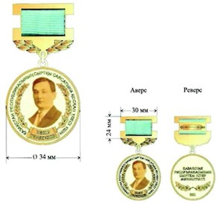

Сипаттамаларға
1-1-қосымша
"Қазақстан Республикасының Қорғаныс және аэроғарыш өнеркәсібін дамытуға қосқан үлесі үшін" медалі
Ескерту. Сипаттамалар 1-1-қосымшамен толықтырылды – ҚР Үкіметінің 27.03.2018 № 140 қаулысымен; алып тасталды - ҚР Үкіметінің 21.04.2020 № 233 қаулысымен.
Сипаттамаларға
1-2-қосымша
"Ғарыш саласын дамытуға қосқан үлесі үшін" медалі
Ескерту. Сипаттамалар 1-2-қосымшамен толықтырылды – ҚР Үкіметінің 27.03.2018 № 140 қаулысыме

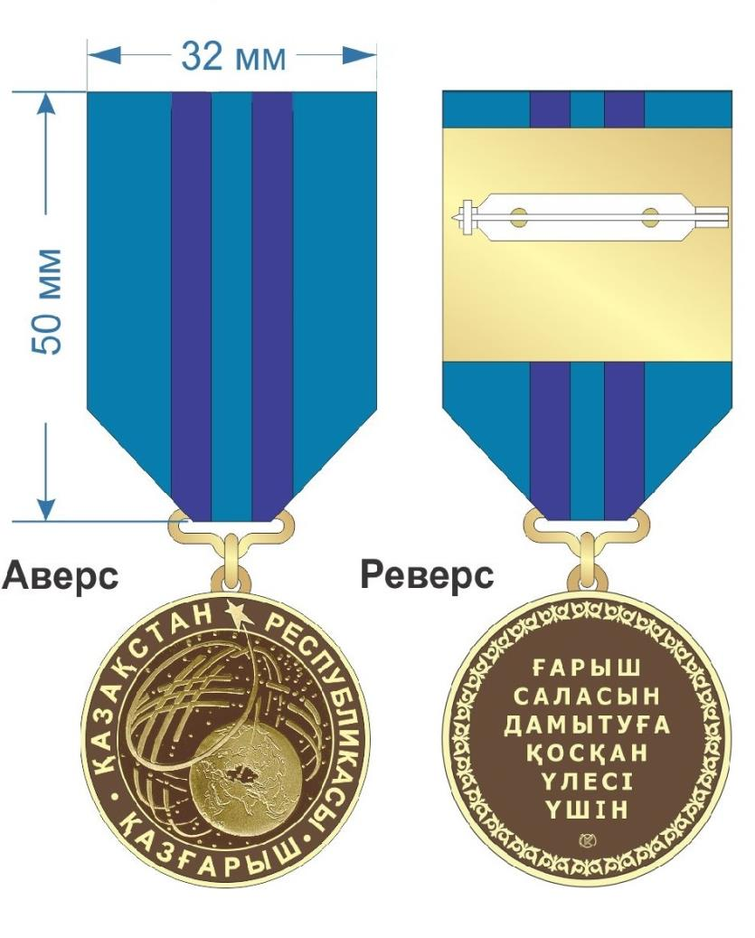

Сипаттамаларға
1-3-қосымша
"Қазақстан Республикасының қорғаныс өнеркәсібін дамытуға қосқан үлесі үшін" медалі
Ескерту. Сипаттамалар 1-3-қосымшамен толықтырылды - ҚР Үкіметінің 21.04.2020 № 233 қаулысымен.
Реңі жылтырақ
Рельефі күңгірт

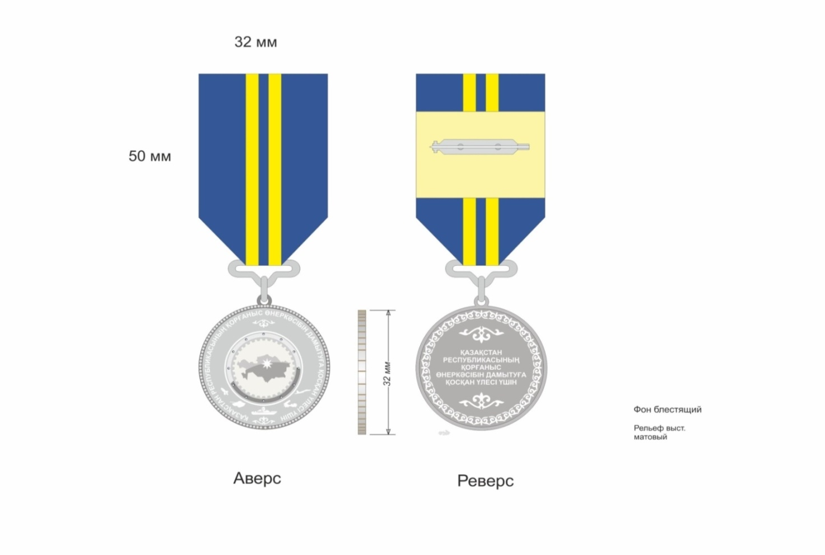

Сипаттамаларға
2-қосымша
"Мұнай-газ кешенін дамытуға қосқан үлесі үшін" медалі
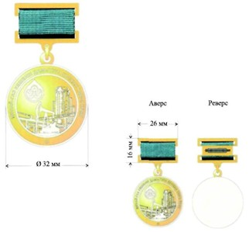

Сипаттамаларға
3-қосымша
"Электр энергетикасы саласына қосқан үлесі үшін" медалі
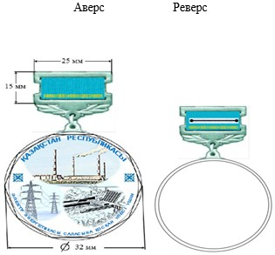

Сипаттамаларға
4-қосымша
"Әділет органдары жүйесін дамытуға қосқан үлесі үшін" медалі
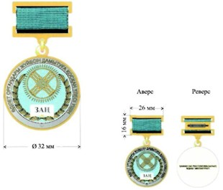

Сипаттамаларға
4-1-қосымша
"МЕЙІРІМ – ӘЛЕМГЕ МАХАББАТПЕН" медалі
Ескерту. Сипаттамалар 4-1-қосымшамен толықтырылды - ҚР Үкіметінің 20.10.2021 № 753 (алғашқы ресми жарияланған күнінен кейін күнтізбелік он күн өткен соң қолданысқа енгізіледі) қаулысымен.

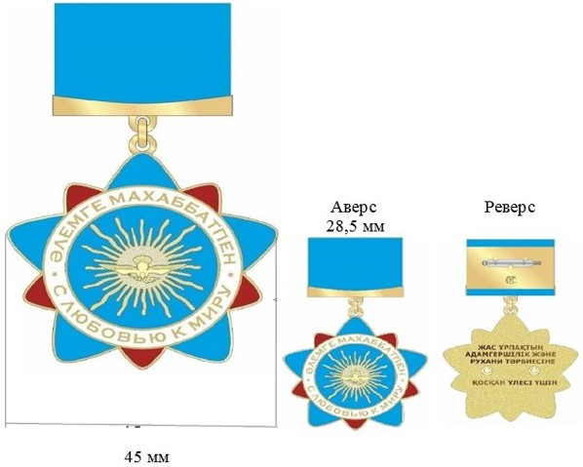

Сипаттамаларға
4-2-қосымша
"Экономика саласын дамытуға қосқан үлесі үшін" медалі
Ескерту. 4-2-қосымшамен толықтырылды – ҚР Үкіметінің 14.06.2023 № 468 қаулысымен.

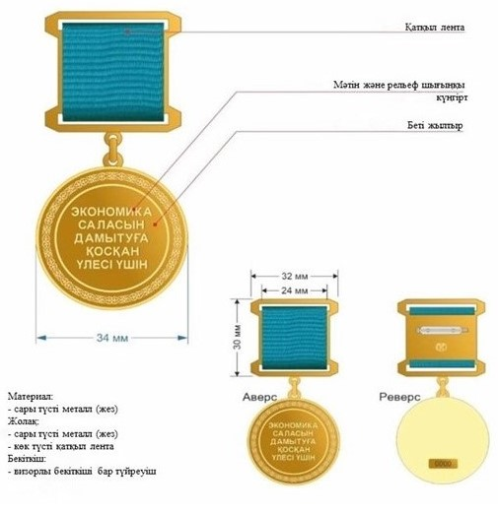

Сипаттамаларға
5-қосымша
"Еңбек ардагері" медалі
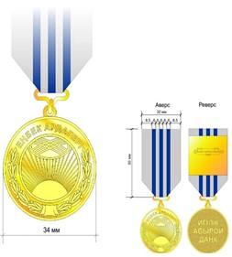

Сипаттамаларға
6-қосымша
"Қазақстан Республикасы дипломатиялық қызметінің еңбек сіңірген қызметкері" төсбелгісі
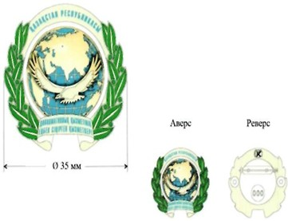

Сипаттамаларға
7-қосымша
"Мұнай-газ саласының еңбек сіңірген қызметкері" төсбелгісі
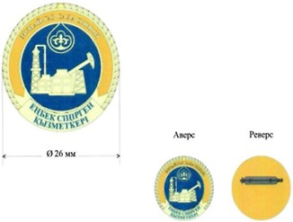

Сипаттамаларға
8-қосымша
"Экология саласының үздігі" төсбелгісі
Ескерту. 8-қосымша алып тасталды - ҚР Үкіметінің 29.04.2022 № 267 (алғашқы ресми жарияланған күнінен бастап қолданысқа енгізіледі) қаулысымен.
Сипаттамаларға
9-қосымша
"Еңбек сіңірген энергетик" төсбелгісі
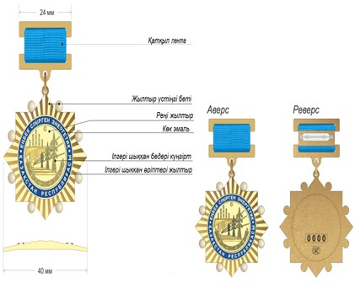

Сипаттамаларға
10-қосымша
"Құрметті энергетик" төсбелгісі
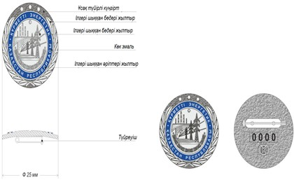

Сипаттамаларға
11-қосымша
І дәрежелі "Шахтер даңқы" төсбелгісі
Ескерту. 11-қосымша алып тасталды - ҚР Үкіметінің 02.12.2020 № 811 қаулысымен.
Сипаттамаларға
12-қосымша
ІІ дәрежелі "Шахтер даңқы" төсбелгісі
Ескерту. 12-қосымша алып тасталды - ҚР Үкіметінің 02.12.2020 № 811 қаулысымен.
Сипаттамаларға
13-қосымша
ІІІ дәрежелі "Шахтер даңқы" төсбелгісі
Ескерту. 13-қосымша алып тасталды - ҚР Үкіметінің 02.12.2020 № 811 қаулысымен.
Сипаттамаларға
14-қосымша
"Атом саласының үздігі" төсбелгісі
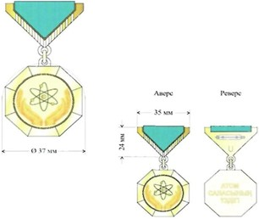

Сипаттамаларға
15-қосымша
"Гидрометеорология саласының үздігі" төсбелгісі
Ескерту. 15-қосымша алып тасталды - ҚР Үкіметінің 29.04.2022 № 267 (алғашқы ресми жарияланған күнінен бастап қолданысқа енгізіледі) қаулысымен.
Сипаттамаларға
16-қосымша
"Әділет органдары жүйесінің құрметті қызметкері" төсбелгісі
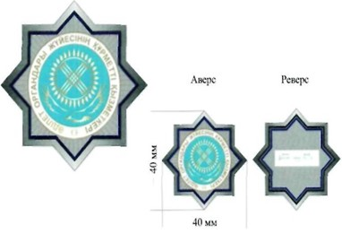

Сипаттамаларға
17-қосымша
І дәрежелі "Заңгер" төсбелгісі
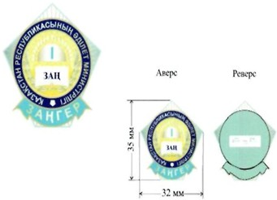

Сипаттамаларға
18-қосымша
ІІ дәрежелі "Заңгер" төсбелгісі
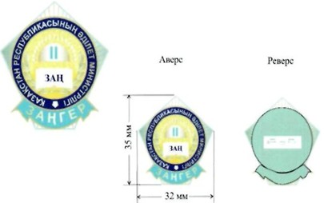

Сипаттамаларға
19-қосымша
ІІІ дәрежелі "Заңгер" төсбелгісі
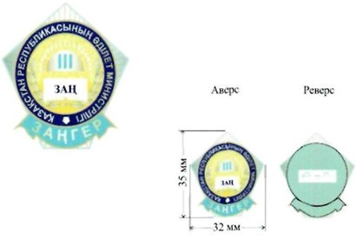

Сипаттамаларға
20-қосымша
"Әділет органдарының үздігі" төсбелгісі
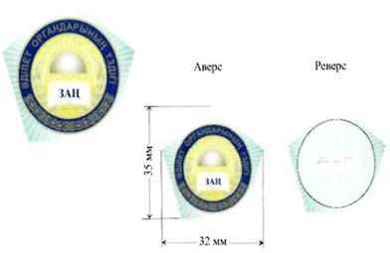

Сипаттамаларға
21-қосымша
"Қаржы қызметінің үздігі" төсбелгісі
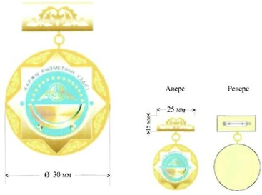

Сипаттамаларға
22-қосымша
"Мемлекеттік кірістер органдарының үздігі" төсбелгісі
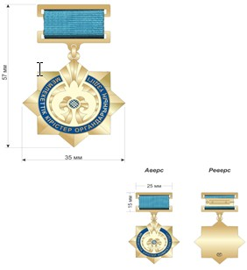

Сипаттамаларға
23-қосымша
"Әлеуметтік-еңбек саласының үздігі" төсбелгісі
Ескерту. 23-қосымша алып тасталды – ҚР Үкіметінің 17.01.2018 № 17 қаулысымен.
Сипаттамаларға
24-қосымша
"Денсаулық сақтау ісіне қосқан үлесі үшін" төсбелгісі
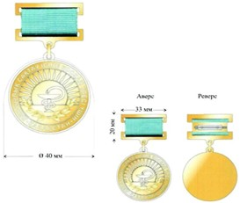

Сипаттамаларға
25-қосымша
"Денсаулық сақтау ісінің үздігі" төсбелгісі
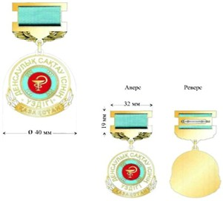

Сипаттамаларға
25-1-қосымша
"Әлеуметтік-еңбек саласының үздігі" төсбелгісі
Ескерту. Сипаттамалар 25-1-қосымшамен толықтырылды – ҚР Үкіметінің 17.01.2018 № 17 қаулысымен.

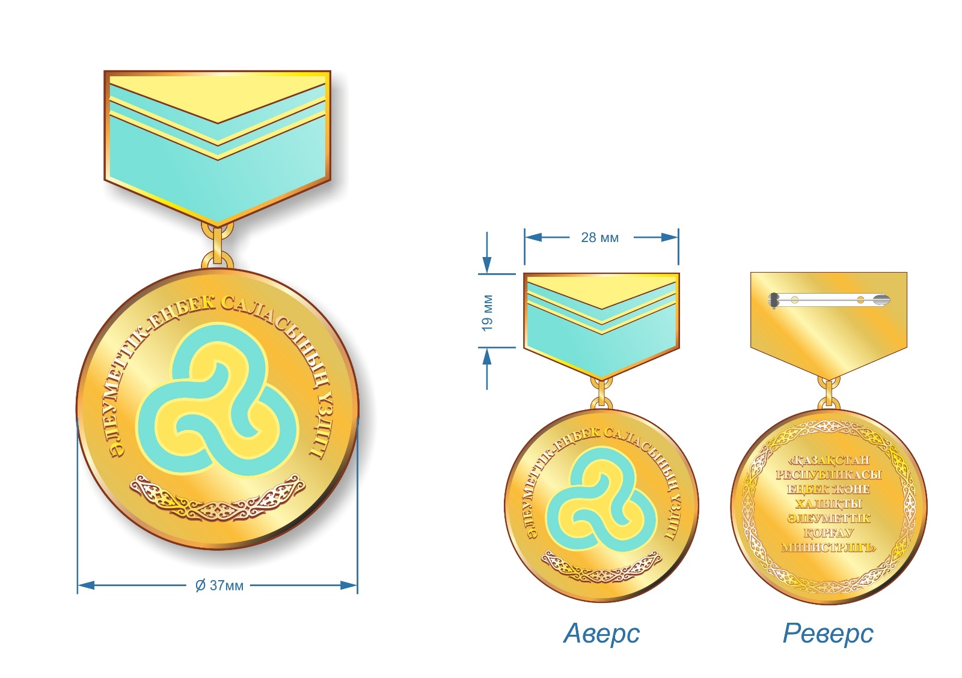

Сипаттамаларға
26-қосымша
"Ауыл шаруашылығы саласының үздігі" төсбелгісі
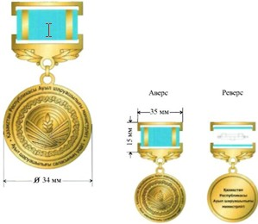

Сипаттамаларға
27-қосымша
"Құрметті авиатор" төсбелгісі
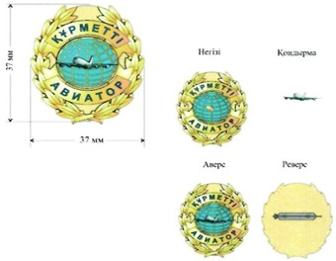

Сипаттамаларға
28-қосымша
"Құрметті жолшы" төсбелгісі
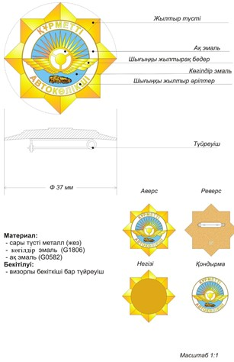

Сипаттамаларға
29-қосымша
"Құрметті автокөлікші" төсбелгісі

Сипаттамаларға
30-қосымша
"Үздік автокөлікші" төсбелгісі
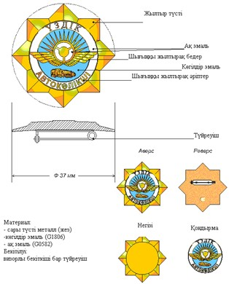

Сипаттамаларға
31-қосымша
"Су көлігі саласының үздігі" төсбелгісі
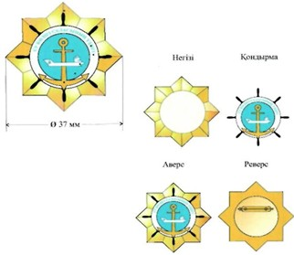

Сипаттамаларға
32-қосымша
"Үздік байланысшы" төсбелгісі
Ескерту. 32-қосымша алып тасталды - ҚР Үкіметінің 28.11.2016 № 743 қаулысымен.
Сипаттамаларға
33-қосымша
І дәрежелі "Еңбек даңқы" төсбелгісі
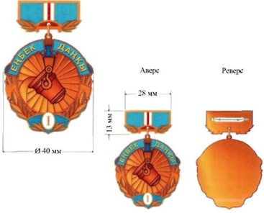

Сипаттамаларға
34-қосымша
ІІ дәрежелі "Еңбек даңқы" төсбелгісі
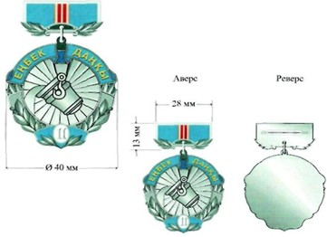

Сипаттамаларға
35-қосымша
ІІІ дәрежелі "Еңбек даңқы" төсбелгісі
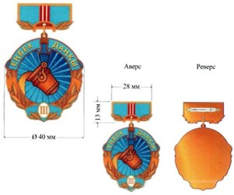

Сипаттамаларға
36-қосымша
"Құрметті машина жасаушы" төсбелгісі
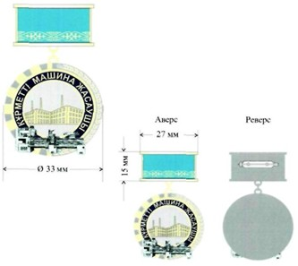

Сипаттамаларға
37-қосымша
"Химия өнеркәсібінің үздік қызметкері" төсбелгісі
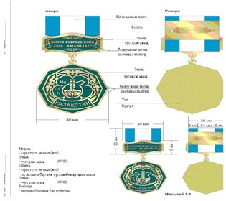

Сипаттамаларға
38-қосымша
"Туризм саласына сіңірген еңбегі үшін" төсбелгісі
Ескерту. 38-қосымша алып тасталды – ҚР Үкіметінің 17.01.2018 № 17 қаулысымен.
Сипаттамаларға
39-қосымша
"Туризм саласының үздігі" төсбелгісі
Ескерту. 39-қосымша алып тасталды – ҚР Үкіметінің 17.01.2018 № 17 қаулысымен.
Сипаттамаларға
40-қосымша
"Құрметті металлург" төсбелгісі
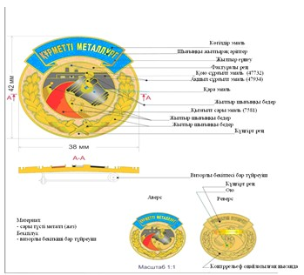

Сипаттамаларға
41-қосымша
"Ақпарат саласының үздігі" төсбелгісі
Ескерту. 41-қосымша алып тасталды - ҚР Үкіметінің 28.11.2016 № 743 қаулысымен.
Сипаттамаларға
42-қосымша
"Жер қойнауының құрметті барлаушысы" төсбелгісі
Ескерту. 42-қосымша алып тасталды - ҚР Үкіметінің 29.04.2022 № 267 (алғашқы ресми жарияланған күнінен бастап қолданысқа енгізіледі) қаулысымен.
Сипаттамаларға
43-қосымша
"Жер қойнауын барлаудың үздігі" төсбелгісі
Ескерту. 43-қосымша алып тасталды - ҚР Үкіметінің 29.04.2022 № 267 (алғашқы ресми жарияланған күнінен бастап қолданысқа енгізіледі) қаулысымен.
Сипаттамаларға
44-қосымша
"Құрметті кенші" төсбелгісі
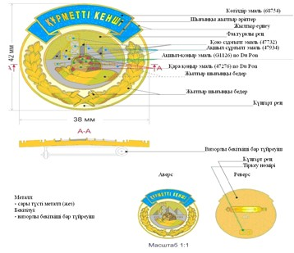

Сипаттамаларға
45-қосымша
І дәрежелі "Кенші даңқы" төсбелгісі
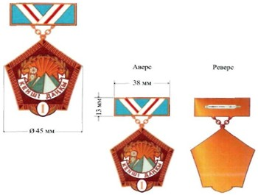

Сипаттамаларға
46-қосымша
ІІ дәрежелі "Кенші даңқы" төсбелгісі
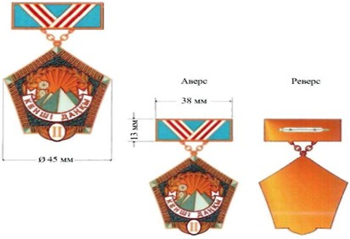

Сипаттамаларға
47-қосымша
ІІІ дәрежелі "Кенші даңқы" төсбелгісі
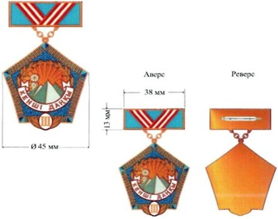

Сипаттамаларға
47-1-қосымша
"Құрметті құрылысшы" төсбелгісі
Ескерту. Сипаттамалар 47-1-қосымшамен толықтырылды – ҚР Үкіметінің 17.01.2018 № 17 қаулысымен.

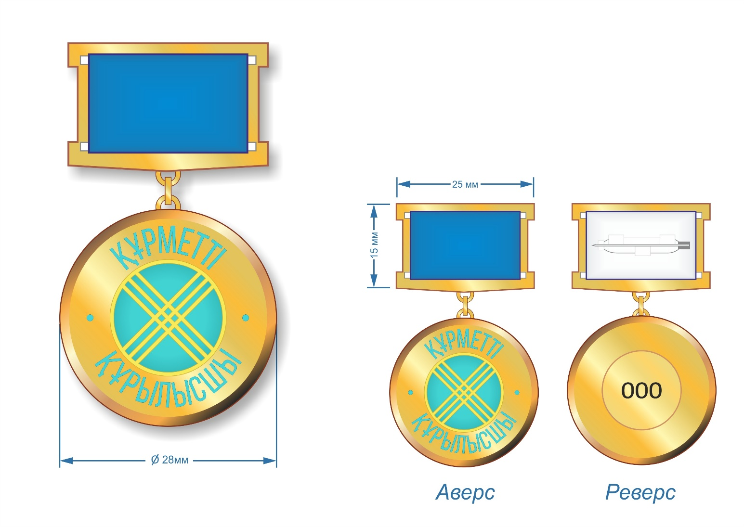

Сипаттамаларға
47-2-қосымша
"Құрметті сәулетші" төсбелгісі
Ескерту. Сипаттамалар 47-2-қосымшамен толықтырылды – ҚР Үкіметінің 17.01.2018 № 17 қаулысымен.

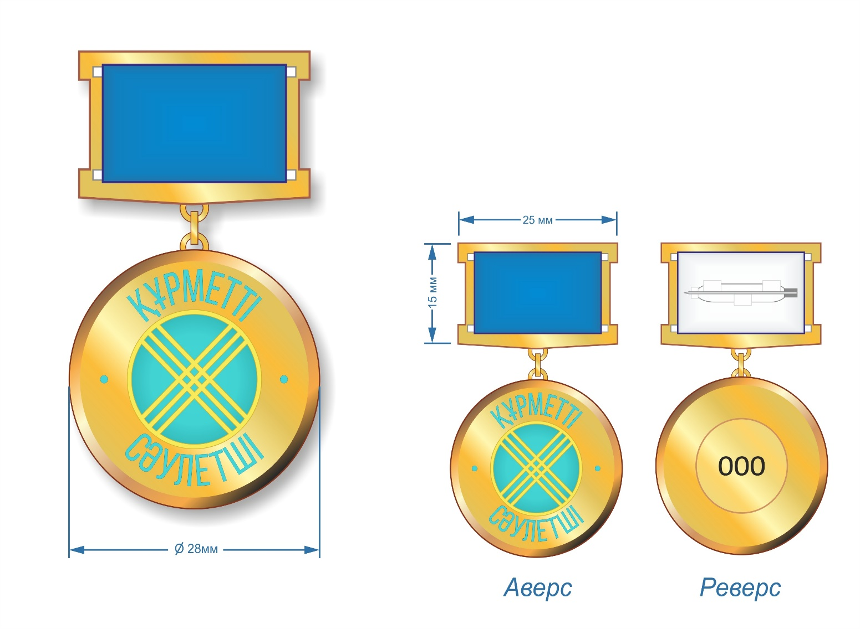

Сипаттамаларға
47-3-қосымша
"Тұрғын үй-коммуналдық шаруашылығының құрметті қызметкері" төсбелгісі
Ескерту. Сипаттамалар 47-3-қосымшамен толықтырылды – ҚР Үкіметінің 17.01.2018 № 17 қаулысымен.

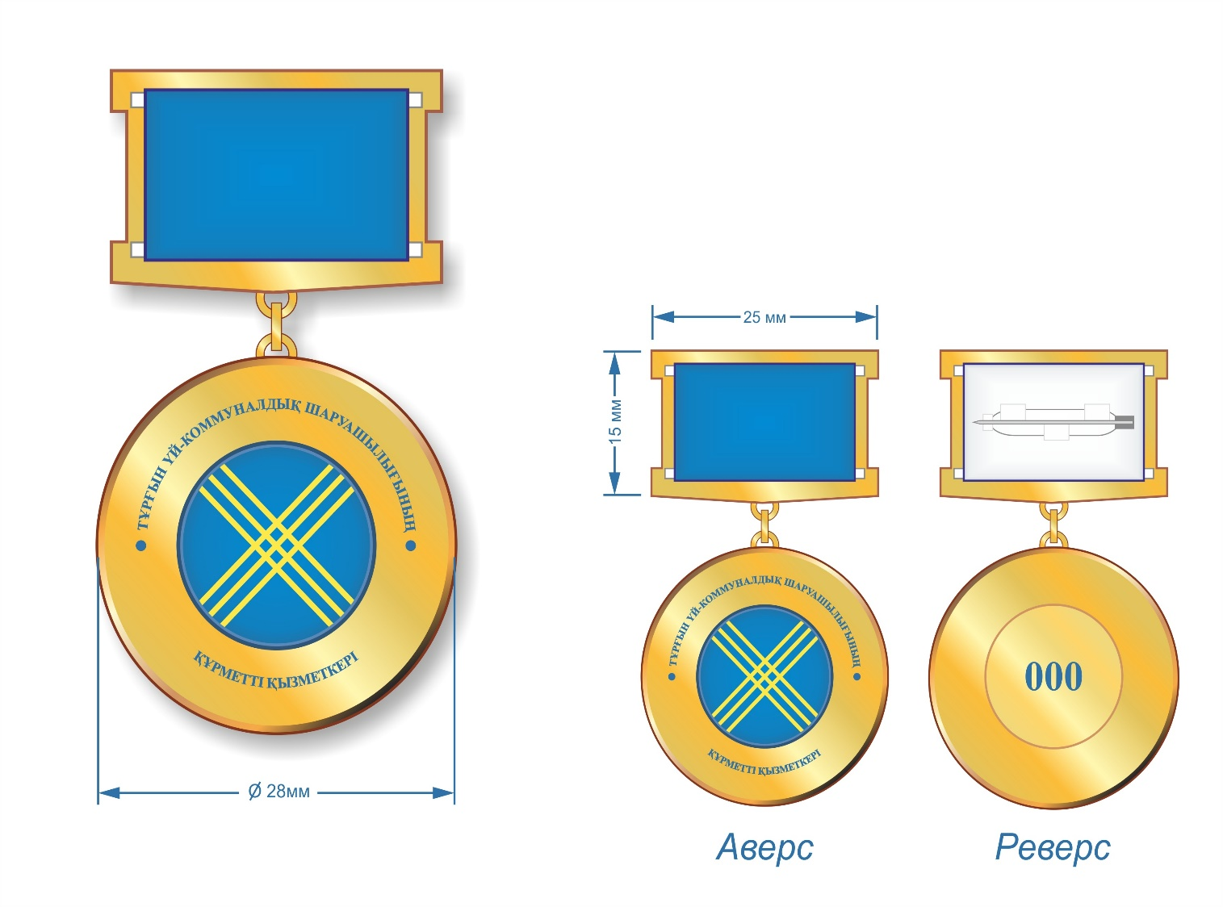

Сипаттамаларға
47-4-қосымша
"Еңбегі сіңген метролог" төсбелгісі
Ескерту. Сипаттамалар 47-4-қосымшамен толықтырылды – ҚР Үкіметінің 11.05.2018 № 257 қаулысымен; алып тасталды - ҚР Үкіметінің 28.12.2021 № 943 (алғашқы ресми жарияланған күнінен бастап қолданысқа енгізіледі) қаулысымен.
Сипаттамаларға
47-5-қосымша
"Энергия үнемдеу саласына қосқан үлесі үшін" төсбелгісі
Ескерту. Сипаттамалар 47-5-қосымшамен толықтырлды – ҚР Үкіметінің 08.11.2019 № 840 қаулысымен.



 | 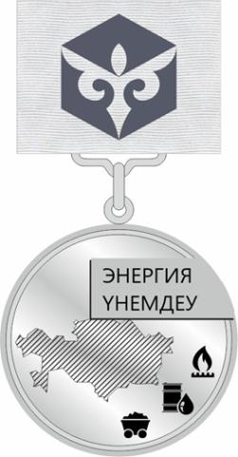  аверс | реверс
Сипаттамаларға
47-6-қосымша
І дәрежелі "Шахтер даңқы" төсбелгісі
Ескерту. Сипаттамалар 47-6-қосымшамен толықтырылды - ҚР Үкіметінің 02.12.2020 № 811 қаулысымен.

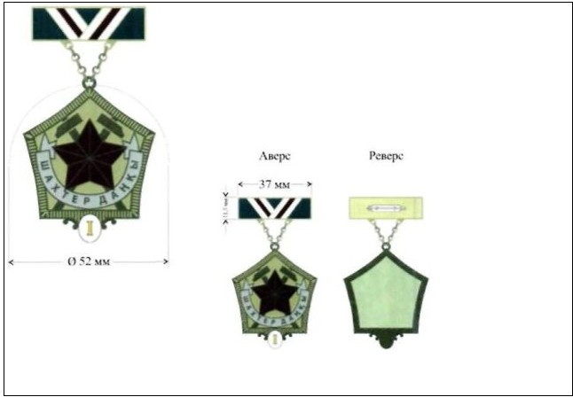

Сипаттамаларға
47-7-қосымша
ІІ дәрежелі "Шахтер даңқы" төсбелгісі
Ескерту. Сипаттамалар 47-7-қосымшамен толықтырылды - ҚР Үкіметінің 02.12.2020 № 811 қаулысымен.

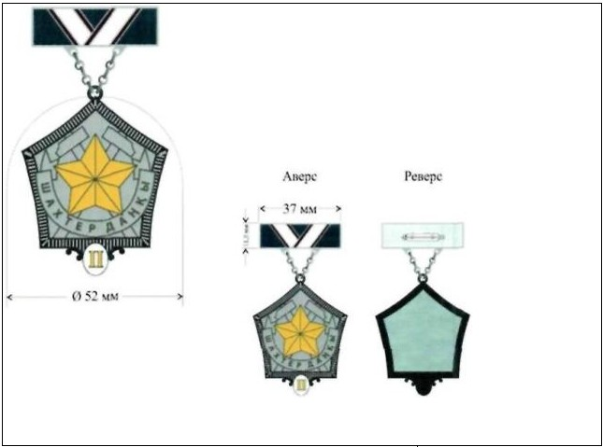

Сипаттамаларға
47-8-қосымша
ІІІ дәрежелі "Шахтер даңқы" төсбелгісі
Ескерту. Сипаттамалар 47-8-қосымшамен толықтырылды - ҚР Үкіметінің 02.12.2020 № 811 қаулысымен.

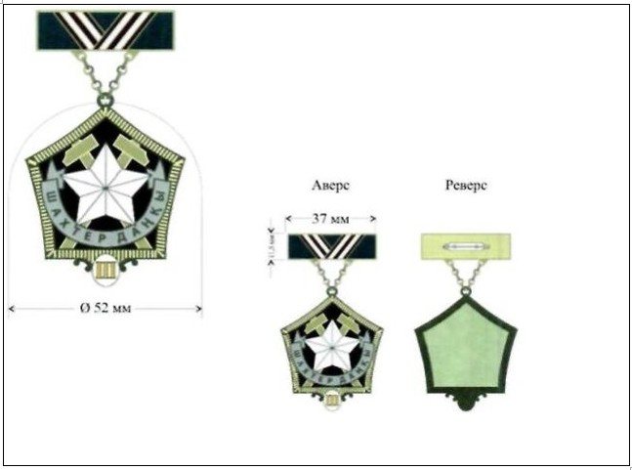

Сипаттамаларға
47-9-қосымша
"Кен орнын алғаш ашушы" төсбелгісі
Ескерту. 47-9-қосымшамен толықтырылды – ҚР Үкіметінің 14.06.2023 № 468 қаулысымен.

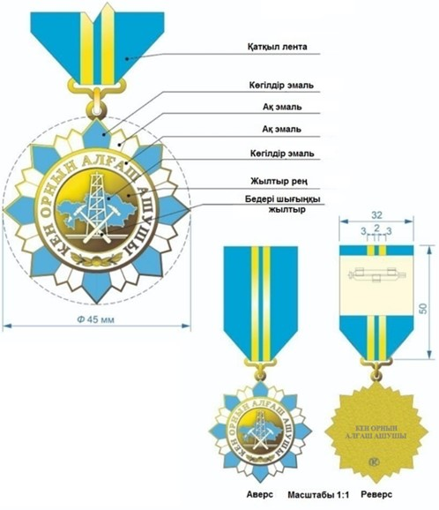

Сипаттамаларға
47-10-қосымша
"Еңбек сіңірген геолог" төсбелгісі
Ескерту. 47-10-қосымшамен толықтырылды – ҚР Үкіметінің 14.06.2023 № 468 қаулысымен.

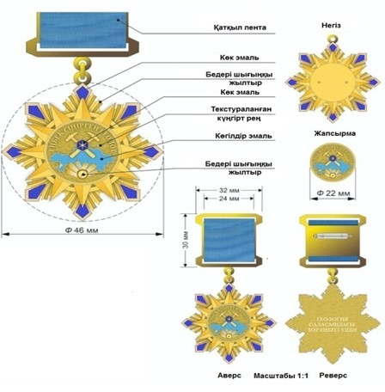

Сипаттамаларға
48-қосымша
"Ы. Алтынсарин" төсбелгісі
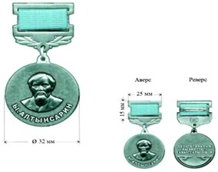

Сипаттамаларға
49-қосымша
"Ғылымды дамытуға сіңірген еңбегі үшін" төсбелгісі
Ескерту. 49-қосымша алып тасталды - ҚР Үкіметінің 11.11.2022 № 894 (алғашқы ресми жарияланған күнінен бастап қолданысқа енгізіледі) қаулысымен.
Сипаттамаларға
50-қосымша
"Білім беру ісінің құрметті қызметкері" төсбелгісі
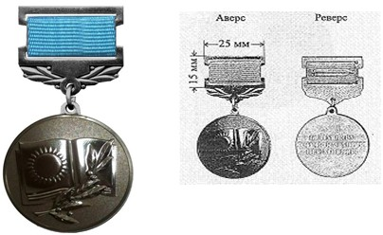

Сипаттамаларға
50-1-қосымша
"Ана тілін дамытуға қосқан үлесі үшін" төсбелгісі
Ескерту. Сипаттамалар 50-1-қосымшамен толықтырылды - ҚР Үкіметінің 28.12.2021 № 943 (алғашқы ресми жарияланған күнінен бастап қолданысқа енгізіледі) қаулысымен; алып тасталды - ҚР Үкіметінің 11.11.2022 № 894 (алғашқы ресми жарияланған күнінен бастап қолданысқа енгізіледі) қаулысымен.
Сипаттамаларға
50-2-қосымша
Ғылымды дамытуға сіңірген еңбегі үшін" төсбелгісі
Ескерту. Сипаттамалар 50-2-қосымшамен толықтырылды - ҚР Үкіметінің 11.11.2022 № 894 (алғашқы ресми жарияланған күнінен бастап қолданысқа енгізіледі) қаулысымен.

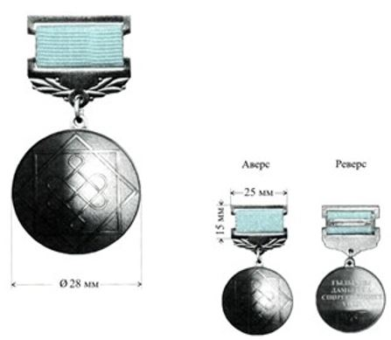

Сипаттамаларға
50-3-қосымша
"Ана тілін дамытуға қосқан үлесі үшін" төсбелгісі
Ескерту. Сипаттамалар 50-3-қосымшамен толықтырылды - ҚР Үкіметінің 11.11.2022 № 894 (алғашқы ресми жарияланған күнінен бастап қолданысқа енгізіледі) қаулысымен.

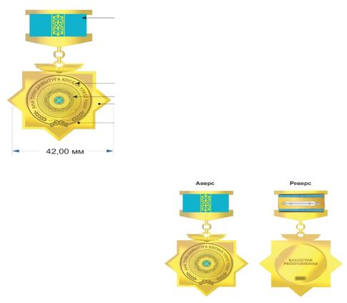

Сипаттамаларға
50-4-қосымша
"Ахмет Байтұрсынұлы" төсбелгісі
Ескерту. Сипаттамалар 50-4-қосымшамен толықтырылды - ҚР Үкіметінің 11.11.2022 № 894 (алғашқы ресми жарияланған күнінен бастап қолданысқа енгізіледі) қаулысымен.

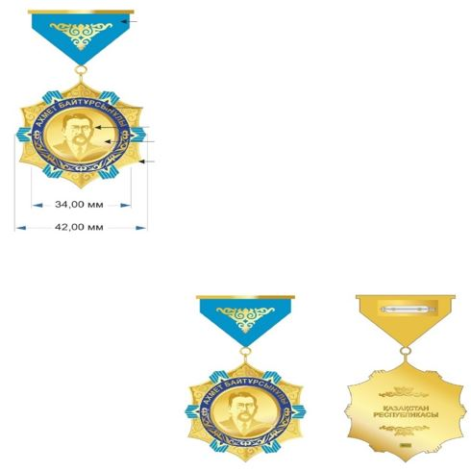

Сипаттамаларға
51-қосымша
"Мәдениет саласының үздігі" төсбелгісі
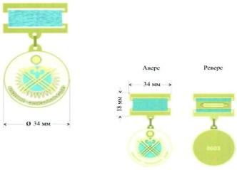

Сипаттамаларға
51-1-қосымша
"Архив саласының үздігі" төсбелгісі
Ескерту. Сипаттамалар 51-1-қосымшамен толықтырылды - ҚР Үкіметінің 01.02.2021 № 26 (алғашқы ресми жарияланған күнінен кейін күнтізбелік он күн өткен соң қолданысқа енгізіледі) қаулысымен.

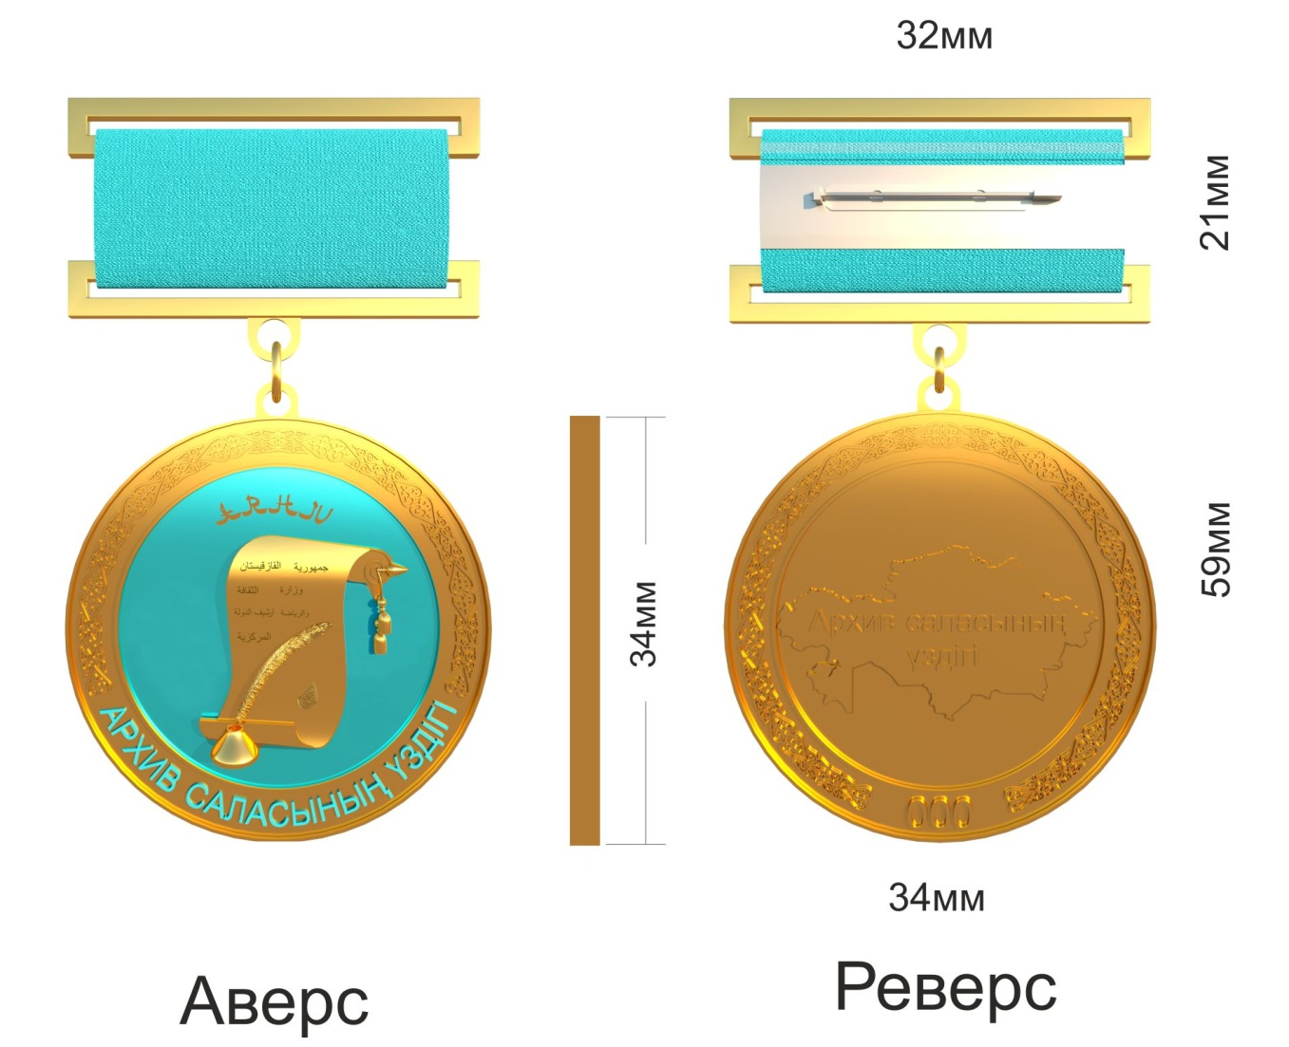

Сипаттамаларға
52-қосымша
"Дене шынықтыру мен спортты дамытуға сіңірген еңбегі үшін" төсбелгісі
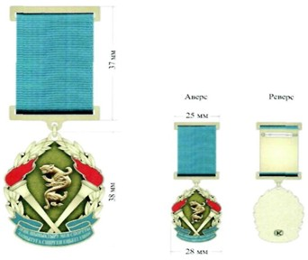

Сипаттамаларға
53-қосымша
"Құрметті спорт қызметкерлері" төсбелгісі
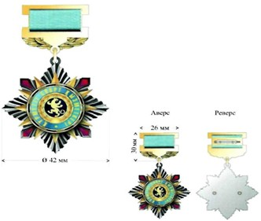

Сипаттамаларға
53-1-қосымша
"Туризм саласына сіңірген еңбегі үшін" төсбелгісі
Ескерту. Сипаттамалар 53-1-қосымшамен толықтырылды – ҚР Үкіметінің 17.01.2018 № 17 қаулысымен.

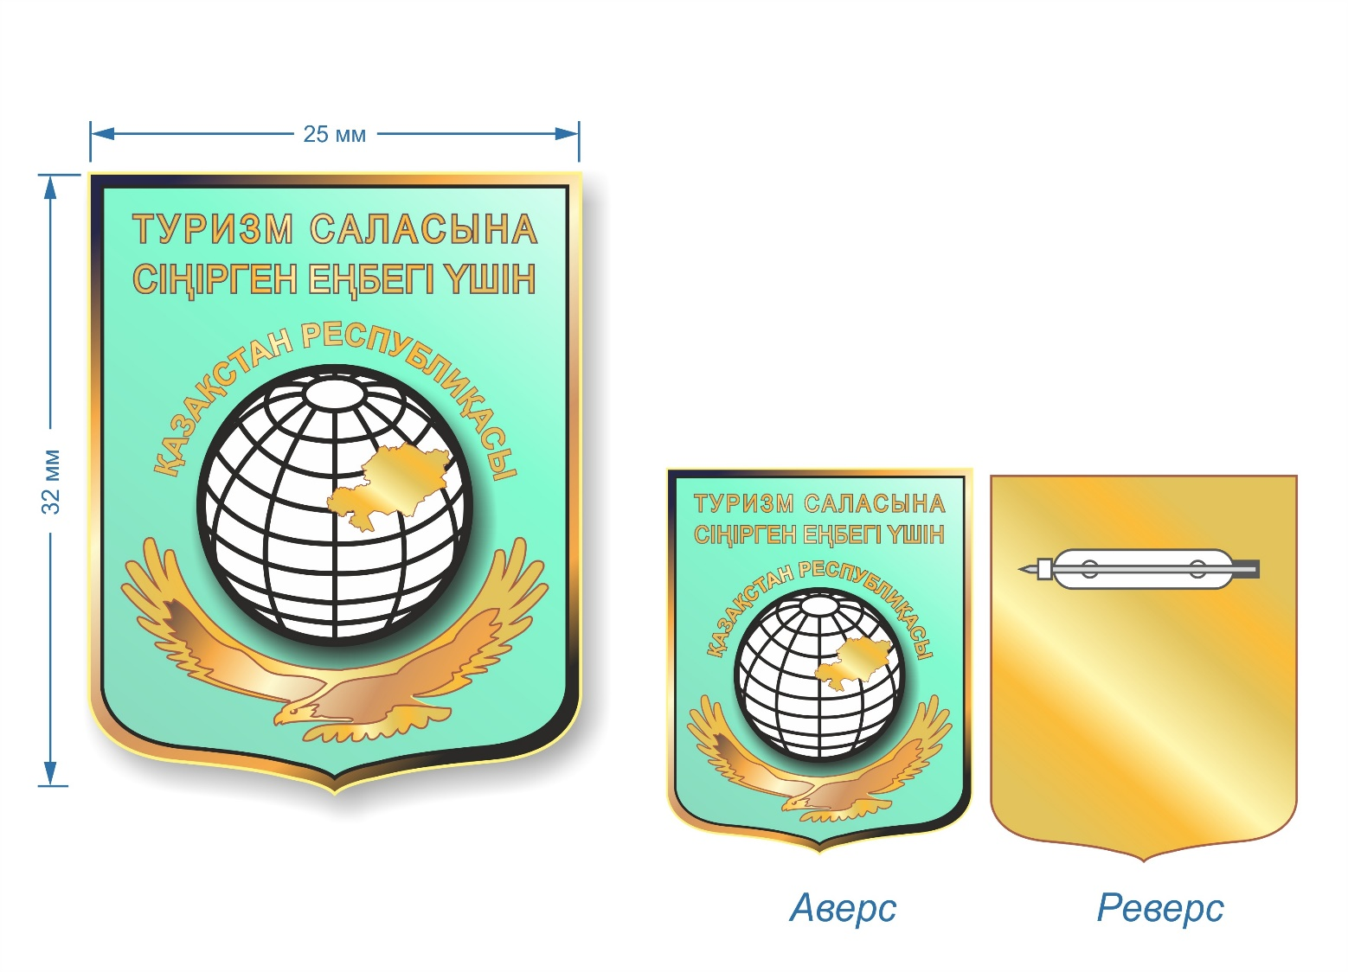

Сипаттамаларға
53-2-қосымша
"Туризм саласының үздігі" төсбелгісі
Ескерту. Сипаттамалар 53-2-қосымшамен толықтырылды – ҚР Үкіметінің 17.01.2018 № 17 қаулысымен.

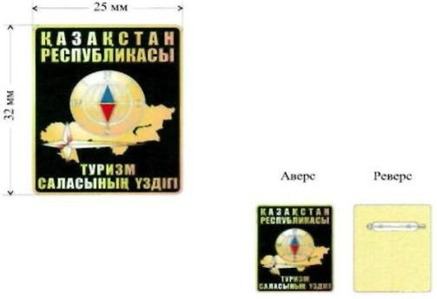

Сипаттамаларға
54-қосымша
"Құрметті құрылысшы" төсбелгісі
Ескерту. 54-қосымша алып тасталды – ҚР Үкіметінің 17.01.2018 № 17 қаулысымен.
Сипаттамаларға
55-қосымша
"Құрметті сәулетші" төсбелгісі
Ескерту. 55-қосымша алып тасталды – ҚР Үкіметінің 17.01.2018 № 17 қаулысымен.
Сипаттамаларға
56-қосымша
"Тұрғын үй-коммуналдық шаруашылығының құрметті қызметкері" төсбелгісі
Ескерту. 56-қосымша алып тасталды – ҚР Үкіметінің 17.01.2018 № 17 қаулысымен.
Сипаттамаларға
57-қосымша
"Статистика үздігі" төсбелгісі
Ескерту. 57-қосымша алып тасталды - ҚР Үкіметінің 18.03.2021 № 145 (алғашқы ресми жарияланған күнінен кейін күнтізбелік он күн өткен соң қолданысқа енгізіледі) қаулысымен.
Сипаттамаларға
57-1-қосымша
"Монополияға қарсы қызметтің үздігі" төсбелгісі
Ескерту. Сипаттамалар 57-1-қосымшамен толықтырылды – ҚР Үкіметінің 17.01.2018 № 17 қаулысымен; алып тасталды - ҚР Үкіметінің 18.03.2021 № 145 (алғашқы ресми жарияланған күнінен кейін күнтізбелік он күн өткен соң қолданысқа енгізіледі) қаулысымен.
Сипаттамаларға
58-қосымша
"Заң саласының үздігі" төсбелгісі
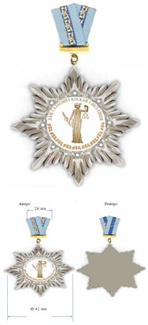

Сипаттамаларға
59-қосымша
"ҮЗДІК БАЙЛАНЫСШЫ" төсбелгісі
Ескерту. 59-қосымшамен толықтырылды - ҚР Үкіметінің 28.11.2016 № 743 қаулысымен; алып тасталды - ҚР Үкіметінің 21.04.2020 № 233 қаулысымен.
Сипаттамаларға
60-қосымша
"АҚПАРАТ САЛАСЫНЫҢ ҮЗДІГІ" төсбелгісі
Ескерту. 60-қосымшамен толықтырылды - ҚР Үкіметінің 28.11.2016 № 743 қаулысымен.
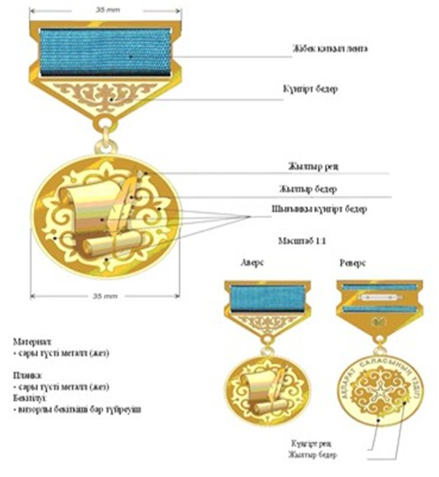
Сипаттамаларға
61-қосымша
"Сәйкестікті бағалау саласындағы аккредиттеу жүйесінің үздігі" төсбелгісі
Ескерту. Сипаттама 61-қосымшамен толықтырлды – ҚР Үкіметінің 08.11.2019 № 840 қаулысымен.

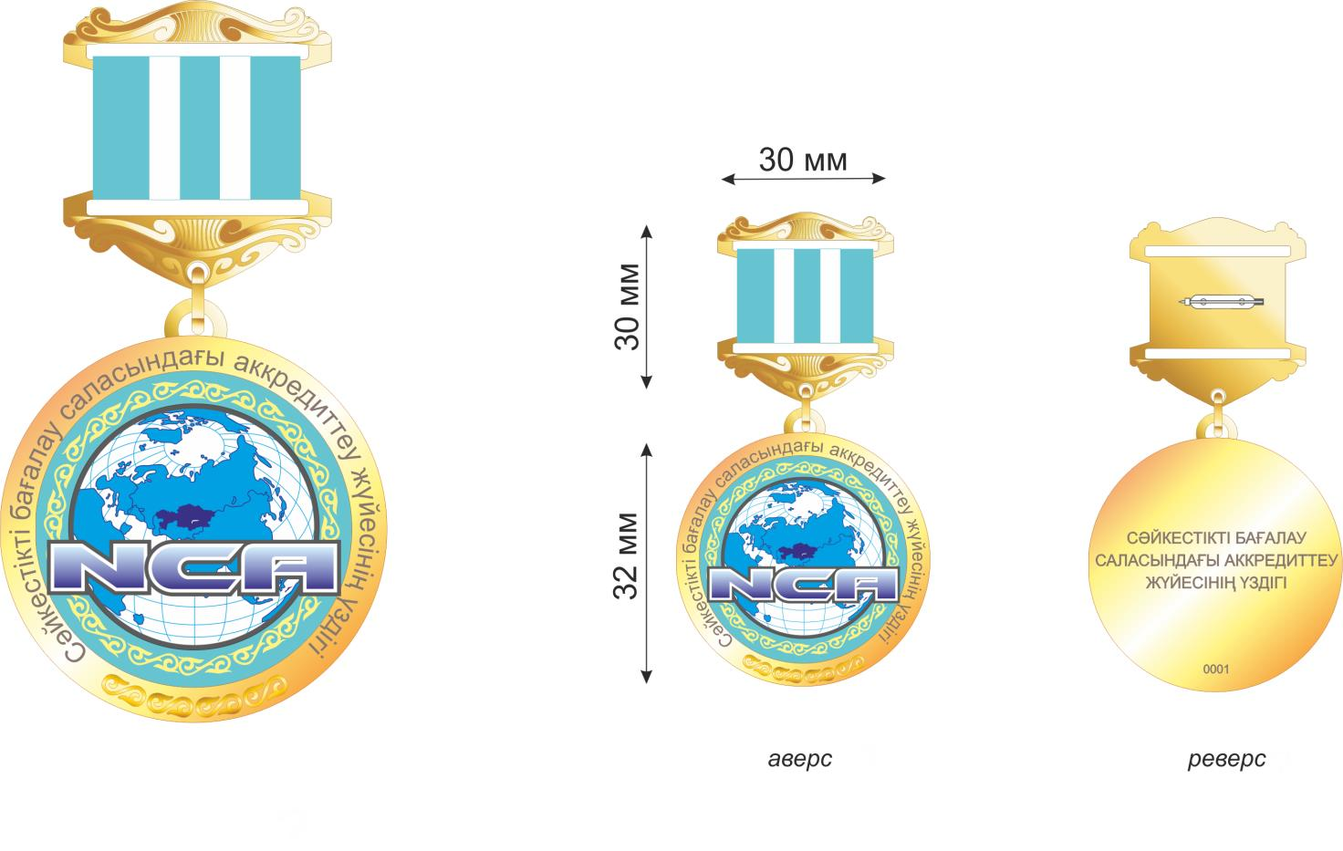

Сипаттамаларға
61-1-қосымша
"Құрметті метролог" төсбелгісі
Ескерту. Сипаттамалар 61-1-қосымшамен толықтырылды - ҚР Үкіметінің 28.12.2021 № 943 (алғашқы ресми жарияланған күнінен бастап қолданысқа енгізіледі) қаулысымен.

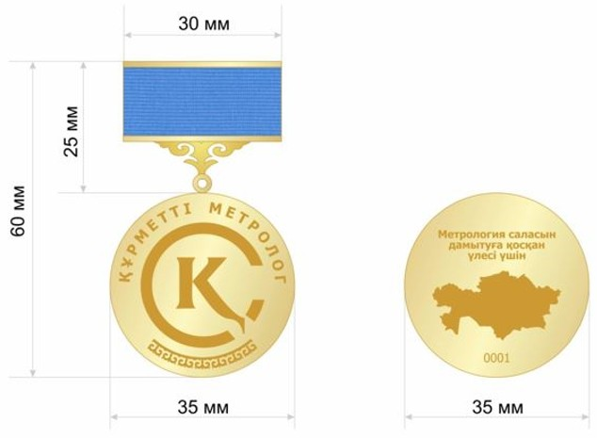

Сипаттамаларға
61-2-қосымша
"Құрметті стандарттаушы" төсбелгісі
Ескерту. Сипаттамалар 61-2-қосымшамен толықтырылды - ҚР Үкіметінің 28.12.2021 № 943 (алғашқы ресми жарияланған күнінен бастап қолданысқа енгізіледі) қаулысымен.

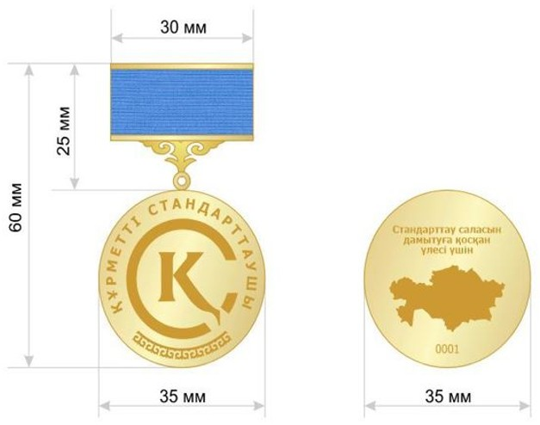

Сипаттамаларға
61-3-қосымша
"Еңбек сіңірген сауда қызметкері" төсбелгісі
Ескерту. Сипаттамалар 61-3-қосымшамен толықтырылды - ҚР Үкіметінің 11.11.2022 № 894 (алғашқы ресми жарияланған күнінен бастап қолданысқа енгізіледі) қаулысымен.

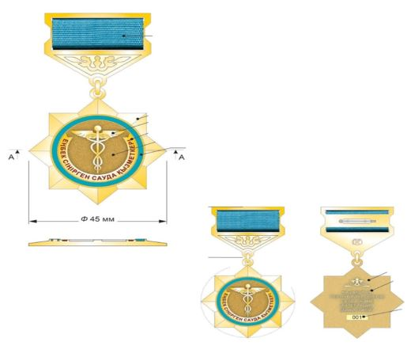

Сипаттамаларға
62-қосымша
"ҮЗДІК БАЙЛАНЫСШЫ" төсбелгісі
Ескерту. Сипаттама 62-қосымшамен толықтырылды - ҚР Үкіметінің 21.04.2020 № 233 қаулысымен.

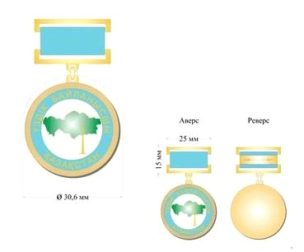

Сипаттамаларға
62-1-қосымша
"Үздік цифрландырушы" төсбелгісі
Ескерту. Сипаттамалар 62-1-қосымшамен толықтырылды - ҚР Үкіметінің 11.11.2022 № 894 (алғашқы ресми жарияланған күнінен бастап қолданысқа енгізіледі) қаулысымен.

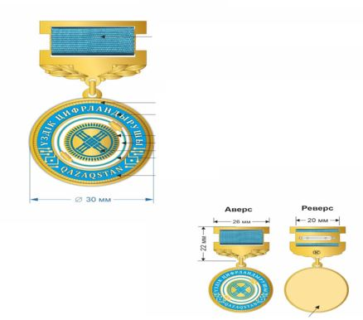

Сипаттамаларға
63-қосымша
"Су шаруашылығының ардагері" төсбелгісі
Ескерту. Сипаттама 63-қосымшамен толықтырылды - ҚР Үкіметінің 20.08.2020 № 526 қаулысымен.

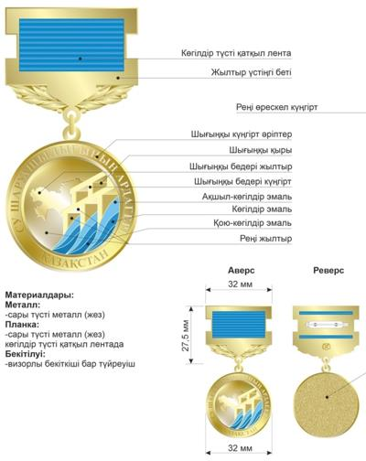

Сипаттамаларға
64-қосымша
"Су шаруашылығының үздігі" төсбелгісі
Ескерту. Сипаттама 64-қосымшамен толықтырылды - ҚР Үкіметінің 20.08.2020 № 526 қаулысымен.

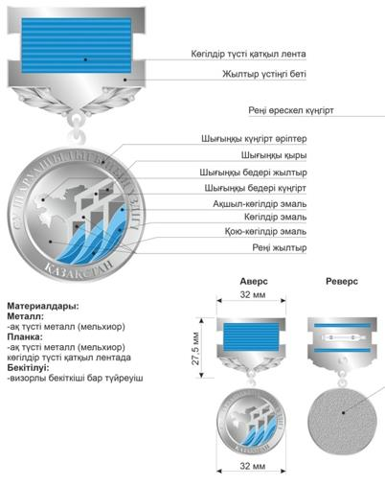

Сипаттамаларға
65-қосымша
"Экология саласының үздігі" төсбелгісі
Ескерту. Сипаттамалар 65-қосымшамен толықтырылды - ҚР Үкіметінің 29.04.2022 № 267 (алғашқы ресми жарияланған күнінен бастап қолданысқа енгізіледі) қаулысымен.

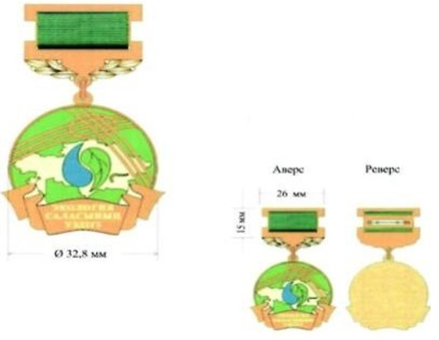

Сипаттамаларға
66-қосымша
"Гидрометеорология саласының үздігі" төсбелгісі
Ескерту. Сипаттамалар 66-қосымшамен толықтырылды - ҚР Үкіметінің 29.04.2022 № 267 (алғашқы ресми жарияланған күнінен бастап қолданысқа енгізіледі) қаулысымен.

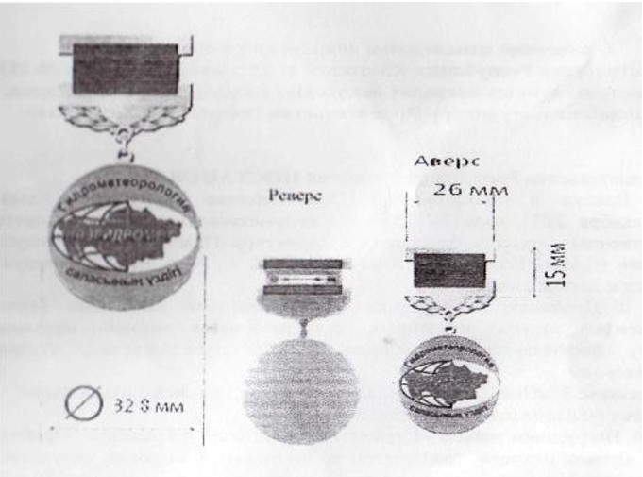

Сипаттамаларға
67-қосымша
"Кен орнын алғаш ашушы" төсбелгісі
Ескерту. 67-қосымша алып тасталды – ҚР Үкіметінің 14.06.2023 № 468 қаулысымен.
Сипаттамаларға
68-қосымша
"Еңбек сіңірген геолог" төсбелгісі
Ескерту. 68-қосымша алып тасталды – ҚР Үкіметінің 14.06.2023 № 468 қаулысымен.

© 2012. Қазақстан Республикасы Әділет министрлігінің «Қазақстан Республикасының Заңнама және құқықтық ақпарат институты» ШЖҚ РМК

